Volume 12. Physical AI Business and Industry Applications

Chapter 09. Case Studies

09.01. Smart Factory Physical AI Case
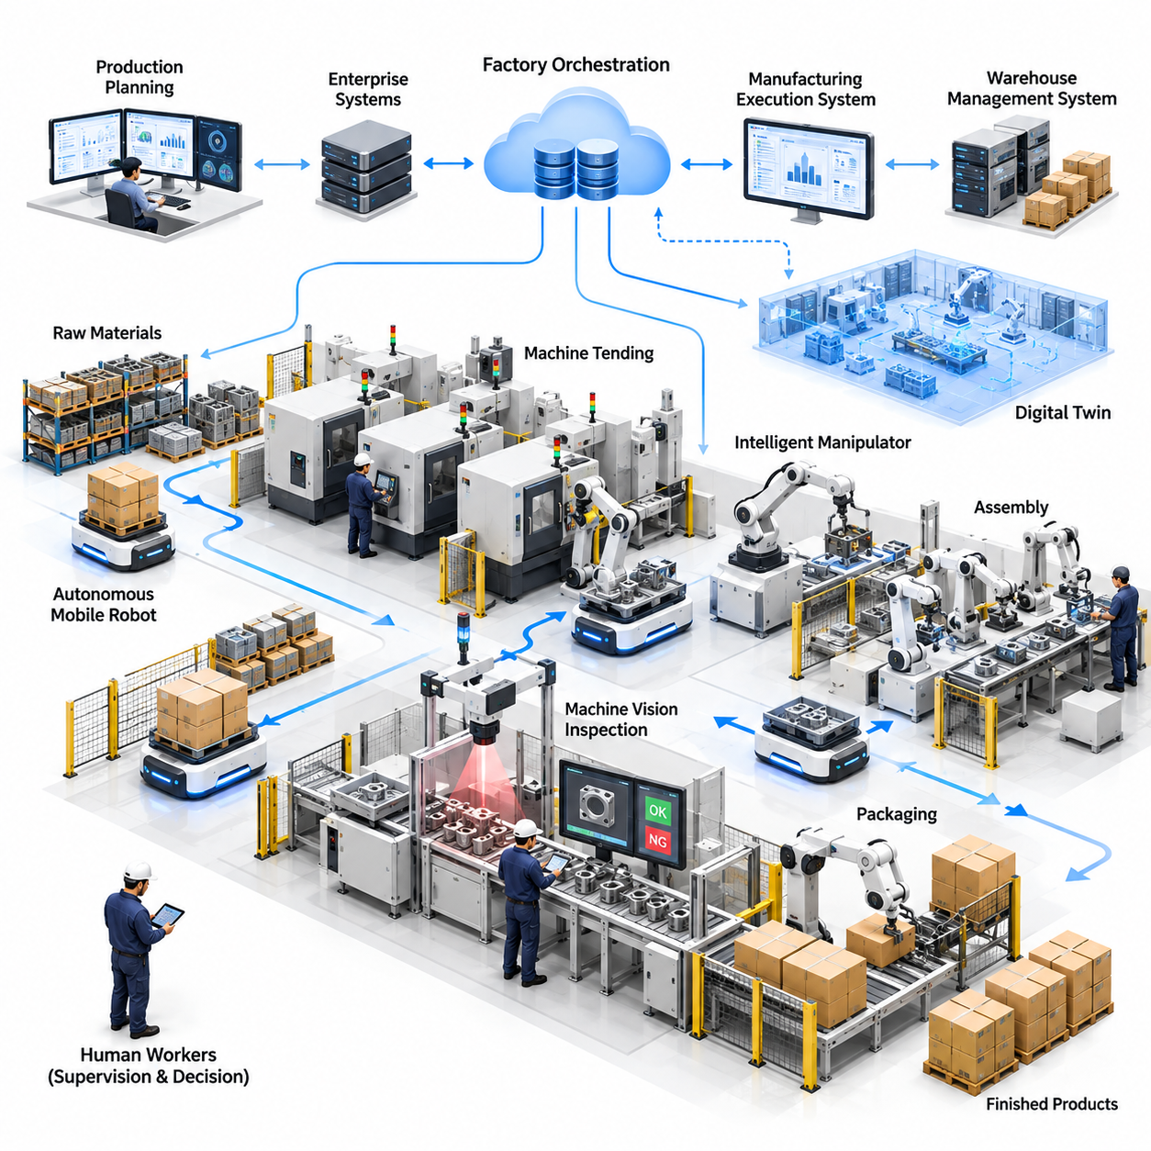
스마트 팩토리(Smart Factory)는 제조 운영(Manufacturing Operations)이 반복적인 작업 흐름(Repetitive Workflows), 구조화된 생산 시스템(Structured Production Systems), 지속적으로 변화하는 물리적 조건(Physical Conditions)을 결합한다는 점에서 피지컬 AI(Physical AI)를 도입하기에 가장 실용적인 환경 중 하나이다. 본 사례는 자율이동로봇(Autonomous Mobile Robots), 지능형 매니퓰레이터(Intelligent Manipulators), 머신 비전(Machine Vision), 적응형 제어 시스템(Adaptive Control Systems)이 협력하여 생산성(Productivity), 유연성(Flexibility), 운영 회복탄력성(Operational Resilience)을 향상시키는 대표적인 공장 혁신 사례를 분석한다.
본 사례의 제조시설(Manufacturing Facility)은 기계가공(Machining), 조립(Assembly), 검사(Inspection), 포장(Packaging) 공정을 통해 다양한 산업용 부품(Industrial Components)을 생산한다. 피지컬 AI(Physical AI) 도입 이전에는 작업자가 작업장(Workstations) 사이에서 자재를 수동으로 운반하고, 기계에 부품을 투입하며, 일부 제품을 검사하였다. 기존 자동화(Conventional Automation)가 개별 생산 셀(Production Cells)을 지원하더라도 단절된 작업 흐름(Disconnected Workflows)은 자재 부족, 설비 대기시간, 취급 품질의 불균일, 생산 일정 변경에 대한 대응 어려움을 초래한다.
공장 혁신(Factory Transformation)은 자재 흐름(Material Flows), 생산 사이클 시간(Production Cycle Times), 설비 가동률(Equipment Utilization), 인력 배치(Labor Allocation), 품질 성과(Quality Performance)를 포함하는 상세한 운영 평가(Operational Assessment)에서 시작된다. 엔지니어는 반복적인 운송 작업, 기계 투입 지연, 검사 병목현상(Inspection Bottlenecks), 불필요한 작업자 이동을 식별한다. 모든 작업을 동시에 자동화하기보다는 측정 가능한 경제적 가치(Economic Value), 관리 가능한 기술적 복잡성(Technical Complexity), 예측 가능한 안전 요구사항(Safety Requirements)을 가진 공정을 우선적으로 선정한다.
자율이동로봇(Autonomous Mobile Robots, AMRs)은 원자재(Raw Materials), 재공품(Work-in-Process), 완제품(Finished Products)을 생산 구역 사이에서 운송하기 위해 도입된다. 로봇의 내비게이션 시스템(Navigation Systems)은 위치 추정(Localization), 환경 인식(Environmental Perception), 장애물 감지(Obstacle Detection), 동적 경로 계획(Dynamic Path Planning)을 결합한다. 고정식 컨베이어 시스템(Fixed Conveyor Systems)과 달리 공장 배치와 생산 경로 변경에 대응할 수 있지만, 교통 관리(Traffic Management), 적재하중 제약(Payload Constraints), 충전 요구사항(Charging Requirements)을 고려해야 한다.
이동로봇 군집(Mobile Robot Fleet)은 제조실행시스템(Manufacturing Execution System, MES) 및 창고관리시스템(Warehouse Management System, WMS)과 연결되어 생산 우선순위(Production Priorities)에 따라 운송 요청을 수신한다. 작업장에 추가 부품이 필요하면 통합 운영 플랫폼(Orchestration Platform)이 로봇 위치, 적재 능력(Payload Capacity), 배터리 상태(Battery Status), 경로 혼잡도(Route Congestion)를 고려하여 가용 로봇을 할당한다. 이러한 조정은 불필요한 이동을 줄이고 실제 제조 수요에 더욱 긴밀하게 대응하는 자재 공급을 가능하게 한다.
지능형 매니퓰레이터(Intelligent Manipulators)는 기계 관리 작업(Machine Tending), 부품 위치 조정(Component Positioning), 반복 조립(Repetitive Assembly)을 수행하여 운송을 넘어 자동화 범위를 확장한다. 비전 유도 로봇 팔(Vision-Guided Robotic Arms)은 부품 위치를 식별하고 물체 방향(Object Orientation)을 추정하며 부품 배치가 달라질 때 파지 전략(Grasping Strategies)을 조정한다. 힘 및 토크 감지(Force and Torque Sensing)는 삽입과 정렬 과정에서 접촉을 제어하고, 작업별 고정장치(Task-Specific Fixtures)와 검증된 동작 시퀀스(Validated Motion Sequences)는 정밀도와 반복성을 유지한다.
모바일 매니퓰레이션(Mobile Manipulation)은 여러 기계가 전용 로봇 팔(Dedicated Robotic Arms)에 의한 연속 작업보다는 간헐적인 서비스를 필요로 할 때 특히 유용하다. 모바일 매니퓰레이터(Mobile Manipulator)는 호환 가능한 작업장 사이를 이동하면서 필요한 작업을 식별하고 검증된 취급 시퀀스(Handling Sequence)를 실행할 수 있다. 그러나 신뢰성 있는 운영을 위해서는 정확한 도킹(Docking), 기계 인터페이스 통합(Machine Interface Integration), 일관된 좌표 보정(Coordinate Calibration), 예상하지 못한 상황에서의 강건한 복구 절차(Recovery Procedures)가 필요하다.
머신 비전(Machine Vision)은 자동 품질검사(Automated Quality Inspection)와 공정 모니터링(Process Monitoring)을 지원하여 피지컬 AI(Physical AI)의 기능을 확장한다. 카메라와 학습된 인식 모델(Perception Models)은 표면 결함(Surface Defects), 치수 이상(Dimensional Anomalies), 누락 부품(Missing Components), 조립 불일치(Assembly Inconsistencies)를 식별한다. 검사 결과는 생산 배치(Production Batches) 및 기계 상태(Machine Conditions)와 연결할 수 있으며, 이를 통해 엔지니어는 최종 제품 불량 판정에만 의존하지 않고 반복적인 결함을 분석하고 공정 안정성(Process Stability)을 개선할 수 있다.
디지털 트윈(Digital Twin)은 공장 배치(Factory Layout), 설비 위치(Equipment Locations), 로봇 운영 구역(Robot Operating Zones), 자재 운송 공정(Material Transportation Processes)을 가상으로 표현한다. 엔지니어는 실제 배포(Physical Deployment) 이전에 대체 로봇 경로를 평가하고, 혼잡도를 추정하며, 작업장 구성을 시험하고, 일정 계획 전략(Scheduling Strategies)을 분석한다. 시뮬레이션 결과(Simulation Results)는 엔지니어링 의사결정(Engineering Decisions)을 지원하지만, 그 신뢰성은 정확한 운영 데이터(Operational Data)와 실제 공장 동작에 대한 검증에 달려 있다.
공장 통합 운영 아키텍처(Factory Orchestration Architecture)는 로봇, 제조설비(Manufacturing Equipment), 기업용 소프트웨어(Enterprise Software), 생산계획 기능(Production Planning Functions)을 연결한다. 제조실행시스템(MES)은 생산 요구사항을 전달하고, 군집관리 소프트웨어(Fleet Management Software, FMS)는 로봇 이동과 자원 할당(Resource Allocation)을 조정한다. 표준화된 인터페이스(Standardized Interfaces)와 이벤트 기반 통신(Event-Driven Communication)은 통합 복잡성을 줄이지만, 기존 설비(Legacy Equipment)에는 게이트웨이(Gateways), 프로토콜 변환(Protocol Conversion), 추가 계측장치(Instrumentation)가 필요할 수 있다.
인간 작업자(Human Workers)는 복잡한 조립, 유지보수(Maintenance), 예외 상황 처리(Exception Handling), 공정 개선(Process Improvement)에서 여전히 핵심적인 역할을 수행한다. 피지컬 AI(Physical AI)는 작업자의 역할을 반복 운송과 기계 투입에서 설비 감독(Equipment Supervision), 품질 분석(Quality Analysis), 운영 의사결정(Operational Decision-Making)으로 전환한다. 따라서 효과적인 도입을 위해서는 인력 교육(Workforce Training), 명확한 작업 책임(Task Ownership), 인간공학적 평가(Ergonomic Assessment), 실질적인 인간 개입 절차(Human Intervention Procedures)가 필요하다.
안전 엔지니어링(Safety Engineering)은 공유 생산 공간(Shared Production Spaces)에서 자율로봇, 산업용 기계, 작업자 사이의 상호작용을 다루어야 한다. 위험성 평가(Risk Assessment)는 속도 제한(Speed Limitations), 보호 감지(Protective Sensing), 비상정지(Emergency Stopping), 접근 제어(Access Control), 감시 운영 구역(Monitored Operating Zones)을 포함하는 적절한 보호 조치를 결정한다. 적용 가능한 산업용 로봇 및 이동로봇 안전 표준(Safety Standards)은 시스템 설계를 안내하며, 현장별 검증(Site-Specific Validation)은 통합 운영이 요구되는 안전 조건을 충족하는지 확인한다.
구현 과정(Implementation Process)은 실험실 검증(Laboratory Validation)에서 통제된 생산 시험(Controlled Production Trials)을 거쳐 공장 전체 통합(Factory Integration)으로 단계적으로 진행된다. 초기 배포(Initial Deployment)는 성능을 신뢰성 있게 측정할 수 있는 제한된 운송 경로와 작업장에 집중한다. 엔지니어는 운영 구역을 확장하거나 추가 자율 기능(Autonomous Functions)을 도입하기 전에 내비게이션 정확도(Navigation Accuracy), 작업 완료율(Task Completion Rate), 도킹 일관성(Docking Consistency), 복구 동작(Recovery Behavior), 작업자 수용성(Operator Acceptance)을 평가한다.
운영 성과(Operational Performance)는 생산 처리량(Production Throughput), 사이클 시간(Cycle Time), 설비 가용성(Equipment Availability), 운송 완료율(Transportation Completion Rate), 품질 수율(Quality Yield), 로봇 활용률(Robot Utilization)을 사용하여 평가한다. 설비종합효율(Overall Equipment Effectiveness, OEE)은 유용한 제조 지표이며, 군집별 측정지표(Fleet-Specific Metrics)는 혼잡, 유휴시간(Idle Time), 충전 손실(Charging Losses), 임무 실패(Failed Missions)를 보여준다. 기준 성과 비교(Baseline Comparisons)는 자동화 효과를 왜곡할 수 있는 생산 품목 구성(Production Mix), 운영시간(Operating Hours), 수요 변동(Demand Fluctuations) 등의 요인을 고려해야 한다.
경제성 평가(Economic Evaluation)에는 로봇 구매비용(Robot Acquisition Costs), 통합 엔지니어링(Integration Engineering), 소프트웨어 라이선스(Software Licensing), 인프라 변경(Infrastructure Modification), 유지보수(Maintenance), 교육(Training), 지속적인 운영 지원(Operational Support)이 포함된다. 경제적 이익은 수작업 취급 감소, 설비 활용률 향상, 불량률 감소, 생산 유연성 확대에서 발생할 수 있다. 투자수익률(Return on Investment, ROI)은 이론적인 인력 대체가 아니라 증분 현금흐름(Incremental Cash Flows)을 기준으로 계산하며, 민감도 분석(Sensitivity Analysis)은 활용률, 신뢰성, 운영 교대조, 배포비용을 포함한다.
대표적인 재무 모델(Financial Model)은 여러 해에 걸친 평가기간(Evaluation Period) 동안 기존 생산 공정과 제안된 자율 운영 모델(Autonomous Operating Model)을 비교할 수 있다. 자본적 지출(Capital Expenditures, CAPEX)은 반복적으로 발생하는 소프트웨어, 에너지, 유지보수, 지원비용과 구분하여 기록한다. 연간 편익(Annual Benefits)은 검증된 운영 개선을 기반으로 추정하며, 할인현금흐름(Discounted Cash Flow, DCF), 순현재가치(Net Present Value, NPV), 투자회수기간(Payback Period), 시나리오 분석(Scenario Analysis)을 통해 현실적인 불확실성 아래에서도 투자의 경제적 매력도가 유지되는지 평가한다.
지속적 학습(Continuous Learning)은 초기 배포 이후 공장이 로봇 임무(Robot Missions), 인식 시스템(Perception Systems), 설비 인터페이스(Equipment Interfaces), 인간 개입(Human Interventions)으로부터 운영 데이터를 생성하면서 더욱 중요해진다. 이러한 기록은 반복적인 내비게이션 실패(Navigation Failures), 파지 문제(Grasping Difficulties), 생산 지연(Production Delays), 비정상적인 환경 조건(Environmental Conditions)을 식별하는 데 도움이 된다. 신중하게 정제된 데이터(Curated Data)는 모델 개선(Model Refinement), 시뮬레이션 업데이트(Simulation Updates), 소프트웨어 개선을 지원할 수 있으며, 변경사항은 생산 적용 전에 적절한 검증을 거쳐야 한다.
여러 생산라인(Production Lines)으로 피지컬 AI(Physical AI)를 확장하면 소프트웨어 구성(Software Configuration), 군집 상호운용성(Fleet Interoperability), 유지보수 조직(Maintenance Organization), 중앙집중식 모니터링(Centralized Monitoring)에 대한 추가 요구사항이 발생한다. 표준화된 로봇 인터페이스(Standardized Robot Interfaces)와 재사용 가능한 작업 정의(Reusable Task Definitions)는 설치 현장 간 엔지니어링 중복을 줄인다. 그러나 공장 배치, 제품 특성, 기계 인터페이스, 안전 요구사항의 차이로 인해 각 배포 현장에서는 여전히 현장별 시운전(Site-Specific Commissioning)과 성능 검증(Performance Verification)이 필요하다.
본 사례는 상업적 성공(Commercial Success)을 저해할 수 있는 한계도 보여준다. 불안정한 인식(Unreliable Perception), 과도한 통합 맞춤화(Integration Customization), 낮은 설비 가용성(Equipment Availability), 불충분한 운영 지원(Operational Support)은 예상되는 생산성 향상을 상쇄할 수 있다. 기술적으로 성공적인 실증(Demonstration)이 반드시 지속 가능한 사업성(Business Case)을 입증하는 것은 아니다. 장기적인 성과는 안정적인 작업 흐름, 유지보수가 용이한 하드웨어(Maintainable Hardware), 신속한 서비스 대응(Service Capabilities), 사이버보안 통제(Cybersecurity Controls), 시스템 장애에 대한 명확한 책임 체계에 달려 있다.
사업적 관점(Business Perspective)에서 스마트 팩토리(Smart Factory)는 장비 공급업체(Equipment Suppliers), AI 소프트웨어 개발업체(AI Software Developers), 시스템 통합업체(System Integrators), 관리형 군집 서비스 제공업체(Managed Fleet Service Providers)에 새로운 기회를 제공한다. 수익 모델(Revenue Models)은 로봇 판매(Robot Sales), 시스템 통합 프로젝트(Integration Projects), 반복적인 소프트웨어 구독(Software Subscriptions), 수명주기 유지보수 계약(Lifecycle Maintenance Contracts)을 결합할 수 있다. 고객은 점차 실제 운영 성과(Operational Outcomes)를 기준으로 솔루션을 평가하며, 공급업체는 자율 기능 자체보다 측정 가능한 생산성 개선을 입증해야 한다.
이 대표적인 스마트 팩토리 사례(Smart Factory Case)의 핵심 교훈은 피지컬 AI(Physical AI)가 인식(Perception), 이동성(Mobility), 조작(Manipulation), 통합 운영(Orchestration), 운영 관리(Operational Management) 전반에 걸친 조정된 개선을 통해 산업적 가치(Industrial Value)를 창출한다는 것이다. 효과성은 개별 로봇의 기술적 정교함보다 생산 작업 흐름(Production Workflows)과의 신뢰성 있는 통합(Reliable Integration)에 더 크게 좌우된다. 성공적인 상용화(Commercialization)를 위해서는 기술적 성숙도(Technical Maturity), 체계적인 배포(Disciplined Deployment), 측정 가능한 경제적 편익(Measurable Economic Benefits), 제조 요구사항(Manufacturing Requirements)에 대한 지속적인 적응(Continuous Adaptation)이 필요하다.

09.02. Warehouse and Logistics Fleet Case
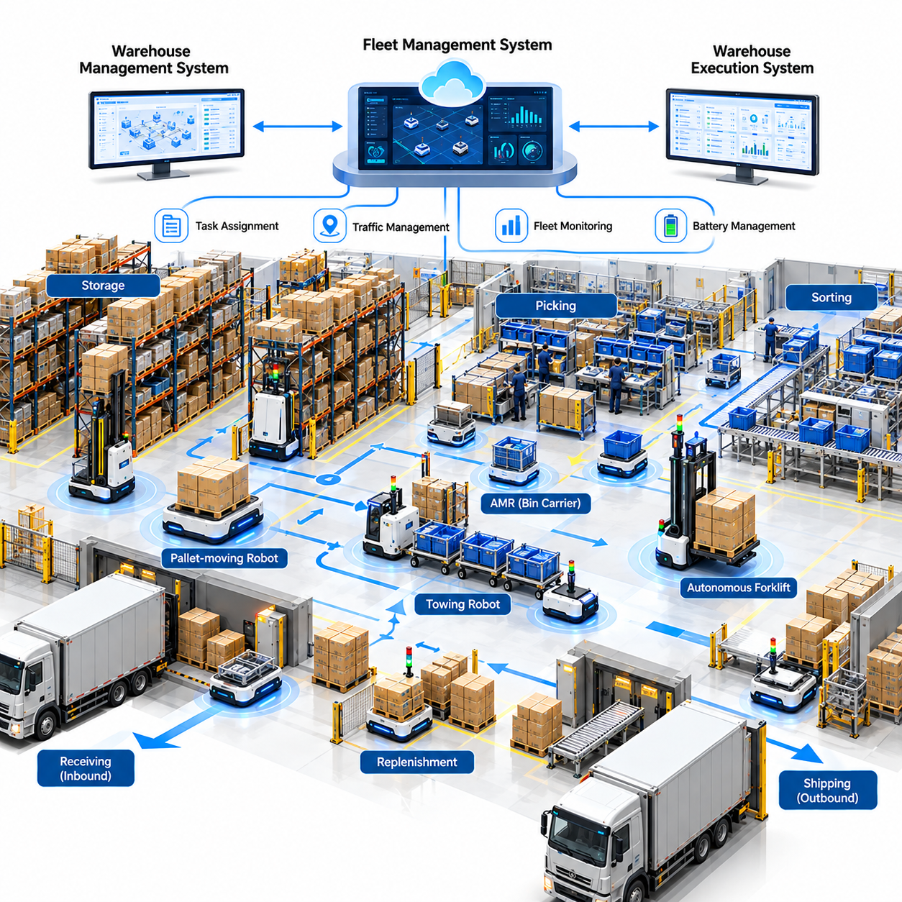
창고 및 물류 로봇 군집(Warehouse and Logistics Fleet)은 자재 이동(Material Movement), 재고 취급(Inventory Handling), 주문 이행(Order Fulfillment)이 자율 기계(Autonomous Machines)와 운영 시스템(Operational Systems) 사이의 지속적인 협력을 요구한다는 점에서 피지컬 AI(Physical AI)의 실용적인 적용 분야이다. 본 사례는 자율이동로봇(Autonomous Mobile Robots), 지능형 군집관리(Intelligent Fleet Management), 창고 소프트웨어 통합(Warehouse Software Integration)을 통해 운송 효율성(Transportation Efficiency), 운영 유연성(Operational Flexibility), 서비스 신뢰성(Service Reliability)을 향상시키는 대표적인 물류센터(Distribution Center)를 분석한다.
본 사례의 물류시설(Logistics Facility)은 입고(Inbound Goods), 팔레트 보관(Pallet Storage), 주문 피킹(Order Picking), 재고 보충(Replenishment), 분류(Sorting), 출고(Outbound Shipments) 작업을 수행한다. 자동화 이전에는 지게차 운전자(Forklift Operators)와 창고 작업자(Warehouse Personnel)가 입고 도크(Receiving Docks), 보관 구역(Storage Areas), 피킹 작업장(Picking Stations), 출하 구역(Shipping Zones) 사이에서 자재를 운송하였다. 수동 작업 할당(Manual Dispatching), 불균형한 작업 부하(Workload Distribution), 혼잡(Congestion), 가변적인 이동 거리(Travel Distances)는 특히 최대 수요 기간(Peak Demand Periods)에 운영 비효율성을 발생시킨다.
물류 혁신(Logistics Transformation)은 창고 작업 흐름(Warehouse Workflows), 운송 수요(Transportation Demand), 재고 이동(Inventory Movement), 설비 활용률(Equipment Utilization)에 대한 상세한 분석에서 시작된다. 엔지니어는 일일 임무량(Daily Mission Volumes), 적재하중 분포(Payload Distributions), 이동 거리(Travel Distances), 혼잡 지점(Congestion Points), 인력 요구사항(Labor Requirements)을 검토한다. 이러한 평가는 자율 운영(Autonomous Operation)에 적합한 운송 작업을 식별하는 동시에 예측 가능한 자재 흐름과 전문적인 취급 또는 인간의 판단이 필요한 작업을 구분한다.
자율이동로봇(Autonomous Mobile Robots, AMRs)은 지정된 창고 위치 사이에서 반복적인 지점 간 운송(Point-to-Point Transportation)을 수행하도록 도입된다. 운영 요구사항에 따라 로봇 군집(Robot Fleet)에는 팔레트 운송 로봇(Pallet-Moving Robots), 견인 차량(Towing Vehicles), 자율지게차(Autonomous Forklifts), 소형 자재 운송로봇(Small Material Carriers)이 포함될 수 있다. 각 로봇 유형은 적재 능력(Payload Capacity), 기동성(Maneuverability), 내비게이션 요구사항(Navigation Requirements), 안전 제약조건(Safety Constraints)이 서로 다르므로 군집 구성(Fleet Composition)은 중요한 엔지니어링 및 경제적 의사결정 요소가 된다.
내비게이션 아키텍처(Navigation Architecture)는 위치 추정(Localization), 환경 지도 작성(Environmental Mapping), 장애물 감지(Obstacle Detection), 동작 계획(Motion Planning)을 결합하여 공유 창고 공간에서 신뢰성 있는 이동을 지원한다. 라이다(LiDAR), 카메라(Cameras), 휠 엔코더(Wheel Encoders), 관성 센서(Inertial Sensors)는 로봇 위치와 주변 환경에 대한 상호보완적인 정보를 제공한다. 동적 장애물 회피(Dynamic Obstacle Avoidance)는 완전히 고정된 운송 경로 없이도 보행자, 지게차, 임시 적재물, 변화하는 교통 패턴(Traffic Patterns)에 대응할 수 있도록 한다.
중앙집중식 군집관리시스템(Centralized Fleet Management System, FMS)은 로봇 작업 할당(Robot Assignments), 경로 선택(Route Selection), 교통 제어(Traffic Control), 운영 모니터링(Operational Monitoring)을 조정한다. 운송 요청(Transportation Requests)은 로봇 가용성(Robot Availability), 적재하중 적합성(Payload Compatibility), 이동 거리(Distance), 배터리 상태(Battery Condition), 임무 우선순위(Mission Priority)에 따라 할당된다. 지능형 스케줄링(Intelligent Scheduling)은 단순히 가장 가까운 로봇을 배정하는 대신 각 할당이 전체 군집 생산성(Fleet Productivity), 혼잡도(Congestion), 향후 운송 수요(Future Transportation Demand)에 미치는 영향을 고려한다.
교통 관리(Traffic Management)는 여러 로봇이 좁은 통로(Narrow Aisles), 교차로(Intersections), 적재 구역(Loading Areas), 공유 복도(Shared Corridors)를 통과할 때 필수적이다. 군집 제어기(Fleet Controller)는 핵심 통행 구간(Critical Passage Segments)을 예약하고, 방향별 이동 규칙(Directional Movement Rules)을 설정하며, 혼잡 구역(Congested Zones) 진입을 조절할 수 있다. 교착상태 방지(Deadlock Prevention)와 복구 메커니즘(Recovery Mechanisms)은 개별 로봇의 국소적으로 효율적인 판단이 차량 간 상호작용을 조정하지 못할 경우 시스템 전체의 지연(System-Wide Delays)을 유발할 수 있기 때문에 특히 중요하다.
창고관리시스템(Warehouse Management System, WMS)은 재고 위치(Inventory Locations), 재고 이동 요청(Stock Movement Requests), 주문 이행 요구사항(Order Fulfillment Requirements)을 제공하고, 창고실행시스템(Warehouse Execution System, WES)은 운영 작업 흐름(Operational Workflows)을 조정한다. 군집관리 플랫폼(Fleet Management Platform)은 이러한 요청을 실행 가능한 로봇 임무(Robot Missions)로 변환하고 완료 상태(Completion Status)를 기업용 애플리케이션(Enterprise Applications)에 보고한다. 신뢰성 있는 통합을 위해서는 일관된 위치 식별자(Location Identifiers), 거래 확인(Transaction Confirmation), 예외 처리(Exception Handling), 물리적 재고 이동과 디지털 기록(Digital Records) 사이의 동기화가 필요하다.
대표적인 상품-작업자 이동 방식(Goods-to-Person Workflow)은 통합 자동화(Coordinated Automation)의 운영상 이점을 보여준다. 주문에 지정된 보관 위치의 제품이 필요하면 로봇이 재고 컨테이너(Inventory Containers) 또는 이동식 선반(Mobile Shelving Units)을 피킹 작업장(Picking Stations)으로 운송한다. 작업자 또는 자동 피킹 시스템(Automated Picking Systems)은 품목 선택(Item Selection)을 완료하고, 군집 소프트웨어(Fleet Software)는 컨테이너의 공급과 복귀를 관리한다. 이러한 방식은 불필요한 보행을 줄이고 작업장 활용률(Workstation Utilization)을 더욱 예측 가능하게 만든다.
고중량 물류(Heavy-Payload Logistics)는 적재 안정성(Load Stability), 바닥 상태(Floor Conditions), 제동 성능(Braking Performance), 도킹 정밀도(Docking Precision)에 대한 추가 요구사항을 발생시킨다. 팔레트 취급 로봇(Pallet-Handling Robots)은 팔레트 형상(Pallet Geometry)을 식별하고 보관 위치에 정렬하며 운송 전에 안전한 하중 결합(Load Engagement)을 확인해야 한다. 적재 질량(Payload Mass)과 무게중심(Center of Gravity)의 변화는 가속, 회전 동작, 정지 거리(Stopping Distances)에 영향을 미치므로 운영 환경에 적합한 동작 계획(Motion Planning)과 안전 제어(Safety Controls)가 필요하다.
배터리 관리(Battery Management)는 충전 작업이 로봇을 일시적으로 운송 서비스에서 제외하기 때문에 군집 생산성(Fleet Productivity)에 상당한 영향을 미친다. 통합 운영 시스템(Orchestration System)은 수요가 낮은 시간대에 충전을 예약하고, 핵심 임무(Critical Missions)를 위한 충분한 에너지를 확보하며, 사용 가능한 충전소(Charging Stations)에 충전 수요를 분산할 수 있다. 기회 충전(Opportunity Charging)과 자동 도킹(Automated Docking)은 인간 개입을 줄이지만, 충전 인프라(Charging Infrastructure)는 활용률, 배터리 특성(Battery Characteristics), 운영 일정(Operational Schedules)에 따라 적절하게 설계되어야 한다.
군집 규모 산정(Fleet Sizing)은 창고 바닥 면적(Warehouse Floor Area)만이 아니라 운송 수요(Transportation Demand)에 따라 결정된다. 엔지니어는 임무 도착률(Mission Arrival Rates), 평균 이동 시간(Average Travel Times), 적재 및 하역 시간(Loading and Unloading Durations), 충전 손실(Charging Losses), 예상 로봇 가용성(Expected Robot Availability)을 추정한다. 시뮬레이션(Simulation)과 대기행렬 분석(Queueing Analysis)은 정상 운영 조건에서 과도한 혼잡이나 유휴 설비를 방지하면서 서비스 수준(Service Levels)을 유지하는 데 필요한 차량 수를 결정하도록 지원한다.
수요 인식 작업 할당(Demand-Aware Task Allocation)은 하루 동안 주문량(Order Volumes)이 변동할 때 성능을 개선한다. 과거 거래 기록(Historical Transaction Records)과 실시간 창고 활동(Real-Time Warehouse Activity)은 단기 운송 수요 예측(Short-Term Transportation Demand Forecasts)을 지원할 수 있다. 군집 제어기(Fleet Controller)는 응답 지연(Response Delays)을 줄이기 위해 로봇 배치(Robot Positioning), 임무 우선순위(Mission Priorities), 자원 할당(Resource Allocation)을 조정한다. 예측 정확도(Forecasting Accuracy)는 잘못된 수요 추정이 불필요한 재배치(Repositioning)나 용량 부족(Insufficient Capacity)을 유발할 수 있으므로 중요하다.
디지털 트윈(Digital Twin)은 창고 배치(Warehouse Layouts), 군집 구성(Fleet Configurations), 교통 정책(Traffic Policies), 운영 시나리오(Operational Scenarios)를 시험하기 위한 시뮬레이션 환경(Simulation Environment)을 제공한다. 엔지니어는 로봇 추가가 처리량(Throughput)에 미치는 영향, 혼잡 발생 위치, 충전소가 운송 병목현상(Transportation Bottlenecks)을 유발하는지를 분석할 수 있다. 시뮬레이션 결과(Simulation Results)는 측정된 이동 시간, 적재 지연(Loading Delays), 설비 신뢰성(Equipment Reliability), 실제 창고 수요 패턴(Warehouse Demand Patterns)을 사용하여 보정되어야 한다.
배포 전략(Deployment Strategy)은 선택된 운송 경로와 운영 공정을 대상으로 하는 통제된 시범사업(Controlled Pilot)에서 시작된다. 초기 검증(Initial Validation)은 내비게이션 신뢰성(Navigation Reliability), 도킹 정확도(Docking Accuracy), 임무 완료(Mission Completion), 시스템 통합(System Integration), 인간-로봇 상호작용(Human-Robot Interaction)을 측정한다. 성공적인 인수시험(Acceptance Testing) 이후 로봇 군집은 추가 창고 구역과 임무 유형으로 확장된다. 단계적 확장(Gradual Scaling)은 운영 중단(Operational Disruption)을 줄이고 투자 의사결정(Investment Decisions)에 필요한 근거를 제공한다.
안전 엔지니어링(Safety Engineering)은 자율로봇(Autonomous Robots), 보행자(Pedestrians), 지게차(Forklifts), 보관 선반(Storage Racks), 적재 장비(Loading Equipment) 사이의 상호작용을 다룬다. 위험성 평가(Risk Assessments)는 적절한 속도 제한(Speed Limits), 보호 감지(Protective Sensing), 비상정지(Emergency Stopping), 운영 분리 조치(Operational Separation Measures)를 결정한다. 안전 등급 기능(Safety-Rated Functions)은 상위 수준의 AI 의사결정(Higher-Level AI Decisions)과 독립적으로 효과를 유지해야 한다. 차단된 경로(Blocked Routes), 손상된 적재물(Damaged Loads), 예상하지 못한 장비 동작(Unexpected Equipment Behavior)을 처리하기 위해 명확한 복구 절차(Recovery Procedures)와 인력 교육(Personnel Training)이 필요하다.
운영 성과(Operational Performance)는 시간당 임무 수(Missions per Hour), 운송 사이클 시간(Transportation Cycle Time), 주문 처리량(Order Throughput), 군집 활용률(Fleet Utilization), 임무 성공률(Mission Success Rate), 시스템 가용성(System Availability)을 통해 측정한다. 추가 지표에는 공차 이동 거리(Empty Travel Distance), 혼잡 지연(Congestion Delay), 충전 중단시간(Charging Downtime), 인간 개입 빈도(Human Intervention Frequency)가 포함된다. 이러한 측정은 단순히 로봇 이동 완료 횟수를 증가시키는 것이 아니라 자동화가 전체 창고 공정(Overall Warehouse Process)을 개선하는지 보여준다.
경제성 모델(Economic Model)은 로봇 구매(Robot Acquisition), 충전 인프라(Charging Infrastructure), 소프트웨어 통합(Software Integration), 설치(Installation), 유지보수(Maintenance), 연결성(Connectivity), 기술 지원(Technical Support)을 고려한다. 경제적 편익(Benefits)에는 수동 운송 작업 감소, 인력 배치 개선(Improved Labor Allocation), 처리량 증가(Increased Throughput), 장시간 운영에서의 일관된 서비스 제공이 포함될 수 있다. 총소유비용(Total Cost of Ownership, TCO)과 투자수익률(Return on Investment, ROI)은 현실적인 활용률(Utilization), 유지보수 비용(Maintenance Expenses), 장비 교체(Equipment Replacement), 운영 변동성(Operational Variability)을 반영해야 한다.
대표적인 재무 평가(Financial Evaluation)는 여러 해에 걸쳐 기존 수동 운송 공정(Manual Transportation Process)과 대안적인 자율 군집 구성(Autonomous Fleet Configurations)을 비교한다. 자본적 지출(Capital Expenditure, CAPEX), 반복적인 운영비용(Recurring Operating Expenses), 예상 생산성 편익(Expected Productivity Benefits)은 별도로 모델링한다. 민감도 분석(Sensitivity Analysis)은 로봇 활용률(Robot Utilization), 인건비(Labor Costs), 임무 수요(Mission Demand), 신뢰성(Reliability), 군집 확장(Fleet Expansion)을 검토한다. 순현재가치(Net Present Value, NPV)와 투자회수기간(Payback Period)은 배포가 지속 가능한 경제적 가치(Sustainable Economic Value)를 창출하는지 판단하는 데 도움이 된다.
지속적인 운영 데이터 수집(Continuous Operational Data Collection)은 배포 이후 군집 개선(Fleet Improvement)을 지원한다. 임무 이력(Mission Histories), 내비게이션 이벤트(Navigation Events), 교통 지연(Traffic Delays), 충전 주기(Charging Cycles), 개입 기록(Intervention Records)은 반복적인 비효율성과 장애 패턴(Failure Patterns)을 보여준다. 엔지니어는 작업 할당 정책(Dispatching Policies)을 개선하고, 경로 구성(Route Configurations)을 조정하며, 예지보전 전략(Predictive Maintenance Strategies)을 발전시킬 수 있다. 소프트웨어 업데이트(Software Updates)와 학습된 모델(Learned Models)은 실제 창고 운영에서 예상하지 못한 변화를 방지하기 위해 통제된 시험(Controlled Testing)이 필요하다.
여러 물류센터(Distribution Centers)로 확장하면 표준화된 소프트웨어 플랫폼(Standardized Software Platforms), 재사용 가능한 로봇 인터페이스(Reusable Robot Interfaces), 중앙집중식 분석(Centralized Analytics), 원격 군집 모니터링(Remote Fleet Monitoring)을 활용할 기회가 발생한다. 그러나 창고 구조(Warehouse Geometry), 재고 특성(Inventory Characteristics), 운영 절차(Operating Procedures), 기업 시스템(Enterprise Systems)의 차이로 인해 현장별 구성(Site-Specific Configuration)이 필요하다. 확장 가능한 배포 모델(Scalable Deployment Model)은 공통 군집관리 기능(Common Fleet Management Capabilities)과 적응 가능한 통합 및 운영 지원 서비스(Operational Support Services)를 결합한다.
상업적 관점(Commercial Perspective)에서 물류 군집 자동화(Logistics Fleet Automation)는 로봇 판매(Robot Sales), 군집 소프트웨어 구독(Fleet Software Subscriptions), 시스템 통합 계약(System Integration Contracts), 서비스형 로봇(Robot-as-a-Service, RaaS) 사업을 지원한다. 구독 기반 모델(Subscription-Based Models)은 고객의 초기 자본 요구사항(Initial Capital Requirements)을 줄이면서 공급업체에 반복적인 수익(Recurring Revenue)을 제공할 수 있다. 이러한 모델의 지속 가능성(Sustainability)은 군집 가용성(Fleet Availability), 유지보수 효율성(Maintenance Efficiency), 서비스 수준 약정(Service-Level Commitments), 배포된 시스템 전체의 수명주기 비용(Lifecycle Costs)을 관리하는 공급업체의 능력에 달려 있다.
본 창고 및 물류 로봇 군집 사례(Warehouse and Logistics Fleet Case)의 핵심 교훈은 피지컬 AI(Physical AI)가 개별 로봇의 자율성(Isolated Robot Autonomy)이 아니라 조정된 시스템 수준 성능(Coordinated System-Level Performance)을 통해 가치를 창출한다는 것이다. 신뢰성 있는 내비게이션(Reliable Navigation), 지능형 스케줄링(Intelligent Scheduling), 기업 시스템 통합(Enterprise Integration), 충전 관리(Charging Management), 운영 지원(Operational Support)은 하나의 통합 시스템(Unified System)으로 작동해야 한다. 성공적인 상용화(Successful Commercialization)는 측정 가능한 처리량 개선(Measurable Throughput Improvements), 예측 가능한 수명주기 경제성(Predictable Lifecycle Economics), 안전한 운영(Safe Operation), 다양한 시설로 자율 물류(Autonomous Logistics)를 확장할 수 있는 능력에 달려 있다.

09.03. Hospital Robot Service Case
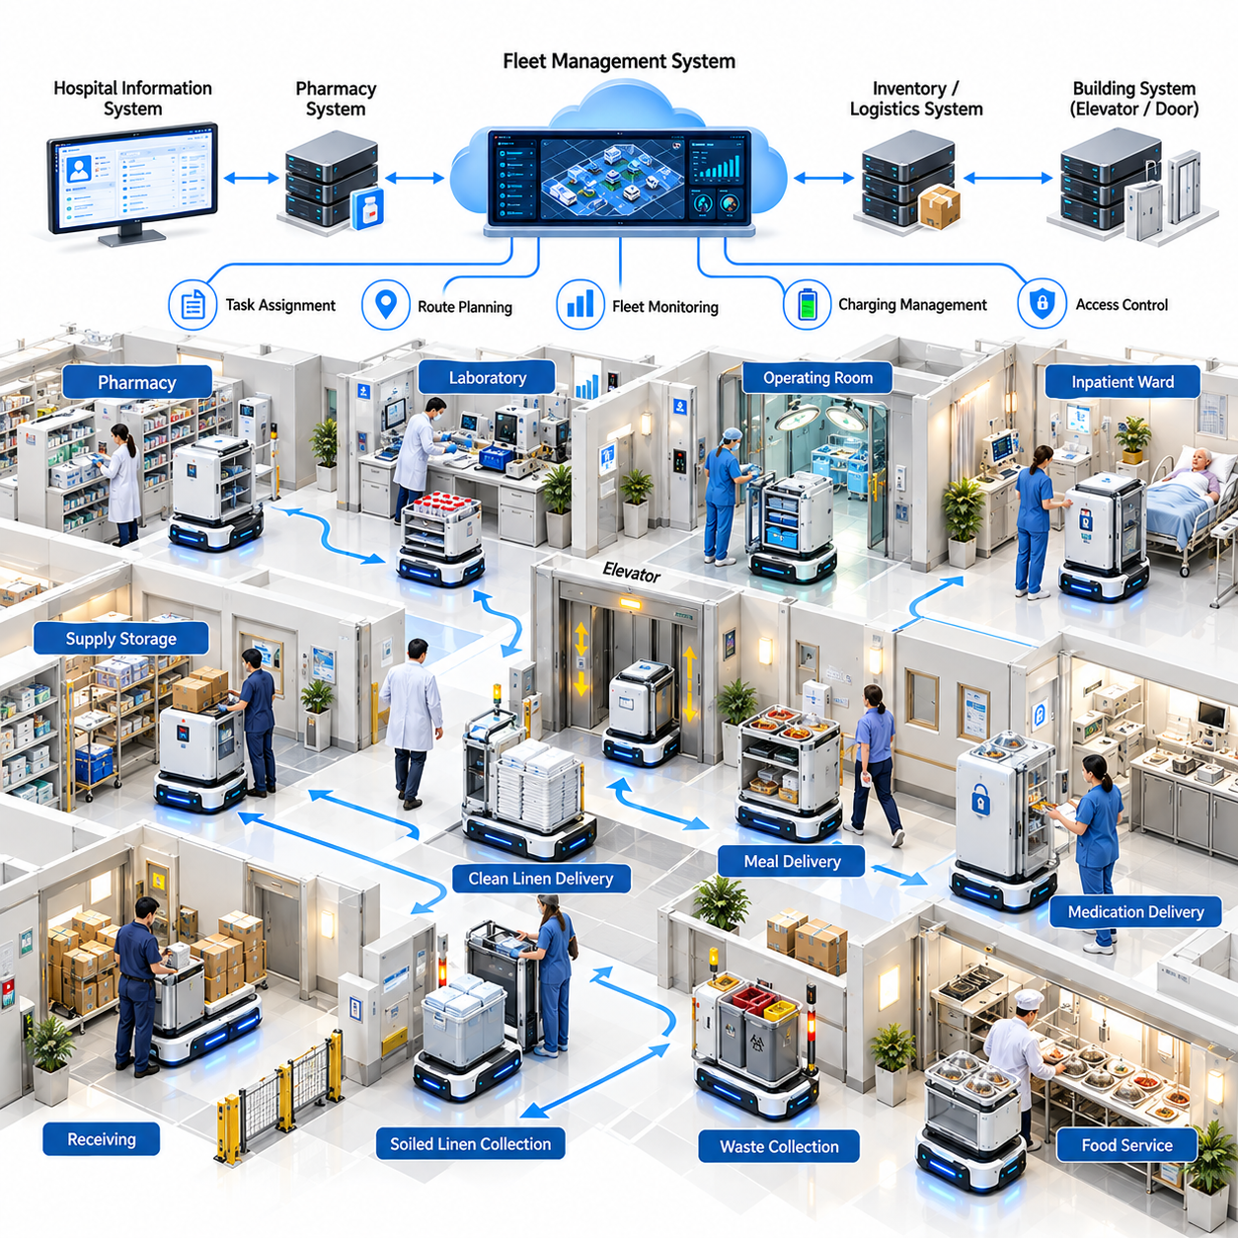
병원 로봇 서비스(Hospital Robot Service)는 의료시설(Healthcare Facilities)이 복잡한 환경에서 물품, 장비, 정보의 지속적인 이동을 필요로 한다는 점에서 피지컬 AI(Physical AI)의 실용적인 적용 분야이다. 본 사례는 자율이동로봇(Autonomous Mobile Robots), 지능형 서비스 조정(Intelligent Service Coordination), 통합 운영 소프트웨어(Integrated Operational Software)를 도입하여 물류 효율성(Logistics Efficiency)을 개선하고, 의료진의 반복적인 업무 부담을 줄이며, 신뢰성 있는 임상 운영(Clinical Operations)을 지원하는 대표적인 병원을 분석한다.
본 사례의 병원은 입원 병동(Inpatient Wards), 수술실(Operating Rooms), 약국(Pharmacies), 검사실(Laboratories), 의료물품 보관 구역(Supply Storage Areas), 행정부서(Administrative Departments)로 구성된다. 자동화 이전에는 간호사(Nurses), 운송 담당자(Porters), 지원 인력(Support Personnel)이 의약품(Medicines), 검체(Specimens), 린넨(Linens), 식사(Meals), 의료물품(Medical Supplies)을 수동으로 운송하였다. 이러한 활동은 귀중한 근무시간을 소비하고 배송 지연(Delivery Delays)을 발생시키며, 의료진이 직접적인 환자 진료(Patient Care)와 전문 업무에 집중할 수 있는 시간을 감소시킨다.
병원 운영 혁신(Hospital Operational Transformation)은 운송 수요(Transportation Demand), 배송 빈도(Delivery Frequency), 이동 거리(Travel Distance), 서비스 긴급도(Service Urgency), 부서별 작업 흐름(Departmental Workflows)에 대한 운영 평가(Operational Assessment)에서 시작된다. 엔지니어는 최대 배송 시간대(Peak Delivery Periods), 엘리베이터 가용성(Elevator Availability), 복도 혼잡도(Corridor Congestion), 자재 취급 요구사항(Material Handling Requirements)을 분석한다. 이러한 평가는 자율 운송(Autonomous Transportation)에 적합한 작업을 식별하면서 임상적 판단(Clinical Judgment), 특수 취급(Specialized Handling), 즉각적인 인간 개입(Human Intervention)이 필요한 활동을 구분한다.
자율이동로봇(Autonomous Mobile Robots, AMRs)은 지정된 병원 위치 사이에서 의료물품(Medical Supplies), 청결 린넨(Clean Linens), 식사(Meals), 기타 승인된 물품(Approved Materials)을 운송하기 위해 도입된다. 로봇은 복도를 주행하고 서비스 작업장(Service Stations)에 접근하며, 승인된 인터페이스(Authorized Interfaces)를 통해 자동문(Automated Doors)과 엘리베이터(Elevators)를 연동한다. 다양한 적재함(Payload Compartments)과 보안 보관 구성(Secure Storage Configurations)은 서로 양립할 수 없는 물품 사이의 적절한 분리(Separation)를 유지하면서 여러 배송 유형(Delivery Categories)을 지원한다.
내비게이션 시스템(Navigation System)은 위치 추정(Localization), 환경 지도 작성(Environmental Mapping), 장애물 감지(Obstacle Detection), 동적 동작 계획(Dynamic Motion Planning)을 결합하여 환자(Patients), 방문객(Visitors), 의료진(Medical Personnel)이 함께 사용하는 공간에서 운행한다. 라이다(LiDAR), 카메라(Cameras), 근접 센서(Proximity Sensors)는 환경 정보를 제공하고, 동작 제어기(Motion Controllers)는 속도와 정지 동작을 조절한다. 병원 내비게이션(Hospital Navigation)은 휠체어(Wheelchairs), 환자 운반 침대(Stretchers), 혼잡한 복도(Crowded Corridors), 예측하기 어려운 보행자 이동(Unpredictable Pedestrian Movement)에 보수적으로 대응해야 한다.
중앙집중식 군집관리시스템(Centralized Fleet Management System, FMS)은 운송 요청(Transportation Requests), 로봇 할당(Robot Assignments), 경로 선택(Route Selection), 충전 일정(Charging Schedules)을 조정한다. 작업은 운영 긴급도(Operational Urgency), 배송 마감시간(Delivery Deadlines), 적재물 적합성(Payload Compatibility), 가용 로봇 용량(Available Robot Capacity)에 따라 우선순위가 결정된다. 스케줄러(Scheduler)는 개별적으로 효율적인 작업 할당이 병원 전체에 불필요한 지연을 발생시키지 않도록 엘리베이터 대기시간(Elevator Waiting Time), 출입 제한 구역(Restricted Zones), 복도 혼잡도(Corridor Congestion)를 함께 고려해야 한다.
병원정보시스템(Hospital Information Systems)과 물류 애플리케이션(Logistics Applications)은 서비스 요청(Service Requests)과 배송 목적지(Delivery Destinations)를 제공하며, 군집 소프트웨어(Fleet Software)는 승인된 요청을 실행 가능한 로봇 임무(Executable Robot Missions)로 변환한다. 재고관리시스템(Inventory Systems), 약국 시스템(Pharmacy Systems), 부서별 시스템(Departmental Systems)과의 통합은 거래 추적(Transaction Tracking)과 배송 확인(Delivery Confirmation)을 지원한다. 임상정보(Clinical Information)에 대한 접근은 승인된 운영 요구사항으로 제한되며, 보안 인터페이스(Secure Interfaces)는 민감한 기록(Sensitive Records)을 보호하고 불필요한 데이터 노출(Data Exposure)을 방지한다.
의약품 배송(Medication Delivery)은 안전하고 추적 가능한 로봇 서비스(Secure and Traceable Robotic Services)의 중요성을 보여준다. 승인된 의약품(Approved Medicines)은 잠금식 적재함(Locked Compartments)을 사용하여 승인된 수령 및 인계 절차(Authorized Pickup and Receiving Procedures)에 따라 운송할 수 있다. 신원 확인(Identity Verification), 배송 확인(Delivery Confirmation), 예외 보고(Exception Reporting)는 운송 과정 전반에 걸쳐 책임 추적성(Accountability)을 확보한다. 통제 의약품(Controlled Substances), 온도 민감성 의약품(Temperature-Sensitive Medicines), 기타 규제 대상 물품(Regulated Materials)은 추가적인 보호 조치(Safeguards)가 필요하며, 검증된 절차가 허용하지 않는 경우 운송 대상에서 제외될 수 있다.
검사실 검체 운송(Laboratory Specimen Transportation)은 용기 무결성(Container Integrity), 오염 방지(Contamination Prevention), 배송 시간(Delivery Timing), 인계 이력 관리(Chain of Custody)에 관한 요구사항을 발생시킨다. 로봇은 포장(Packaging)과 운영 절차(Operating Procedures)가 적용 가능한 요구사항을 충족하는 경우 검체 수집 지점(Collection Points)과 검사실(Laboratories) 사이의 정기 운송을 지원할 수 있다. 검체 식별(Specimen Identification), 취급 예외사항(Handling Exceptions), 인계 확인(Transfer Confirmation)은 운송 효율성이 진단 품질(Diagnostic Quality)이나 생물학적 안전(Biological Safety)을 저해해서는 안 되기 때문에 필수적이다.
청결 및 오염 린넨 물류(Clean and Soiled Linen Logistics)는 반복적인 수동 운송을 줄일 수 있는 또 다른 기회를 제공한다. 로봇은 지정된 작업 흐름(Designated Workflows)에 따라 보관, 수거, 처리 구역 사이에서 승인된 린넨 컨테이너(Linen Containers)를 운송할 수 있다. 감염 예방 정책(Infection Prevention Policies)은 별도의 차량(Vehicles), 적재함(Compartments), 경로(Routes), 세척 절차(Cleaning Procedures)가 필요한지를 결정한다. 운영 설계(Operational Design)는 환자 진료 부서(Patient Care Departments)에 신뢰성 있는 배송 일정을 유지하면서 교차오염(Cross-Contamination)을 방지해야 한다.
엘리베이터 및 자동문 통합(Elevator and Automatic Door Integration)은 다층 병원 운영(Multi-Floor Hospital Operations)의 핵심 요구사항이다. 승인된 건물 인터페이스(Authorized Building Interfaces)를 통해 로봇은 엘리베이터 서비스를 요청하고, 지정된 승강기에 탑승하며, 층간 임무를 계속 수행할 수 있다. 스케줄링 알고리즘(Scheduling Algorithms)은 엘리베이터 수용 능력(Elevator Capacity), 승객 우선순위(Passenger Priority), 서비스 제한사항(Service Restrictions)을 고려한다. 통신 장애(Communication Failures)나 통행 불가능한 구간(Inaccessible Passages)이 발생하면 통제되지 않은 이동 대신 안전 대기(Safe Waiting), 경로 재설정(Rerouting), 인간 지원 복구(Human-Assisted Recovery)가 실행되어야 한다.
인간-로봇 상호작용(Human-Robot Interaction, HRI)은 로봇이 취약한 환자(Vulnerable Patients)와 바쁜 의료진(Medical Personnel) 가까이에서 운행하기 때문에 서비스 수용성(Service Acceptance)에 큰 영향을 미친다. 명확한 상태 표시(Status Indicators), 이해하기 쉬운 이동 동작(Understandable Movement Behavior), 접근 가능한 지원 절차(Accessible Assistance Procedures)는 사용자가 로봇의 행동을 예측하도록 돕는다. 직원 교육(Staff Training)은 적재 요구사항(Loading Requirements), 배송 확인(Delivery Confirmation), 비상정지(Emergency Stopping), 사고 보고(Incident Reporting)를 설명한다. 임상 상황에서 우선 통행(Priority Access)이 필요한 경우 인간 감독자(Human Supervisors)는 운영을 중단하거나 경로를 변경할 권한을 유지한다.
안전 엔지니어링(Safety Engineering)은 충돌(Collisions), 예상하지 못한 장애물(Unexpected Obstacles), 기계적 고장(Mechanical Failures), 사이버보안 위협(Cybersecurity Threats), 제한 구역에 대한 부적절한 접근(Inappropriate Access)을 다룬다. 위험성 평가(Risk Assessments)는 보호 감지(Protective Sensing), 속도 제한(Speed Limitations), 비상정지(Emergency Stopping), 운영 경계(Operational Boundaries)를 결정한다. 안전 필수 제어(Safety-Critical Controls)는 상위 수준 AI 계획 기능(High-Level AI Planning Functions)과 독립적으로 작동해야 한다. 병원별 검증(Hospital-Specific Validation)은 감염 예방(Infection Prevention), 전자기 적합성(Electromagnetic Compatibility), 장비 간섭(Equipment Interference), 비상 대피 절차(Emergency Evacuation Procedures)도 고려한다.
구현 과정(Implementation)은 선택된 부서 사이의 저위험 운송 작업(Low-Risk Transportation Tasks)을 대상으로 하는 통제된 시범사업(Controlled Pilot)에서 시작된다. 엔지니어는 대표적인 운영 조건(Representative Operating Conditions)에서 내비게이션 신뢰성(Navigation Reliability), 배송 정확도(Delivery Accuracy), 임무 완료(Mission Completion), 엘리베이터 통합(Elevator Integration), 직원 수용성(Staff Acceptance)을 측정한다. 초기 서비스 시간(Initial Service Hours)과 경로(Routes)는 운영 중단(Operational Disruption)을 줄이기 위해 제한될 수 있다. 이후 문서화된 인수 기준(Acceptance Criteria), 운영 교육(Operational Training), 반복 임무에서 입증된 신뢰성을 바탕으로 서비스 범위를 확장한다.
운영 성과(Operational Performance)는 완료된 배송(Completed Deliveries), 평균 배송 시간(Average Delivery Time), 정시 서비스율(On-Time Service Rate), 로봇 활용률(Robot Utilization), 시스템 가용성(System Availability), 인간 개입 빈도(Human Intervention Frequency)를 통해 평가한다. 추가 측정지표(Additional Measurements)에는 엘리베이터 대기시간(Elevator Waiting Time), 충전 중단시간(Charging Downtime), 실패한 임무(Failed Missions), 배송 예외사항(Delivery Exceptions)이 포함된다. 병원 관리자는 자동화가 새로운 지연, 추가 감독 요구사항, 의도하지 않은 환자 안전 위험(Patient Safety Risks)을 발생시키지 않으면서 비임상 운송 업무(Nonclinical Transportation Workloads)를 감소시키는지도 검토한다.
경제성 평가(Economic Evaluation)에는 로봇 구매(Robot Acquisition), 보안 적재 모듈(Secure Payload Modules), 건물 시스템 통합(Building Integration), 소프트웨어 라이선스(Software Licensing), 유지보수(Maintenance), 충전 인프라(Charging Infrastructure), 교육(Training), 기술 지원(Technical Support)이 포함된다. 잠재적인 편익(Potential Benefits)은 수동 운송 작업 감소, 배송 일관성(Delivery Consistency) 향상, 지원 인력(Support Personnel)의 효율적인 배치에서 발생한다. 재무적 가정(Financial Assumptions)은 측정 가능한 인건비 절감(Labor Savings)과 다른 업무에 활용할 수 있도록 확보된 시간(Time Released)을 구분해야 하며, 직원 가용성(Staff Availability) 향상이 자동으로 급여 지출(Payroll Expenditure) 감소를 의미하지는 않는다.
대표적인 사업 모델(Business Model)은 여러 해에 걸쳐 기존 운송 운영(Existing Transportation Operations)과 자율 서비스 대안(Autonomous Service Alternatives)을 비교한다. 자본적 지출(Capital Expenditures, CAPEX), 반복 운영비용(Recurring Operating Costs), 예상 서비스량(Expected Service Volumes), 생산성 개선(Productivity Improvements)을 각각 평가한다. 민감도 분석(Sensitivity Analysis)은 활용률(Utilization), 병원 운영시간(Hospital Operating Hours), 유지보수 요구사항(Maintenance Requirements), 서비스 신뢰성(Service Reliability)을 고려한다. 순현재가치(Net Present Value, NPV)와 투자회수기간(Payback Period) 계산은 임상 품질 개선(Clinical Quality Improvements)을 자동으로 금전적 절감으로 간주하지 않으면서 투자 의사결정(Investment Decisions)을 지원한다.
서비스형 로봇(Robot-as-a-Service, RaaS)은 병원이 장비 가용성(Equipment Availability), 군집 소프트웨어(Fleet Software), 유지보수(Maintenance), 운영 지원(Operational Support)에 대해 반복적인 요금(Recurring Fees)을 지불하는 대안적인 상업 모델(Commercial Model)을 제공한다. 서비스 수준 협약(Service-Level Agreements, SLAs)은 가용성(Availability), 대응시간(Response Times), 유지보수 책임(Maintenance Responsibilities)을 명시할 수 있다. 공급업체(Providers)는 설치 복잡성(Installation Complexity), 대체 장비(Replacement Equipment), 원격 모니터링(Remote Monitoring), 현장 기술 지원(On-Site Technical Support)을 고려해야 한다. 지속 가능한 계약(Sustainable Contracts)을 위해서는 실제 수명주기 비용(Lifecycle Costs)과 운영 의무(Operational Obligations)를 반영한 가격 책정(Pricing)이 필요하다.
지속적 개선(Continuous Improvement)은 임무 이력(Mission Histories), 내비게이션 이벤트(Navigation Events), 배송 지연(Delivery Delays), 배터리 성능(Battery Performance), 개입 기록(Intervention Records)에 의존한다. 이러한 데이터셋(Datasets)은 반복적인 병목현상(Bottlenecks), 비효율적인 경로(Inefficient Routes), 유지보수 요구사항(Maintenance Requirements)을 식별하는 데 도움이 된다. 소프트웨어 업데이트(Software Updates)는 스케줄링(Scheduling)과 신뢰성(Reliability)을 개선할 수 있지만, 변경사항은 실제 운영 환경(Production Deployment)에 적용하기 전에 통제된 검증(Controlled Validation)을 거쳐야 한다. 환자 개인정보 보호(Patient Privacy)와 병원 데이터 거버넌스(Hospital Data Governance) 정책은 수집, 보관, 학습에 활용할 수 있는 정보의 범위를 결정한다.
병원 부서 전반으로 로봇 서비스를 확장하면 다양한 작업 흐름(Diverse Workflows), 건물 배치(Building Layouts), 장비 인터페이스(Equipment Interfaces), 임상 우선순위(Clinical Priorities)와 관련된 과제가 발생한다. 표준화된 서비스 요청(Standardized Service Requests)과 재사용 가능한 소프트웨어 인터페이스(Reusable Software Interfaces)는 통합 작업(Integration Effort)을 줄이며, 부서별 운영 절차(Department-Specific Operating Procedures)는 필요한 유연성을 유지한다. 중앙집중식 모니터링(Centralized Monitoring)은 조정된 군집 운영(Coordinated Fleet Operation)을 지원하지만, 현장 직원(Local Staff)은 지원을 요청하고 긴급 예외상황(Urgent Exceptions)을 해결할 수 있는 실질적인 수단을 유지해야 한다.
본 병원 로봇 서비스 사례(Hospital Robot Service Case)의 핵심 교훈은 피지컬 AI(Physical AI)가 환자 안전(Patient Safety)과 임상적 책임(Clinical Accountability)을 유지하면서 운영 조정(Operational Coordination)을 개선함으로써 가치를 창출한다는 것이다. 신뢰성 있는 내비게이션(Reliable Navigation), 안전한 물품 취급(Secure Material Handling), 병원 시스템 통합(Hospital System Integration), 인간 감독(Human Oversight), 수명주기 서비스 지원(Lifecycle Service Support)은 함께 작동해야 한다. 성공적인 상용화(Successful Commercialization)는 측정 가능한 작업 흐름 개선(Measurable Workflow Improvements), 현실적인 경제성(Realistic Economics), 직원 수용성(Staff Acceptance), 까다로운 의료 환경(Healthcare Environments)에서의 일관된 성능(Consistent Performance)에 달려 있다.

09.04. Agricultural Autonomy Case
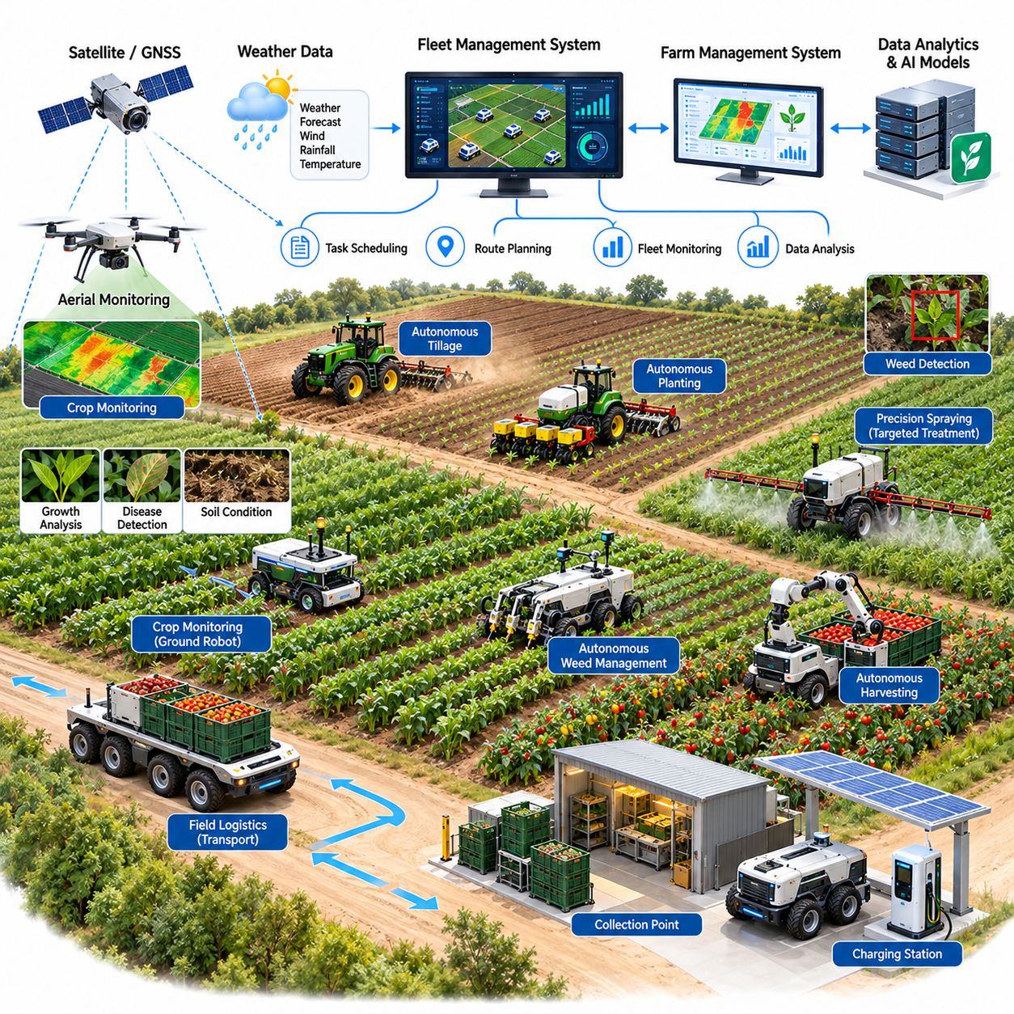
농업 자율화(Agricultural Autonomy)는 농업 운영(Farming Operations)이 노동집약적 활동(Labor-Intensive Activities), 가변적인 환경 조건(Variable Environmental Conditions), 엄격한 계절적 제약(Seasonal Constraints)을 결합한다는 점에서 피지컬 AI(Physical AI)의 중요한 적용 분야이다. 본 사례는 자율 농업 로봇(Autonomous Field Robots), 지능형 인식(Intelligent Perception), 정밀 처리(Precision Treatment), 통합 군집 운영(Coordinated Fleet Operations)을 도입하여 생산성(Productivity)을 향상시키고 자원 소비(Resource Consumption)를 줄이며 운영 회복탄력성(Operational Resilience)을 강화하는 대표적인 농업 기업(Agricultural Enterprise)을 분석한다.
본 사례의 농장(Farm)은 토양 준비(Soil Preparation), 파종(Planting), 작물 모니터링(Crop Monitoring), 잡초 방제(Weed Control), 살포(Spraying), 수확(Harvesting)이 필요한 여러 경작지(Crop Fields)를 관리한다. 자동화 이전에는 트랙터 운전자(Tractor Operators)와 계절 근로자(Seasonal Workers)가 기존 농업기계(Conventional Machinery)를 사용하여 대부분의 농작업(Field Activities)을 수행하였다. 노동력 부족(Labor Shortages), 예측하기 어려운 기상 조건(Unpredictable Weather), 상승하는 투입비용(Rising Input Costs), 제한된 수확 기간(Narrow Harvesting Windows)은 생산성을 제한하고 농업 계획(Agricultural Planning)의 불확실성을 증가시키는 운영상 어려움을 발생시킨다.
농업 혁신(Agricultural Transformation)은 경작지 형상(Field Geometry), 작물 특성(Crop Characteristics), 토양 상태(Soil Conditions), 장비 활용률(Equipment Utilization), 계절별 노동력 요구사항(Seasonal Labor Requirements)에 대한 평가에서 시작된다. 엔지니어는 자율화(Autonomy)에 적합한 반복 작업을 식별하고 복잡한 조작(Complex Manipulation)이 필요한 작업과 구분한다. 초기 배포(Initial Deployment)는 측정 가능한 경제적 편익(Measurable Economic Benefits), 관리 가능한 환경 변동성(Environmental Variability), 명확하게 정의된 운영 경계(Operational Boundaries)를 가진 응용 분야를 우선적으로 선정한다.
자율 농업 차량(Autonomous Field Vehicles)은 지정된 구역에서 반복적인 주행과 농업 작업(Agricultural Operations)을 수행하도록 도입된다. 이러한 플랫폼(Platforms)에는 소형 전기 로봇(Compact Electric Robots), 자율 트랙터(Autonomous Tractors), 특수 작물 처리 차량(Specialized Crop Treatment Vehicles)이 포함될 수 있다. 차량 구성(Vehicle Configurations)은 지형 조건(Terrain Conditions), 적재하중 요구사항(Payload Requirements), 작물 간격(Crop Spacing), 운영 지속시간(Operating Duration)에 따라 결정된다. 신뢰성 있는 이동성(Reliable Mobility)을 위해서는 지상고(Ground Clearance), 견인력(Traction), 바퀴 미끄러짐(Wheel Slip), 토양 다짐(Soil Compaction)을 신중하게 고려해야 한다.
내비게이션 아키텍처(Navigation Architecture)는 위성 위치 측정(Satellite Positioning), 관성 센싱(Inertial Sensing), 시각 인식(Visual Perception), 지형 인식 동작 계획(Terrain-Aware Motion Planning)을 결합한다. 실시간 이동측위(Real-Time Kinematic Positioning, RTK)는 위성 수신(Satellite Reception)과 보정 신호(Correction Signals)가 안정적으로 유지될 때 정밀한 위치 추정(Precise Localization)을 제공할 수 있다. 카메라(Cameras)와 라이다(LiDAR)는 장애물 감지(Obstacle Detection)와 작물 열 식별(Crop-Row Identification)을 지원하며, 지역 내비게이션 알고리즘(Local Navigation Algorithms)은 위치 불확실성(Positioning Uncertainty), 불균일한 지형(Uneven Terrain), 예상하지 못한 환경 변화(Environmental Changes)를 보완한다.
농업 인식 시스템(Agricultural Perception Systems)은 작물(Crops), 잡초(Weeds), 토양 상태(Soil Conditions), 식물 스트레스(Plant Stress)의 가시적 징후를 식별한다. 컴퓨터 비전 모델(Computer Vision Models)은 탑재 카메라(Onboard Cameras) 또는 항공 플랫폼(Aerial Platforms)에서 획득한 영상을 분석하여 작물 분포(Crop Distribution)를 추정하고 잠재적인 문제를 감지한다. 조명(Lighting), 생육 단계(Growth Stages), 먼지(Dust), 식생 밀도(Vegetation Density)가 크게 달라지므로 인식 모델(Perception Models)은 다양한 학습 데이터(Training Data)와 대표적인 농업 조건(Agricultural Conditions)에서의 검증이 필요하다.
정밀 살포(Precision Spraying)는 피지컬 AI(Physical AI)가 작물 보호 목표(Crop Protection Objectives)를 유지하면서 불필요한 화학약품 사용(Chemical Application)을 줄일 수 있는 방법을 보여준다. 비전 유도 처리 시스템(Vision-Guided Treatment Systems)은 대상 식생(Target Vegetation)을 식별하고 공간적 위치(Spatial Location)와 처리 요구사항(Treatment Requirements)에 따라 개별 분사 노즐(Spray Nozzles)을 작동시킨다. 살포 효과(Application Effectiveness)는 감지 정확도(Detection Accuracy), 노즐 응답(Nozzle Response), 차량 속도(Vehicle Speed), 기상 조건(Weather Conditions), 적절한 화학약품 사용(Chemical Use)에 달려 있다. 자원 절감(Resource Savings)이나 동등한 처리 성능(Equivalent Treatment Performance)을 주장하기 전에 현장 검증(Field Validation)이 필수적이다.
자율 잡초 관리(Autonomous Weed Management)는 작물 유형(Crop Type)과 운영 제약조건(Operating Constraints)에 따라 기계적 제거(Mechanical Removal), 표적 살포(Targeted Spraying), 국소 처리(Localized Treatment)를 결합할 수 있다. 로봇은 유용한 식물(Desirable Plants)과 경쟁 식생(Competing Vegetation)을 구분하고 사전에 정의된 안전 경계(Safety Boundaries) 내에서 적절한 행동을 선택한다. 기계적 접근법(Mechanical Approaches)은 적합한 환경에서 제초제(Herbicides)에 대한 의존도를 줄이지만, 토양 교란(Soil Disturbance), 작물 손상(Crop Damage), 에너지 소비(Energy Consumption), 처리 속도(Treatment Speed)를 평가해야 한다.
작물 모니터링 로봇(Crop Monitoring Robots)은 식물 생장(Plant Growth), 토양 수분(Soil Moisture), 수관 발달(Canopy Development), 가시적인 질병 증상(Visible Disease Symptoms)에 대한 반복적인 관측 데이터를 수집한다. 지상 로봇(Ground Robots)은 근거리 측정(Close-Range Measurements)을 제공하고, 항공 시스템(Aerial Systems)은 넓은 지역을 효율적으로 관측한다. 이러한 데이터 소스(Data Sources)의 결합은 공간적으로 상세한 경작지 평가(Spatially Detailed Field Assessment)와 표적 개입(Targeted Interventions)을 지원한다. 그러나 시각적 관측(Visual Observations)만으로는 확정적인 질병 진단(Disease Diagnoses)을 내리거나 지하 토양 상태(Subsurface Soil Conditions)를 정확하게 표현하기 어려울 수 있다.
자율 수확(Autonomous Harvesting)은 작물 형상(Crop Geometry), 성숙도(Ripeness), 가시성(Visibility), 기계적 민감성(Mechanical Sensitivity)이 서로 다르기 때문에 더 높은 기술적 복잡성(Technical Complexity)을 수반한다. 로봇 매니퓰레이터(Robotic Manipulators)는 수확 가능한 농산물(Harvestable Produce)을 찾아내고 파지 위치(Grasping Positions)를 추정하며 손상을 방지하기 위해 제어된 힘(Controlled Forces)을 적용해야 한다. 수확 성능(Harvesting Performance)은 인식 신뢰성(Perception Reliability), 말단장치 설계(End-Effector Design), 조작 속도(Manipulation Speed), 작물 접근성(Crop Accessibility)에 달려 있다. 어렵거나 모호한 수확 상황에서는 인간 지원(Human Assistance)이 여전히 필요할 수 있다.
고중량 농업 물류(Heavy-Payload Agricultural Logistics)는 자율 운영(Autonomous Operation)을 위한 또 다른 기회를 제공한다. 농업 로봇(Field Robots)은 수확한 농산물(Harvested Produce), 종자 컨테이너(Seed Containers), 도구(Tools), 농업용 자재(Agricultural Supplies)를 작업 구역(Working Areas)과 집하 지점(Collection Points) 사이에서 운송할 수 있다. 적재 질량(Payload Mass), 불균일한 지면(Uneven Ground), 경사(Slopes), 변화하는 견인 조건(Traction Conditions)은 안정성(Stability)과 에너지 소비(Energy Consumption)에 영향을 미친다. 다양한 지형에서 안전한 운영을 유지하려면 적절한 차량 설계(Vehicle Design)와 하중 모니터링(Load Monitoring)이 필요하다.
통합 군집관리(Coordinated Fleet Management)는 여러 농업 로봇(Agricultural Robots)이 경작지 작업(Field Assignments)과 운영 자원(Operational Resources)을 공유할 수 있도록 한다. 중앙 스케줄링 플랫폼(Central Scheduling Platform)은 경작지 위치(Field Location), 장비 능력(Equipment Capability), 배터리 상태(Battery Status), 농업 작업 우선순위(Agricultural Priorities)에 따라 작업을 할당한다. 경로 조정(Route Coordination)은 불필요한 이동과 중복 작업(Overlapping Operations)을 줄이며, 통신 시스템(Communication Systems)은 감독(Supervision)을 지원한다. 간헐적인 연결성(Intermittent Connectivity)에 대응하기 위해서는 로컬 자율성(Local Autonomy)과 안전한 대체 동작(Safe Fallback Behavior)이 필요하다.
기상 및 계절적 변동성(Weather and Seasonal Variability)은 농업 자율화(Agricultural Autonomy)에 큰 영향을 미친다. 강우(Rainfall)는 토양 지지력(Soil Bearing Capacity)을 변화시키고, 바람(Wind)은 살포 정확도(Spraying Accuracy)에 영향을 미치며, 먼지나 안개(Dust or Fog)는 가시성(Visibility)을 악화시킬 수 있다. 운영 계획(Operational Planning)은 환경적 한계(Environmental Limits)와 적절한 기상 예보(Weather Forecasts)를 반영해야 한다. 자율 시스템(Autonomous Systems)은 안전을 희생하면서 생산성을 유지하려 하기보다 검증된 운영 경계(Validated Operating Boundaries)를 초과하는 조건에서 작업을 중단해야 한다.
디지털 농장 모델(Digital Farm Model)은 경작지 경계(Field Boundaries), 작물 지도(Crop Maps), 장비 위치(Equipment Locations), 토양 관측(Soil Observations), 운영 이력(Operational Histories)을 통합한다. 엔지니어는 이러한 표현(Representation)을 활용하여 경로를 계획하고, 처리 범위(Treatment Coverage)를 평가하며, 대안적인 장비 배포 전략(Equipment Deployment Strategies)을 비교할 수 있다. 시뮬레이션(Simulation)은 군집 규모 산정(Fleet Sizing)과 운영 계획(Operational Planning)을 지원하지만, 모델 가정(Model Assumptions)은 실제 현장 측정값(Field Measurements)과 계절적 변화(Seasonal Variations)를 기준으로 보정되어야 한다.
배포 과정(Deployment Process)은 선택된 경작지와 명확하게 정의된 농업 작업(Agricultural Tasks)을 대상으로 하는 제한적인 시범사업(Limited Pilot)에서 시작된다. 엔지니어는 위치 추정 정확도(Localization Accuracy), 내비게이션 신뢰성(Navigation Reliability), 처리 품질(Treatment Quality), 작물 손상(Crop Damage), 인간 개입 요구사항(Human Intervention Requirements)을 평가한다. 시험(Trials)은 광범위한 배포(Broader Deployment) 이전에 대표적인 지형(Terrain)과 작물 조건(Crop Conditions)을 포함해야 한다. 한 생육 단계(Growth Stage)에서 관찰된 성능이 다른 단계에 일반화되지 않을 수 있으므로 계절별 시험(Seasonal Testing)이 특히 중요하다.
안전 엔지니어링(Safety Engineering)은 자율 농업기계(Autonomous Machinery), 작업자(Workers), 동물(Animals), 공공 접근 경로(Public Access Routes), 농업 인프라(Agricultural Infrastructure) 사이의 상호작용을 다룬다. 위험성 평가(Risk Assessments)는 운영 경계(Operating Boundaries), 보호 감지(Protective Sensing), 속도 제한(Speed Limits), 비상정지(Emergency Stopping), 원격 감독 요구사항(Remote Supervision Requirements)을 결정한다. 농업기계(Agricultural Machinery)는 경사(Slopes), 불안정한 지면(Unstable Ground), 부착 장비(Equipment Attachments)도 고려해야 한다. 안전 필수 기능(Safety-Critical Functions)은 상위 수준 AI 의사결정(Higher-Level AI Decision-Making)과 독립적으로 유지되어야 한다.
운영 성과(Operational Performance)는 시간당 처리 면적(Hectares Processed per Hour), 작업 완료율(Task Completion Rate), 처리 정확도(Treatment Accuracy), 작물 손상(Crop Damage), 장비 가용성(Equipment Availability), 자원 소비(Resource Consumption)를 통해 측정한다. 추가 지표(Additional Indicators)에는 헥타르당 에너지 사용량(Energy Use per Hectare), 인간 개입 빈도(Human Intervention Frequency), 기상 관련 가동중단시간(Weather-Related Downtime)이 포함된다. 기존 농업 운영(Conventional Operations)과의 비교에서는 작물 유형(Crop Type), 경작지 조건(Field Conditions), 계절적 변화(Seasonal Variation), 처리 품질(Treatment Quality)의 차이를 고려해야 한다.
경제성 평가(Economic Evaluation)에는 로봇 구매(Robot Acquisition), 농업용 부착장치(Agricultural Attachments), 위치 측정 인프라(Positioning Infrastructure), 소프트웨어(Software), 유지보수(Maintenance), 연결성(Connectivity), 운영자 교육(Operator Training)이 포함된다. 잠재적 편익(Potential Benefits)은 반복 노동(Repetitive Labor) 감소, 정밀한 투입재 적용(Precise Input Application), 작업 시기(Operational Timing) 개선, 장비 활용률(Equipment Utilization) 향상에서 발생한다. 재무 모델(Financial Models)은 측정 가능한 비용 절감(Measurable Cost Reductions)과 불확실한 수확량 증가(Uncertain Yield Improvements)를 구분하고, 계절별 전용 기계(Season-Specific Machinery)의 제한된 연간 활용률(Annual Utilization)을 고려해야 한다.
대표적인 투자 모델(Investment Model)은 여러 생산 시즌(Production Seasons)에 걸쳐 기존 농업 운영(Conventional Agricultural Operations)과 자율화 대안(Autonomous Alternatives)을 비교한다. 자본적 지출(Capital Expenditure, CAPEX), 반복 운영비용(Recurring Operating Costs), 장비 교체(Equipment Replacement), 예상 생산성 편익(Expected Productivity Benefits)을 각각 평가한다. 민감도 분석(Sensitivity Analysis)은 노동력 가용성(Labor Availability), 경작 면적(Cultivated Area), 운영시간(Operating Hours), 기상으로 인한 작업 중단(Weather Interruptions), 작물 가격(Crop Prices)을 고려한다. 순현재가치(Net Present Value, NPV)와 투자회수기간(Payback Period) 계산은 불확실한 농업 조건(Agricultural Conditions)에서 투자 의사결정(Investment Decisions)을 지원한다.
서비스형 로봇(Robot-as-a-Service, RaaS)과 자율 농업 서비스 모델(Autonomous Farming Service Models)은 개별 농장의 초기 투자(Initial Investment) 부담을 줄일 수 있다. 서비스 제공업체(Providers)는 운영시간(Operating Hours), 처리 면적(Hectares Processed), 장비 가용성(Equipment Availability), 완료된 농업 서비스(Completed Agricultural Services)를 기준으로 요금을 부과할 수 있다. 상업적 실행 가능성(Commercial Viability)은 계절별 활용률(Seasonal Utilization), 농장 간 운송(Transportation Between Farms), 유지보수 효율성(Maintenance Efficiency), 서비스 신뢰성(Service Reliability)에 달려 있다. 지역별 작물 일정(Regional Crop Schedules)이 상호보완적인 배포를 허용한다면 공유 군집(Shared Fleets)은 자산 활용률(Asset Utilization)을 향상시킬 수 있다.
지속적 학습(Continuous Learning)은 현장 영상(Field Imagery), 로봇 궤적(Robot Trajectories), 처리 결과(Treatment Outcomes), 장비 진단(Equipment Diagnostics), 운영자 개입(Operator Interventions)을 활용하여 성능을 개선한다. 서로 다른 농장과 계절에서 수집된 데이터는 인식 모델 개선(Perception Refinement)과 운영 계획(Operational Planning)을 지원할 수 있다. 그러나 작물(Crops), 토양(Soil), 기후(Climate), 장비 구성(Equipment Configurations)의 차이로 인해 신중한 데이터 관리(Data Management)가 필요하다. 업데이트된 모델(Updated Models)은 기존 생산 정책(Established Production Policies)을 대체하기 전에 현장 검증(Field Validation)을 거쳐야 한다.
농업 자율화의 확장(Scaling Agricultural Autonomy)을 위해서는 표준화된 장비 인터페이스(Standardized Equipment Interfaces), 신뢰성 있는 기술 지원(Reliable Technical Support), 적응 가능한 소프트웨어(Adaptable Software), 실용적인 유지보수 역량(Practical Maintenance Capabilities)이 필요하다. 소규모 농장(Small Farms)은 공유 서비스(Shared Services)를 우선할 수 있으며, 대규모 농업 기업(Large Agricultural Enterprises)은 전용 자율 로봇 군집(Dedicated Autonomous Fleets)을 운영할 수 있다. 성공적인 확장(Successful Expansion)은 지역 농업 전문지식(Local Agronomic Knowledge), 규제 요구사항(Regulatory Requirements), 계절별 서비스 역량(Seasonal Service Capacity), 다양한 농업 환경에서 일관된 편익(Consistent Benefits)을 입증하는 능력에 달려 있다.
본 농업 자율화 사례(Agricultural Autonomy Case)의 핵심 교훈은 피지컬 AI(Physical AI)가 지능형 인식(Intelligent Perception), 신뢰성 있는 이동성(Reliable Mobility), 정밀 개입(Precision Intervention), 운영 조정(Operational Coordination)을 통해 실제 농업의 제약조건(Farming Constraints)을 해결할 때 가치를 창출한다는 것이다. 기술적 자율성(Technical Autonomy)만으로 농업 생산성(Agricultural Productivity)이나 상업적 성공(Commercial Success)이 보장되지는 않는다. 지속 가능한 도입(Sustainable Adoption)을 위해서는 측정 가능한 현장 성능(Measurable Field Performance), 현실적인 수명주기 경제성(Realistic Lifecycle Economics), 안전한 운영(Safe Operation), 환경 및 계절적 변동성(Environmental and Seasonal Variability)에 대한 적응이 필요하다.

09.05. Infrastructure Inspection Case
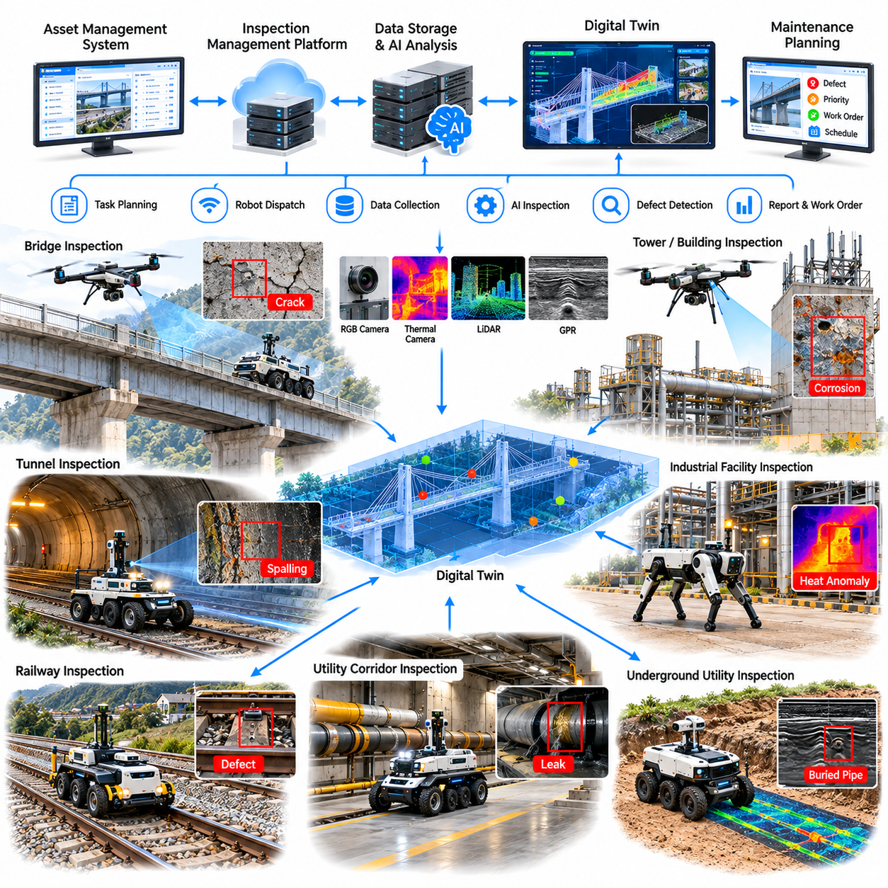
인프라 시설 점검(Infrastructure Inspection)은 교량(Bridges), 터널(Tunnels), 철도(Railways), 산업시설(Industrial Facilities), 유틸리티 네트워크(Utility Networks)가 어려운 운영 조건(Difficult Operating Conditions)에서 지속적인 모니터링(Continuous Monitoring)을 필요로 한다는 점에서 피지컬 AI(Physical AI)의 가치 있는 적용 분야이다. 본 사례는 자율 지상 로봇(Autonomous Ground Robots), 항공 점검 시스템(Aerial Inspection Systems), 지능형 센싱(Intelligent Sensing), 디지털 자산관리(Digital Asset Management)를 도입하여 점검 범위(Inspection Coverage), 작업자 안전(Worker Safety), 유지보수 의사결정(Maintenance Decision-Making)을 개선하는 대표적인 인프라 운영기관(Infrastructure Operator)을 분석한다.
본 사례의 운영기관(Operator)은 여러 지역에 분산된 교통 구조물(Transportation Structures), 지하 통로(Underground Passages), 유틸리티 통로(Utility Corridors), 산업 자산(Industrial Assets)을 관리한다. 기존 점검(Traditional Inspection)은 작업자가 육안 조사(Visual Surveys), 수동 측정(Manual Measurements), 특수 접근 절차(Specialized Access Procedures)를 수행하는 방식에 의존한다. 험난한 지형(Difficult Terrain), 밀폐공간(Confined Spaces), 교통 통제(Traffic Restrictions), 위험 환경(Hazardous Environments)은 점검 비용(Inspection Costs)을 증가시키는 동시에 상태 평가(Condition Assessments)의 빈도와 일관성을 제한한다.
인프라 점검 혁신(Infrastructure Inspection Transformation)은 자산 중요도(Asset Criticality), 점검 요구사항(Inspection Requirements), 접근성(Accessibility), 환경적 위험요소(Environmental Hazards), 과거 유지보수 기록(Historical Maintenance Records)에 대한 평가에서 시작된다. 엔지니어는 운영 위험(Operational Risk), 센서 요구사항(Sensor Requirements), 측정 정확도(Measurement Accuracy), 잠재적인 자동화 편익(Automation Benefits)에 따라 점검 작업을 분류한다. 초기 배포(Initial Deployment)는 필수 인프라 운영(Essential Infrastructure Operations)을 방해하지 않으면서 자율 시스템(Autonomous Systems)이 유용한 증거자료를 수집할 수 있는 반복 가능한 점검 경로(Repeatable Inspection Routes)를 우선적으로 선정한다.
자율 지상 로봇(Autonomous Ground Robots)은 터널(Tunnels), 유틸리티 통로(Utility Corridors), 산업시설(Industrial Facilities), 접근 가능한 구조물 표면(Accessible Structural Surfaces)을 점검하기 위해 도입된다. 바퀴형 플랫폼(Wheeled Platforms)은 비교적 평탄한 지형에서 효율적인 이동성을 제공하며, 사족보행 로봇(Quadruped Robots)은 계단(Stairs), 장애물(Obstacles), 불균일한 지면(Uneven Surfaces)을 통과할 수 있다. 플랫폼 선정(Platform Selection)은 지형 복잡성(Terrain Complexity), 적재하중 요구사항(Payload Requirements), 운영 지속시간(Operating Duration), 통신 가용성(Communication Availability), 각 점검 환경의 물리적 제약조건(Physical Constraints)에 따라 결정된다.
항공 로봇(Aerial Robots)은 고가 구조물(Elevated Structures), 교량 구성요소(Bridge Components), 지붕(Roofs), 타워(Towers), 접근하기 어려운 표면(Difficult-to-Access Surfaces)으로 점검 범위(Inspection Coverage)를 확장한다. 고해상도 카메라(High-Resolution Cameras), 열 센서(Thermal Sensors), 기타 적합한 계측장비(Suitable Instruments)는 작업자가 모든 점검 지점에 직접 접근하지 않고도 관측 데이터를 수집한다. 비행 계획(Flight Planning)은 구조적 장애물(Structural Obstacles), 풍속 조건(Wind Conditions), 위치 추정 불확실성(Positioning Uncertainty), 비행 제한 공역(Restricted Airspace), 대형 구조물 주변의 위성 항법(Satellite Navigation) 한계를 고려해야 한다.
인식 아키텍처(Perception Architecture)는 시각 영상(Visual Imagery), 라이다(LiDAR), 열 측정(Thermal Measurements), 위치 정보(Position Information)를 결합하여 인프라 상태(Infrastructure Conditions)를 파악한다. 컴퓨터 비전 모델(Computer Vision Models)은 균열 후보(Candidate Cracks), 부식(Corrosion), 표면 열화(Surface Deterioration), 부품 누락(Missing Components), 가시적인 변형(Visible Deformation)을 식별할 수 있다. 조명 변화(Lighting Variation), 표면 오염(Surface Contamination), 센서 한계(Sensor Limitations)가 오탐(False Indications)이나 결함 누락(Missed Defects)을 발생시킬 수 있으므로 탐지 결과(Detection Results)에는 적절한 신뢰도 추정(Confidence Estimates)과 전문가 검증(Expert Verification)이 필요하다.
3차원 지도 작성(Three-Dimensional Mapping)은 점검 계획(Inspection Planning)과 수집된 증거자료(Collected Evidence)의 공간적 구성(Spatial Organization)을 지원한다. 라이다(LiDAR)와 시각적 재구성 기술(Visual Reconstruction Techniques)은 터널(Tunnels), 교량(Bridges), 산업시설(Industrial Facilities)의 기하학적 표현(Geometric Representations)을 생성한다. 센서 관측값(Sensor Observations)은 자산 좌표(Asset Coordinates), 구조물 구성요소(Structural Components), 점검 시각(Inspection Timestamps)과 연결할 수 있다. 서로 다른 점검 시기(Inspection Campaigns)에 수집된 측정값을 비교하려면 일관된 공간 정합(Spatial Registration)이 필수적이다.
교량 점검(Bridge Inspection)은 항공 및 지상 기반 로봇 시스템(Aerial and Ground-Based Robotic Systems)을 결합하는 장점을 보여준다. 항공 플랫폼(Aerial Platforms)은 접근 가능한 고가 표면(Elevated Surfaces)을 조사하고, 지상 로봇(Ground Robots)은 교량 상판(Decks), 관리 통로(Service Passages), 지지 인프라(Supporting Infrastructure)에서 관측 데이터를 수집한다. 엔지니어는 이러한 데이터셋(Datasets)을 통합하여 정밀 조사가 필요한 위치를 식별한다. 로봇 점검(Robotic Inspection)은 법적으로 요구되는 전문 점검(Professional Assessments)과 특수 구조 시험(Specialized Structural Testing)을 자동으로 대체하는 것이 아니라 보완한다.
터널 및 철도 점검(Tunnel and Railway Inspection)은 제한된 접근(Restricted Access), 낮은 조도(Low Illumination), 진동(Vibration), 먼지(Dust), 간헐적인 통신(Intermittent Communications)과 관련된 추가적인 과제를 발생시킨다. 지상 로봇(Ground Robots)은 승인된 점검 시간대(Approved Inspection Windows)에 시각 및 기하학적 관측 데이터(Visual and Geometric Observations)를 수집할 수 있다. 열 센싱(Thermal Sensing)이나 기타 특수 센싱(Specialized Sensing)은 일부 진단 작업(Diagnostic Tasks)을 지원할 수 있다. 운영은 인프라 접근 절차(Infrastructure Access Procedures), 철도 작업구간 확보 요구사항(Railway Possession Requirements), 비상 복구 절차(Emergency Recovery Protocols)를 준수해야 한다.
지하 유틸리티 점검(Underground Utility Inspection)은 지표투과레이더(Ground-Penetrating Radar, GPR), 전자기 센싱(Electromagnetic Sensing), 기하학적 지도 작성(Geometric Mapping)을 활용하여 지하 상태(Subsurface Conditions)를 조사할 수 있다. 이러한 기술은 매설 구조물(Buried Structures)이나 잠재적 이상징후(Potential Anomalies)에 관한 증거자료를 제공할 수 있지만, 해석 결과는 토양 구성(Soil Composition), 수분(Moisture), 깊이(Depth), 센서 구성(Sensor Configuration)에 크게 좌우된다. 피지컬 AI(Physical AI)는 데이터 수집(Data Collection)과 분석(Analysis)을 지원하며, 자격을 갖춘 전문가(Qualified Specialists)가 불확실한 발견사항(Uncertain Findings)의 중요성을 판단한다.
점검 자율성(Inspection Autonomy)은 위성 위치 측정(Satellite Positioning)을 사용할 수 없는 환경에서도 신뢰성 있는 위치 추정(Localization)과 내비게이션(Navigation)을 필요로 한다. 시각-관성 주행거리 추정(Visual-Inertial Odometry), 라이다 기반 위치 추정(LiDAR-Based Localization), 동시적 위치 추정 및 지도 작성(Simultaneous Localization and Mapping, SLAM)은 터널과 산업 구조물 내부에서 로봇 이동을 지원한다. 임무 계획(Mission Planning)은 장애물 회피 공간(Obstacle Clearance), 경로 접근성(Route Accessibility), 배터리 용량(Battery Capacity), 안전 복귀 경로(Safe Return Paths)를 고려한다. 위치 추정 불확실성(Localization Uncertainty)이 허용 한계를 초과하면 로봇은 정지하거나 지원을 요청해야 한다.
중앙집중식 점검관리 플랫폼(Centralized Inspection Management Platform)은 로봇 작업 할당(Robot Assignments), 임무 일정(Mission Schedules), 센서 구성(Sensor Configurations), 수집된 데이터셋(Collected Datasets)을 조정한다. 점검 작업(Inspection Tasks)은 자산 중요도(Asset Criticality), 규제 요구사항(Regulatory Requirements), 운영 가용성(Operational Availability), 관측된 열화(Observed Deterioration)에 따라 우선순위가 결정된다. 플랫폼은 로봇 관측 데이터(Robotic Observations)를 유지보수 관리시스템(Maintenance Management Systems)과 연결하여 점검 결과가 엔지니어링 검토(Engineering Review), 작업지시서(Work Orders), 장기 자산 계획(Longer-Term Asset Planning)을 지원하도록 한다.
디지털 트윈(Digital Twins)은 인프라 형상(Infrastructure Geometry), 점검 이력(Inspection Histories), 결함 위치(Defect Locations), 유지보수 기록(Maintenance Records)을 결합하기 위한 구조화된 환경(Structured Environment)을 제공한다. 엔지니어는 연속적인 관측값(Successive Observations)을 비교하여 자산 상태(Asset Condition)의 잠재적인 변화를 식별할 수 있다. 신뢰성 있는 변화 탐지(Change Detection)를 위해서는 일관된 측정 방법(Measurement Methods), 교정(Calibration), 환경적 맥락(Environmental Context), 불확실성 분석(Uncertainty Analysis)이 필요하다. 디지털 표현(Digital Representation)은 단순히 3차원 모델(Three-Dimensional Models)을 표시하는 것이 아니라 추적 가능한 엔지니어링 의사결정(Traceable Engineering Decisions)을 지원할 때 가치가 있다.
인간 전문가(Human Experts)는 점검 결과(Inspection Findings)를 해석하고 적절한 유지보수 조치(Maintenance Actions)를 결정하는 책임을 계속 유지한다. AI 지원 결함 탐지(AI-Assisted Defect Detection)는 대규모 영상 자료(Image Collections)를 검토하는 데 필요한 노력을 줄일 수 있지만, 자동 분류(Automated Classifications)를 확정적인 구조 진단(Definitive Structural Diagnoses)으로 취급해서는 안 된다. 점검 작업 흐름(Inspection Workflows)은 원본 측정값(Original Measurements), 모델 출력(Model Outputs), 검토자 판단(Reviewer Decisions), 보수(Repair) 또는 추가 조사(Further Investigation) 권고를 뒷받침하는 증거자료를 보존해야 한다.
안전 엔지니어링(Safety Engineering)은 추락(Falls), 충돌(Collisions), 밀폐공간 위험(Confined-Space Hazards), 전기 설비(Electrical Equipment), 불안정한 표면(Unstable Surfaces), 예상하지 못한 로봇 고장(Unexpected Robot Failures)을 다룬다. 위험성 평가(Risk Assessments)는 운영 경계(Operating Boundaries), 보호 제어(Protective Controls), 비상정지(Emergency Stopping), 복구 절차(Recovery Procedures)를 수립한다. 항공 운영(Aerial Operations)은 적절한 비행 승인(Flight Authorization)과 작업자와의 안전거리 확보(Separation from Personnel)가 필요하며, 지상 운영(Ground Operations)은 위험 대기(Hazardous Atmospheres)와 제한 구역(Restricted Areas)을 고려해야 한다. 자율 동작(Autonomous Behavior)은 검증된 안전 한계(Validated Safety Limits) 내에서 유지되어야 한다.
배포 전략(Deployment Strategy)은 기존 점검 기록(Existing Inspection Records)을 참조자료로 활용할 수 있는 선정된 자산(Selected Assets)에 대한 통제된 점검(Controlled Inspections)에서 시작된다. 엔지니어는 내비게이션 신뢰성(Navigation Reliability), 센서 관측 범위(Sensor Coverage), 결함 탐지 성능(Defect Detection Performance), 위치 추정 정확도(Localization Accuracy), 임무 완료(Mission Completion)를 평가한다. 결과는 자격을 갖춘 인간 전문가의 점검(Qualified Human Inspections) 및 적절한 측정 방법(Measurement Methods)과 비교된다. 광범위한 배포(Broader Deployment)는 문서화된 검증(Documented Validation), 운영자 교육(Operator Training), 입증된 운영 신뢰성(Operational Reliability)을 바탕으로 진행된다.
운영 성과(Operational Performance)는 점검 범위(Inspection Coverage), 임무 완료율(Mission Completion Rate), 데이터 품질(Data Quality), 결함 탐지 정확도(Defect Detection Accuracy), 장비 가용성(Equipment Availability), 인간 개입 빈도(Human Intervention Frequency)를 통해 평가한다. 추가 지표(Additional Indicators)에는 점검 소요시간(Inspection Duration), 접근 준비시간(Access Preparation Time), 반복 재현성(Repeatability), 전문가 검토가 필요한 발견사항의 수(Number of Findings Requiring Expert Review)가 포함된다. 성과 평가(Performance Evaluation)는 데이터 수집 효율성(Data Collection Efficiency)의 개선과 실제 인프라 상태(Infrastructure Condition) 또는 유지보수 효과(Maintenance Effectiveness)의 개선을 구분해야 한다.
경제성 평가(Economic Evaluation)에는 로봇 장비(Robotic Equipment), 점검 센서(Inspection Sensors), 소프트웨어 통합(Software Integration), 운영자 교육(Operator Training), 유지보수(Maintenance), 운송(Transportation), 기술 지원(Technical Support)이 포함된다. 잠재적 편익(Potential Benefits)은 접근 준비 작업(Access Preparation) 감소, 위험한 수작업(Hazardous Manual Activities) 축소, 문서화 일관성(Documentation Consistency) 향상, 점검 일정(Inspection Scheduling) 개선에서 발생한다. 전문가 검증(Expert Verification)과 특수 시험(Specialized Testing)이 여전히 필요할 수 있으므로 재무 분석(Financial Analysis)에서는 모든 로봇 점검이 기존 점검 비용(Conventional Inspection Costs)을 제거한다고 가정해서는 안 된다.
대표적인 투자 모델(Investment Model)은 다년간의 자산 포트폴리오(Multiyear Asset Portfolio)에 걸쳐 기존 점검 방법(Conventional Inspection Methods)과 로봇 기반 대안(Robotic Alternatives)을 비교한다. 자본적 지출(Capital Expenditures, CAPEX), 반복 서비스 비용(Recurring Service Costs), 점검 빈도(Inspection Frequency), 운영비 절감(Operational Savings)을 각각 모델링한다. 민감도 분석(Sensitivity Analysis)은 장비 활용률(Equipment Utilization), 이동 요구사항(Travel Requirements), 점검 복잡성(Inspection Complexity), 신뢰성(Reliability), 규제 제약조건(Regulatory Constraints)을 검토한다. 순현재가치(Net Present Value, NPV)와 투자회수기간(Payback Period) 계산은 배포가 지속 가능한 경제적 편익(Sustainable Economic Benefits)을 제공하는지 판단하는 데 도움이 된다.
서비스형 점검(Inspection-as-a-Service)은 인프라 소유자(Infrastructure Owners)가 로봇 장비(Robotic Equipment)를 직접 운영하는 대신 점검 결과(Inspection Outcomes)를 구매하는 대안적인 상업 모델(Commercial Model)을 제공한다. 서비스 제공업체(Providers)는 자산별(Per Asset), 점검 임무별(Per Inspection Mission), 점검 면적별(Covered Area), 반복 모니터링 계약(Recurring Monitoring Contract)을 기준으로 요금을 부과할 수 있다. 상업적 지속 가능성(Commercial Sustainability)은 장비 활용률(Equipment Utilization), 배포 물류(Deployment Logistics), 자격을 갖춘 인력(Qualified Personnel), 데이터 처리 비용(Data Processing Costs), 점검 품질(Inspection Quality)과 보고(Reporting)에 대한 계약상 책임(Contractual Responsibilities)에 달려 있다.
지속적 학습(Continuous Learning)은 점검 영상(Inspection Imagery), 기하학적 측정값(Geometric Measurements), 내비게이션 이력(Navigation Histories), 장비 진단(Equipment Diagnostics), 전문가 주석(Expert Annotations)을 활용하여 시스템 성능(System Performance)을 개선한다. 서로 다른 자산 유형(Asset Types)에서 수집된 데이터는 결함 인식(Defect Recognition)과 임무 계획(Mission Planning)을 지원할 수 있다. 그러나 재료(Materials), 구조물 형상(Structural Geometry), 환경 조건(Environmental Conditions), 센서 구성(Sensor Configurations)의 차이로 인해 신중한 데이터셋 관리(Dataset Management)가 필요하다. 업데이트된 모델(Updated Models)은 중요한 점검 의사결정(Consequential Inspection Decisions)에 사용되기 전에 검증되어야 한다.
대규모 자산 네트워크(Large Asset Networks) 전반으로 인프라 점검(Infrastructure Inspection)을 확장하려면 표준화된 데이터 형식(Standardized Data Formats), 재사용 가능한 임무 절차(Reusable Mission Procedures), 상호운용 가능한 로봇 플랫폼(Interoperable Robotic Platforms), 중앙집중식 자산 기록(Centralized Asset Records)이 필요하다. 지역 서비스팀(Regional Service Teams)은 배포와 유지보수를 담당하고, 중앙집중식 소프트웨어(Centralized Software)는 분석과 보고(Analysis and Reporting)를 지원할 수 있다. 성공적인 확장(Successful Expansion)은 일관된 증거자료 품질(Consistent Evidence Quality), 규제 준수(Regulatory Compliance), 자격을 갖춘 엔지니어링 감독(Qualified Engineering Oversight), 다양한 운영 환경(Diverse Operating Environments)에 대한 실질적인 지원에 달려 있다.
본 인프라 시설 점검 사례(Infrastructure Inspection Case)의 핵심 교훈은 피지컬 AI(Physical AI)가 접근성(Access), 측정 일관성(Measurement Consistency), 실행 가능한 인프라 정보(Actionable Infrastructure Information)의 가용성을 개선함으로써 가치를 창출한다는 것이다. 자율 이동성(Autonomous Mobility), 지능형 센싱(Intelligent Sensing), 디지털 자산 통합(Digital Asset Integration), 전문가의 엔지니어링 판단(Expert Engineering Judgment)은 함께 작동해야 한다. 지속 가능한 상용화(Sustainable Commercialization)를 위해서는 검증된 점검 성능(Validated Inspection Performance), 측정 가능한 수명주기 편익(Measurable Lifecycle Benefits), 안전한 배포(Safe Deployment), 유지보수 의사결정(Maintenance Decisions)을 위한 신뢰할 수 있는 증거자료(Trustworthy Evidence)가 필요하다.

09.06. Humanoid Workforce Augmentation Case
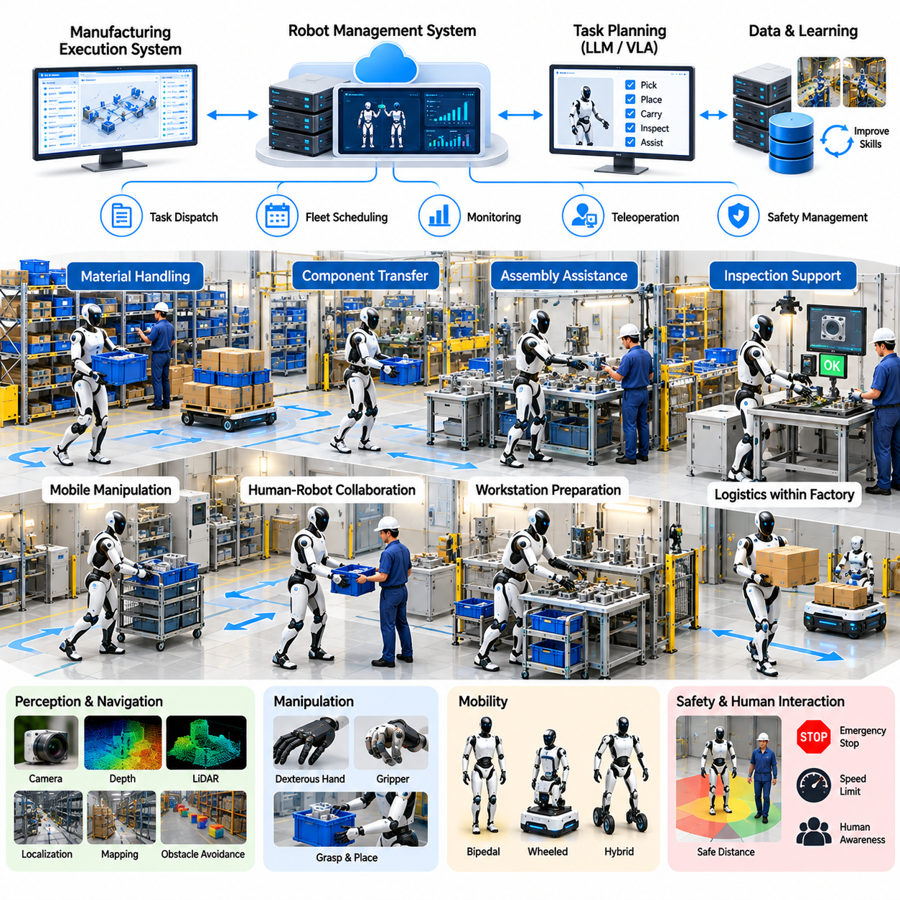
휴머노이드 인력 보강(Humanoid Workforce Augmentation)은 범용 로봇(General-Purpose Robots)이 산업 및 서비스 환경(Industrial and Service Environments) 전반에서 인간 작업자를 지원하는 피지컬 AI(Physical AI)의 새로운 응용 분야이다. 본 사례는 반복적인 자재 취급(Repetitive Material Handling), 부품 이송(Component Transfer), 작업장 지원(Workstation Assistance)을 위해 휴머노이드 로봇(Humanoid Robots)을 도입하는 대표적인 제조기업(Manufacturing Enterprise)을 분석한다. 목표는 필수적인 인간의 판단(Human Judgment)을 대체하지 않으면서 인력 생산성(Workforce Productivity)을 향상시키고, 신체적 부담(Physical Strain)을 줄이며, 운영 유연성(Operational Flexibility)을 확대하는 것이다.
본 사례의 제조기업(Manufacturing Enterprise)은 주로 인간 작업자를 위해 설계된 조립라인(Assembly Lines), 부품 창고(Component Warehouses), 검사 작업장(Inspection Stations), 포장 구역(Packaging Areas)을 운영한다. 직원들은 각 생산 교대조(Production Shift)에서 반복적인 운송(Transportation), 적재(Loading), 분류(Sorting), 준비 작업(Preparation Activities)을 수행한다. 노동력 부족(Labor Shortages), 인간공학적 위험(Ergonomic Risks), 변동하는 생산 수요(Fluctuating Production Demand)는 로봇 지원(Robotic Assistance)의 기회를 제공하지만, 기존 작업 흐름(Existing Workflows)과 작업장 안전 요구사항(Workplace Safety Requirements)은 배포를 제약한다.
전환 과정(Transformation)은 작업자 활동(Worker Activities), 작업 빈도(Task Frequency), 물체 특성(Object Characteristics), 신체적 노력(Physical Effort), 환경 복잡성(Environmental Complexity)에 대한 상세한 평가에서 시작된다. 엔지니어는 인간과 유사한 도달 능력(Human-Like Reach), 이동성(Mobility), 조작 능력(Manipulation)을 요구하지만 의사결정 불확실성(Decision Uncertainty)이 제한적인 작업을 식별한다. 초기 배포(Initial Deployment)는 작업 성공 여부(Task Success)를 신뢰성 있게 측정할 수 있고 작업자가 과도한 추가 부담 없이 로봇 성능(Robotic Performance)을 감독할 수 있는 구조화된 반복 작업(Structured, Repetitive Operations)에 집중한다.
휴머노이드 플랫폼(Humanoid Platforms)은 관절형 로봇 팔(Articulated Arms), 다기능 또는 특수 그리퍼(Dexterous or Specialized Grippers), 이동형 하체(Mobile Lower Bodies), 통합 인식 시스템(Integrated Perception Systems)을 결합한다. 인간 친화적 신체 구조(Human-Compatible Morphology)는 사람을 위해 설계된 선반(Shelves), 작업대(Worktables), 컨테이너(Containers), 장비(Equipment)와의 상호작용을 가능하게 한다. 그러나 휴머노이드 형태(Humanoid Form)가 자동으로 우수한 효율성을 제공하는 것은 아니다. 플랫폼 선정(Platform Selection)에서는 도달 가능성(Reachability), 적재하중(Payload), 안정성(Stability), 비용(Cost), 신뢰성(Reliability)을 기존 산업용 로봇(Conventional Industrial Robots)과 비교해야 한다.
인식 아키텍처(Perception Architecture)는 카메라(Cameras), 깊이 센싱(Depth Sensing), 고유수용감각(Proprioception), 환경 지도 작성(Environmental Mapping)을 통합하여 물체(Objects), 작업장(Workstations), 주변 작업자(Nearby Personnel)를 인식한다. 비전-언어-행동 모델(Vision-Language-Action Models, VLA)은 작업 지시(Task Instructions)와 시각적 관측(Visual Observations)을 조작 정책(Manipulation Policies)으로 변환할 수 있다. 그러나 물체, 조명, 작업공간 조건이 변화하면 모델 예측(Model Predictions)이 실패할 수 있으므로 신뢰성 있는 실행(Reliable Execution)을 위해서는 보정된 센서(Calibrated Sensors), 물체 위치 추정(Object Localization), 명시적인 운영 제약조건(Explicit Operational Constraints)이 필요하다.
조작 작업(Manipulation Tasks)에는 부품 집어오기(Component Retrieval), 컨테이너 이송(Container Transfer), 부품 위치 정렬(Part Positioning), 인간 작업자를 위한 자재 준비(Material Preparation)가 포함된다. 로봇은 파지 위치(Grasp Locations)를 추정하고, 적절한 접촉점(Contact Points)을 선택하며, 균형 제어(Balance Control)와 로봇 팔 동작(Arm Movements)을 조정한다. 작업 성능(Task Performance)은 물체 형상(Object Geometry), 마찰(Friction), 무게(Weight), 배치 불확실성(Placement Uncertainty)에 달려 있다. 반복적인 산업 작업(Repetitive Industrial Operations)에서는 인간형 손(Anthropomorphic Hands)보다 특수 말단장치(Specialized End Effectors)가 더 높은 신뢰성을 제공할 수 있다.
이족보행 이동성(Bipedal Mobility)은 휴머노이드 로봇(Humanoid Robots)이 좁은 통로(Narrow Passages)와 접근 공간이 제한된 작업장(Workstations with Limited Access)을 포함하여 인간의 보행을 기준으로 설계된 일부 환경을 이동할 수 있도록 한다. 그러나 동적 균형(Dynamic Balance), 불균일한 바닥(Uneven Flooring), 예상하지 못한 접촉(Unexpected Contact)은 상당한 운영상 과제를 발생시킨다. 지형이 허용하는 경우 바퀴형 또는 하이브리드 이동 플랫폼(Wheeled or Hybrid Mobile Platforms)이 더 높은 에너지 효율성(Energy Efficiency)과 안정성(Stability)을 제공할 수 있다. 따라서 이동 구조(Mobility Architecture)는 외형(Appearance)이 아니라 작업 요구사항(Task Requirements)에 따라 결정되어야 한다.
인간-로봇 협업(Human-Robot Collaboration)은 명확하게 정의된 책임(Responsibilities)과 예측 가능한 상호작용 패턴(Predictable Interaction Patterns)을 필요로 한다. 작업자는 작업을 할당하고, 작업장을 준비하며, 완료 여부를 확인하고, 예외상황(Exceptions)을 처리할 수 있으며, 로봇은 승인된 반복 작업(Approved Repetitive Activities)을 수행한다. 시각적 상태 표시(Visual Indicators)와 이해하기 쉬운 동작(Understandable Motion Behavior)은 작업자가 로봇의 행동을 예측하도록 돕는다. 효과적인 인력 보강(Effective Augmentation)은 반복 노동(Repetitive Labor)을 지속적인 로봇 감독(Continuous Robot Supervision)으로 전환하는 것이 아니라 전체 인간 작업량(Total Human Workload)을 감소시키는 데 달려 있다.
감독 제어 시스템(Supervisory Control System)은 작업 할당(Task Assignments), 로봇 가용성(Robot Availability), 운영 일정(Operating Schedules), 예외 처리(Exception Handling)를 조정한다. 제조실행시스템(Manufacturing Execution Systems, MES)과의 통합은 로봇이 승인된 생산 지시(Approved Production Instructions)를 수신하고 완료된 활동(Completed Activities)을 보고할 수 있도록 한다. 작업 할당(Task Allocation)은 로봇 능력(Robot Capabilities), 작업장 준비 상태(Workstation Readiness), 자재 가용성(Material Availability), 생산 우선순위(Production Priorities)를 고려한다. 인간 감독자(Human Supervisors)는 조건이 변경될 때 운영을 중단할 권한을 유지한다.
원격조작(Teleoperation)은 초기 배포(Early Deployment), 복구(Recovery), 시연 데이터 수집(Demonstration Collection)을 위한 중요한 메커니즘이다. 원격 운영자(Remote Operators)는 익숙하지 않은 작업에서 로봇을 안내하고, 일부 조작 실패(Manipulation Failures)를 해결하며, 이후 학습(Subsequent Learning)을 위해 성공적인 행동(Successful Actions)을 기록할 수 있다. 그러나 개입 요구사항(Intervention Requirements)은 운영 경제성(Operating Economics)에 직접적인 영향을 미친다. 상업적으로 실행 가능한 시스템(Commercially Viable System)은 신뢰성 있는 문제 상향 처리 절차(Escalation Procedures)를 유지하면서 일상적인 인간 지원(Routine Human Assistance)을 점진적으로 줄여야 한다.
안전 엔지니어링(Safety Engineering)은 충돌(Collisions), 끼임 위험(Pinch Points), 물체 낙하(Dropped Objects), 균형 상실(Loss of Balance), 작업자와의 의도하지 않은 접촉(Unintended Contact)을 다룬다. 위험성 평가(Risk Assessments)는 속도 제한(Speed Limits), 보호 이격거리(Protective Separation), 비상정지(Emergency Stopping), 안전한 운영 경계(Safe Operating Boundaries)를 설정한다. 안전 필수 기능(Safety-Critical Functions)은 상위 수준 AI 계획(High-Level AI Planning)과 독립적으로 유지되어야 한다. 협업 운영(Collaborative Operation)은 응용 분야별 검증(Application-Specific Validation)을 필요로 하며, 인간과 유사한 외형(Human-Like Appearance)을 본질적인 안전성(Inherent Safety)의 증거로 간주해서는 안 된다.
구현 과정(Implementation)은 소수의 로봇과 선정된 작업장을 대상으로 하는 통제된 시범사업(Controlled Pilot)에서 시작된다. 엔지니어는 작업 완료(Task Completion), 조작 정확도(Manipulation Accuracy), 사이클 타임(Cycle Time), 개입 빈도(Intervention Frequency), 운영 가용성(Operational Availability)을 측정한다. 초기 작업(Early Tasks)은 불확실성을 제한하기 위해 표준화된 컨테이너(Standardized Containers)나 부품(Components)을 대상으로 할 수 있다. 확장(Expansion)은 반복 시험(Repeated Trials)을 통해 대표적인 생산 조건(Representative Production Conditions)에서 허용 가능한 안전성(Safety), 신뢰성(Reliability), 측정 가능한 편익(Measurable Benefits)이 입증된 이후에만 진행된다.
작업자 수용성(Worker Acceptance)은 성공적인 배포(Successful Deployment)의 핵심 요소이다. 직원들은 작업 요청(Task Requests), 로봇의 한계(Robot Limitations), 비상 절차(Emergency Procedures), 복구 작업 흐름(Recovery Workflows)에 관한 실무 교육(Practical Training)을 받아야 한다. 경영진(Management)은 로봇 지원(Robotic Assistance)이 업무 책임(Responsibilities), 성과 기대치(Performance Expectations), 기술 요구사항(Skill Requirements)을 어떻게 변화시키는지 설명해야 한다. 숙련 작업자(Experienced Workers)의 참여는 간과된 작업 흐름 제약조건(Workflow Constraints)을 식별하고 불필요한 운영 마찰(Operational Friction)을 발생시키는 자동화 설계(Automation Designs)를 방지하는 데 도움이 된다.
운영 성과(Operational Performance)는 시간당 성공 작업 수(Successful Tasks per Hour), 사이클 타임(Cycle Time), 로봇 활용률(Robot Utilization), 인간 개입률(Human Intervention Rate), 시스템 가용성(System Availability)을 통해 평가한다. 추가 지표(Additional Indicators)에는 조작 실패(Manipulation Failures), 복구 소요시간(Recovery Duration), 에너지 소비(Energy Consumption), 생산 중단(Production Disruptions)이 포함된다. 생산성 평가(Productivity Assessments)는 감독 시간(Supervision Time)과 준비 시간(Preparation Time)을 고려해야 한다. 로봇이 많은 개별 동작(Individual Actions)을 완료한다고 해서 전체 생산 처리량(Overall Production Throughput)이 반드시 향상되는 것은 아니다.
경제성 평가(Economic Evaluation)에는 로봇 구매(Robot Acquisition), 그리퍼(Grippers), 소프트웨어 통합(Software Integration), 충전 인프라(Charging Infrastructure), 유지보수(Maintenance), 교육(Training), 기술 지원(Technical Support)이 포함된다. 잠재적 편익(Potential Benefits)에는 반복적인 수작업(Repetitive Manual Effort) 감소, 인력 배치 유연성(Staffing Flexibility) 향상, 작업 실행 일관성(Task Execution Consistency) 개선이 포함된다. 재무 모델(Financial Models)은 측정 가능한 인건비 절감(Labor Cost Savings)을 작업자 인간공학(Worker Ergonomics) 개선이나 인력 재배치(Redeployment) 효과와 구분해야 한다. 이러한 편익은 경제적 의미(Economic Implications)가 서로 다르며 중복 계산(Double Counting)해서는 안 된다.
대표적인 투자 모델(Investment Model)은 여러 해에 걸쳐 기존 인간 중심 작업 흐름(Human-Centered Workflows)과 휴머노이드 지원 운영(Humanoid-Assisted Operations)을 비교한다. 자본적 지출(Capital Expenditures, CAPEX), 반복 비용(Recurring Costs), 예상 활용률(Expected Utilization), 생산성 변화(Productivity Changes)를 각각 모델링한다. 민감도 분석(Sensitivity Analysis)은 작업 성공률(Task Success Rates), 개입 요구사항(Intervention Requirements), 장비 수명(Equipment Lifetime), 유지보수 가동중단시간(Maintenance Downtime)을 고려한다. 순현재가치(Net Present Value, NPV)와 투자회수기간(Payback Period) 계산은 제안된 배포가 지속 가능한 재무적 수익(Sustainable Financial Returns)을 달성할 수 있는지를 보여준다.
서비스형 로봇(Robot-as-a-Service, RaaS)은 초기 장비 지출(Initial Equipment Expenditure)을 줄이는 대안적인 상업적 접근법(Commercial Approach)을 제공한다. 고객은 로봇 가용성(Robot Availability), 운영시간(Operating Hours), 완료된 서비스 작업(Completed Service Tasks)을 기준으로 반복 요금(Recurring Fees)을 지불할 수 있다. 서비스 제공업체(Providers)는 계약 조건(Contractual Terms)에 따라 소프트웨어 업데이트(Software Updates), 유지보수(Maintenance), 기술 지원(Technical Support)에 대한 책임을 부담한다. 지속 가능한 가격 책정(Sustainable Pricing)을 위해서는 활용률(Utilization), 교체 부품(Replacement Components), 개입 비용(Intervention Costs), 운영 신뢰성(Operational Reliability)에 관한 현실적인 가정이 필요하다.
지속적 개선(Continuous Improvement)은 로봇 궤적(Robot Trajectories), 조작 결과(Manipulation Outcomes), 인식 데이터(Perception Data), 인간 수정 기록(Human Correction Records)에 의존한다. 이러한 데이터셋(Datasets)은 정책 개선(Policy Refinement), 실패 분석(Failure Analysis), 작업 적응(Task Adaptation)을 지원한다. 시뮬레이션(Simulation)과 모방학습(Imitation Learning)은 개발을 가속화할 수 있지만, 배포 성능(Deployment Performance)은 실제 물리적 하드웨어(Physical Hardware)에서 검증되어야 한다. 모델 업데이트(Model Updates)는 이전에 신뢰성 있게 수행되던 동작(Previously Reliable Behaviors)의 성능 저하(Regressions)를 방지하기 위해 통제된 시험(Controlled Testing)을 필요로 한다.
여러 시설에 걸쳐 휴머노이드 인력 보강(Humanoid Augmentation)을 확장하려면 재사용 가능한 작업 정의(Reusable Task Definitions), 표준화된 인터페이스(Standardized Interfaces), 일관된 안전 절차(Consistent Safety Procedures), 신뢰성 있는 서비스 인프라(Reliable Service Infrastructure)가 필요하다. 작업장 형상(Workstation Geometry), 자재(Materials), 생산 일정(Production Schedules)의 차이는 학습된 정책(Learned Policies)의 직접적인 전이(Direct Transfer)를 제한할 수 있다. 중앙집중식 소프트웨어(Centralized Software)는 검증된 개선사항(Validated Improvements)을 배포할 수 있으며, 현장 엔지니어링팀(Local Engineering Teams)은 특정 운영 조건(Specific Operational Conditions)에 맞게 배포를 조정한다.
휴머노이드 로봇(Humanoid Robots)은 이동성(Mobility)과 조작 능력(Manipulation Capabilities)이 더 단순한 자동화(Simpler Automation)로는 경제적으로 제공하기 어려운 장점을 제공할 때 가장 높은 가치를 가진다. 재구성 가능한 작업장(Reconfigurable Workstations), 혼합 생산 작업(Mixed Production Tasks), 인간 중심 시설(Human-Oriented Facilities)은 이러한 가치 제안(Value Proposition)을 뒷받침할 수 있다. 그러나 많은 대량 생산 작업(High-Volume Operations)이나 고도로 구조화된 작업(Tightly Structured Operations)에서는 특수 매니퓰레이터(Specialized Manipulators), 자율이동로봇(Autonomous Mobile Robots, AMRs), 기존 자동화(Conventional Automation)가 여전히 더 적합하다.
본 휴머노이드 인력 보강 사례(Humanoid Workforce Augmentation Case)의 핵심 교훈은 피지컬 AI(Physical AI)를 인간과의 외형적 유사성(Human Resemblance)이 아니라 측정 가능한 운영 기여도(Measurable Operational Contributions)에 따라 평가해야 한다는 것이다. 성공적인 상용화(Successful Commercialization)를 위해서는 신뢰성 있는 조작(Reliable Manipulation), 안전한 인간 상호작용(Safe Human Interaction), 관리 가능한 개입 비용(Manageable Intervention Costs), 현실적인 수명주기 경제성(Realistic Lifecycle Economics)이 필요하다. 휴머노이드 시스템(Humanoid Systems)은 인간의 전문성(Human Expertise)을 보완하고 실제 생산 환경(Practical Production Environments) 전반에서 일관된 가치(Consistent Value)를 제공할 때 지속 가능한 인력 지원 도구(Sustainable Workforce Tools)가 된다.

09.07. Mobile Manipulator Business Case
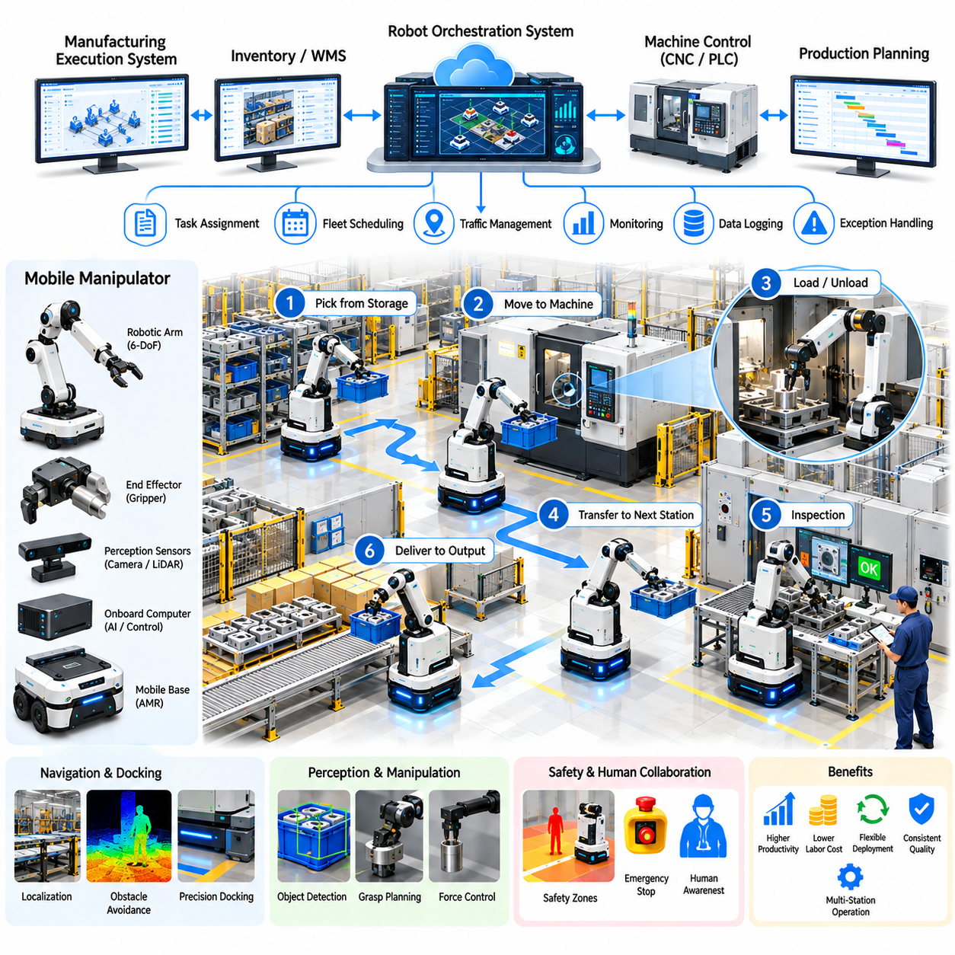
모바일 매니퓰레이터 로봇(Mobile Manipulator Robotics)은 산업 운영(Industrial Operations)에서 자율 운송(Autonomous Transportation)과 물체에 대한 물리적 상호작용(Physical Interaction with Objects)이 동시에 요구되는 경우가 많다는 점에서 상업적 잠재력이 높은 피지컬 AI(Physical AI)의 응용 분야이다. 본 사례는 부품 이송(Component Transfer), 공작기계 작업 지원(Machine Tending), 자재 취급(Material Handling)을 자동화하기 위해 모바일 매니퓰레이터(Mobile Manipulators)를 도입하는 대표적인 제조기업(Manufacturing Enterprise)을 분석한다. 사업 목표(Business Objective)는 생산성(Productivity)을 향상시키고 반복 노동(Repetitive Labor)을 줄이며 변화하는 생산 환경(Production Environments)에 대한 유연성(Flexibility)을 높이는 것이다.
본 사례의 제조기업(Manufacturing Enterprise)은 기계가공센터(Machining Centers), 조립 작업장(Assembly Workstations), 부품 보관 구역(Component Storage Areas), 검사 작업장(Inspection Stations)을 운영한다. 자동화 이전에는 작업자가 컨테이너(Containers)를 수동으로 운송하고, 기계에 부품을 투입하며, 부품을 가져오고, 완성된 부품(Finished Components)을 생산 단계(Production Stages) 사이에서 이동시켰다. 이러한 반복 활동(Repetitive Activities)은 숙련 노동력(Skilled Labor Capacity)을 소모하고 가공 공정(Processing Operations) 사이에 지연을 발생시킨다. 변동하는 생산량(Variable Production Volumes)과 빈번한 제품 변경(Frequent Product Changes)은 기존 고정형 자동화(Conventional Fixed Automation)를 더욱 복잡하게 만든다.
사업 전환(Business Transformation)은 자재 흐름(Material Flows), 작업장 배치(Workstation Layouts), 작업 빈도(Task Frequency), 물체 특성(Object Characteristics), 노동력 요구사항(Labor Requirements)에 대한 평가에서 시작된다. 엔지니어는 이동성(Mobility)과 조작 능력(Manipulation)이 모두 필요한 공정을 식별한 다음 모바일 매니퓰레이터(Mobile Manipulators)를 고정형 로봇 팔(Fixed Robot Arms) 및 자율이동로봇(Autonomous Mobile Robots, AMRs)과 비교한다. 초기 배포(Initial Deployment)는 예측 가능한 물체(Predictable Objects), 접근 가능한 작업장(Accessible Workstations), 측정 가능한 사이클 타임(Measurable Cycle Times), 관리 가능한 통합 요구사항(Manageable Integration Requirements)을 가진 반복 작업을 우선적으로 선정한다.
모바일 매니퓰레이터(Mobile Manipulator)는 자율이동 플랫폼(Autonomous Mobile Base), 로봇 팔(Robotic Arm), 말단장치(End Effector), 인식 센서(Perception Sensors), 통합 제어 소프트웨어(Integrated Control Software)를 결합한다. 이동 플랫폼(Mobile Base)은 시스템을 작업장 사이로 운송하고, 매니퓰레이터(Manipulator)는 파지(Grasping), 배치(Placement), 적재(Loading), 하역(Unloading)을 수행한다. 시스템 설계(System Design)는 적재하중 용량(Payload Capacity), 로봇 팔 도달거리(Arm Reach), 위치 정확도(Positioning Accuracy), 안정성(Stability), 에너지 소비(Energy Consumption) 사이의 균형을 고려해야 한다. 이러한 제약조건은 어떤 산업 작업(Industrial Tasks)을 신뢰성 있게 자동화할 수 있는지를 결정한다.
내비게이션 아키텍처(Navigation Architecture)는 위치 추정(Localization), 지도 작성(Mapping), 장애물 감지(Obstacle Detection), 경로 계획(Path Planning)을 통합하여 공동 생산 환경(Shared Production Environments)에서의 이동을 지원한다. 라이다(LiDAR), 카메라(Cameras), 바퀴 주행거리 추정(Wheel Odometry)은 로봇 위치(Robot Position)와 주변 장애물(Nearby Obstacles)에 관한 상호보완적인 정보를 제공한다. 자율 내비게이션(Autonomous Navigation)은 보행자(Pedestrians), 지게차(Forklifts), 임시 보관물(Temporary Storage), 변화하는 작업장 배치(Changing Workstation Arrangements)를 고려해야 한다. 조작 정확도(Manipulation Accuracy)는 일관된 위치 정렬(Consistent Positioning)에 의존하므로 신뢰성 있는 도킹(Reliable Docking)이 특히 중요하다.
조작 성능(Manipulation Performance)을 위해서는 정확한 물체 감지(Object Detection), 자세 추정(Pose Estimation), 파지 계획(Grasp Planning), 동작 제어(Motion Control)가 필요하다. 비전 시스템(Vision Systems)은 대상 부품(Target Components)을 식별하고 로봇 팔을 기준으로 상대 위치(Relative Position)를 추정한다. 파지 계획기(Grasp Planners)는 물체 형상(Geometry), 방향(Orientation), 말단장치 능력(End-Effector Capabilities)을 기반으로 적절한 접촉점(Contact Points)을 선택한다. 힘 센싱(Force Sensing)과 유연 제어(Compliant Control)는 상호작용 신뢰성(Interaction Reliability)을 향상시킬 수 있지만, 취급하기 어려운 물체(Difficult Objects)나 불확실한 배치(Uncertain Placements)는 여전히 인간의 지원(Human Assistance)을 필요로 할 수 있다.
공작기계 작업 지원(Machine Tending)은 모바일 매니퓰레이터(Mobile Manipulators)가 원자재 부품(Raw Components)을 제조 장비(Manufacturing Equipment)에 투입하고 가공이 완료된 부품(Completed Parts)을 꺼내는 실용적인 응용 분야이다. 로봇은 기계 사이를 이동하고 장비 준비 상태(Equipment Readiness)를 확인한 다음 승인된 적재 절차(Approved Loading Sequences)를 수행한다. 기계 제어기(Machine Controllers)와의 통합은 상태 모니터링(Status Monitoring)과 공정 조정(Process Coordination)을 지원한다. 안전한 운영(Safe Operation)을 위해서는 검증된 인터페이스(Validated Interfaces), 통제된 접근(Controlled Access), 예상하지 못한 기계 상태(Unexpected Machine Conditions)에 대한 신뢰성 있는 대응이 필요하다.
유연한 조립 지원(Flexible Assembly Support)은 또 다른 사업 기회(Business Opportunity)를 제공한다. 모바일 매니퓰레이터(Mobile Manipulators)는 부품을 배송하고, 지그 및 고정장치(Fixtures)를 배치하며, 반복적인 준비 활동(Repetitive Preparation Activities)에서 작업자를 지원할 수 있다. 고정형 자동화(Fixed Automation)와 달리 하나의 플랫폼(Single Platform)은 작업 일정(Task Schedules)이 허용하는 경우 여러 작업장(Multiple Workstations)을 담당할 수 있다. 그러나 작업장 사이의 이동은 운송 시간(Transportation Time)과 도킹 불확실성(Docking Uncertainty)을 발생시킨다. 생산성 향상(Productivity Gains)은 조작 효율성(Manipulation Efficiency)과 이동 및 조정에 따른 추가 부담(Travel and Coordination Overhead)의 균형에 달려 있다.
창고에서 생산현장으로의 자재 이송(Warehouse-to-Production Material Transfer)은 자율 물류(Autonomous Logistics)와 국소적인 물체 취급(Localized Handling)을 결합한다. 모바일 매니퓰레이터(Mobile Manipulator)는 보관 위치(Storage Locations)에서 승인된 컨테이너(Approved Containers)를 가져와 생산 구역(Production Areas)으로 운송하고 지정된 위치(Designated Positions)에 배치한다. 재고관리시스템(Inventory Systems)과의 통합은 자재 식별(Material Identification)과 거래 확인(Transaction Confirmation)을 지원한다. 적재물 적합성(Payload Compatibility), 보관 구조(Storage Geometry), 파지 신뢰성(Grasp Reliability)은 이러한 접근법이 단순한 운송 로봇(Simpler Transport Robots)보다 유리한지를 결정한다.
중앙집중식 통합 운영 시스템(Centralized Orchestration System)은 운송 임무(Transportation Missions), 조작 작업(Manipulation Tasks), 작업장 가용성(Workstation Availability), 생산 우선순위(Production Priorities)를 조정한다. 제조실행시스템(Manufacturing Execution Systems, MES)과의 통합은 승인된 작업지시(Approved Work Orders)가 로봇 작업 할당(Robot Assignments)으로 변환되도록 한다. 스케줄링 알고리즘(Scheduling Algorithms)은 이동 거리(Travel Distance), 작업 소요시간(Task Duration), 장비 준비 상태(Equipment Readiness), 로봇 능력(Robot Capabilities)을 고려한다. 효과적인 조정(Effective Coordination)은 개별 로봇이 병목현상(Bottlenecks)을 발생시키거나 생산 장비(Production Equipment)의 작동을 방해하는 것을 방지한다.
작업 실행(Task Execution)은 내비게이션(Navigation), 도킹(Docking), 인식(Perception), 조작(Manipulation), 검증(Verification), 출발(Departure)의 구조화된 순서(Structured Sequence)를 따른다. 각 단계는 모니터링(Monitoring)과 예외 처리(Exception Handling)를 지원하는 운영 상태 정보(Operational Status Information)를 생성한다. 파지 실패(Failed Grasps), 경로 차단(Blocked Routes), 기계 사용 불가(Unavailable Machines), 위치 오차(Positioning Errors)가 발생하면 사전에 정의된 복구 절차(Predefined Recovery Procedures)가 실행된다. 빈번한 인간 개입(Human Intervention)은 자동화에서 기대하는 인건비 절감(Labor Savings)을 상쇄할 수 있으므로 신뢰성 있는 복구(Reliable Recovery)는 상업적으로 중요하다.
안전 엔지니어링(Safety Engineering)은 이동 내비게이션(Mobile Navigation)과 로봇 조작(Robotic Manipulation)이 결합하면서 발생하는 위험을 다룬다. 위험성 평가(Risk Assessments)는 충돌(Collisions), 로봇 팔 동작(Arm Movements), 물체 낙하(Dropped Objects), 불안정한 적재물(Unstable Payloads), 작업자와의 상호작용(Interactions with Workers)을 고려한다. 보호 감지(Protective Sensing), 속도 제한(Speed Limitations), 비상정지(Emergency Stopping), 통제된 운영 구역(Controlled Operating Zones)은 위험 노출(Exposure to Hazards)을 줄인다. 안전 필수 기능(Safety-Critical Functions)은 상위 수준 AI 계획(High-Level AI Planning)과 독립적으로 유지되어야 하며, 협업 작업(Collaborative Tasks)은 응용 분야별 검증(Application-Specific Validation)이 필요하다.
배포 과정(Deployment Process)은 선정된 작업장(Selected Workstations)과 표준화된 부품(Standardized Components)을 대상으로 하는 통제된 시범사업(Controlled Pilot)에서 시작된다. 엔지니어는 내비게이션 신뢰성(Navigation Reliability), 도킹 정확도(Docking Accuracy), 파지 성공률(Grasp Success), 사이클 타임(Cycle Time), 개입 빈도(Intervention Frequency)를 평가한다. 시범 운영(Pilot Operations)에는 대표적인 생산 일정(Representative Production Schedules)과 현실적인 환경 교란(Realistic Environmental Disturbances)이 포함되어야 한다. 확장(Expansion)은 작업 신뢰성(Task Reliability), 문서화된 안전 승인(Documented Safety Acceptance), 자동화가 전체 작업 흐름 성능(Overall Workflow Performance)을 개선한다는 사실이 입증된 이후에 진행된다.
운영 성과(Operational Performance)는 성공적인 조작 사이클(Successful Manipulation Cycles), 완료된 운송 임무(Completed Transport Missions), 장비 활용률(Equipment Utilization), 시스템 가용성(System Availability), 평균 작업 소요시간(Average Task Duration)을 통해 평가한다. 추가 지표(Additional Indicators)에는 파지 실패율(Grasp Failure Rate), 도킹 오류(Docking Errors), 복구 시간(Recovery Time), 인간 개입 빈도(Human Intervention Frequency)가 포함된다. 생산 관리자(Production Managers)는 기계 유휴시간(Machine Idle Time)과 처리량 변화(Throughput Changes)도 측정한다. 이러한 지표는 개별 로봇의 효율성(Local Robotic Efficiency)과 실제 제조 생산성(Manufacturing Productivity)의 개선을 구분한다.
군집 규모 산정(Fleet Sizing)을 위해서는 작업 수요(Task Demand), 작업장 분포(Workstation Distribution), 이동 시간(Travel Time), 조작 소요시간(Manipulation Duration), 충전 요구사항(Charging Requirements)에 대한 분석이 필요하다. 활용 패턴(Utilization Patterns)이 상호보완적이라면 하나의 모바일 매니퓰레이터(Single Mobile Manipulator)가 여러 기계를 담당할 수 있다. 로봇 추가(Additional Robots)는 처리 용량(Capacity)을 증가시키지만 스케줄링 복잡성(Scheduling Complexity)과 인프라 비용(Infrastructure Costs)도 증가시킨다. 시뮬레이션(Simulation)과 운영 측정(Operational Measurements)은 로봇 활용률(Robot Utilization)의 극대화가 생산 처리량(Production Throughput)의 극대화를 의미한다고 가정하지 않으면서 적절한 군집 규모(Appropriate Fleet Size)를 결정하는 데 도움이 된다.
경제성 평가(Economic Evaluation)에는 이동 플랫폼(Mobile Platforms), 로봇 팔(Robotic Arms), 그리퍼(Grippers), 센서(Sensors), 소프트웨어 통합(Software Integration), 충전 인프라(Charging Infrastructure), 유지보수(Maintenance), 운영자 교육(Operator Training)이 포함된다. 잠재적 편익(Potential Benefits)은 수동 운송(Manual Transportation) 감소, 기계 활용률(Machine Utilization) 향상, 작업장 사이의 유연한 배포(Flexible Deployment)에서 발생한다. 재무 모델(Financial Models)은 설치(Installation), 감독(Supervision), 복구 노동(Recovery Labor), 장비 가동중단시간(Equipment Downtime)을 고려해야 한다. 인건비 절감(Labor Savings)은 생산성 향상(Productivity Improvements) 및 인력 배치 유연성(Staffing Flexibility)과 구분되어야 한다.
대표적인 투자 모델(Investment Model)은 여러 해에 걸쳐 기존 수동 운영(Existing Manual Operations)과 모바일 매니퓰레이터 배포(Mobile Manipulator Deployment)를 비교한다. 자본적 지출(Capital Expenditure, CAPEX), 반복 운영비용(Recurring Operating Costs), 예상 활용률(Expected Utilization), 생산성 편익(Productivity Benefits)을 각각 평가한다. 민감도 분석(Sensitivity Analysis)은 파지 성공률(Grasp Success), 개입 빈도(Intervention Frequency), 생산량(Production Volume), 장비 수명(Equipment Lifetime), 유지보수 요구사항(Maintenance Requirements)을 고려한다. 순현재가치(Net Present Value, NPV)와 투자회수기간(Payback Period) 계산은 상업적으로 지속 가능한 배포(Commercially Sustainable Deployment)에 필요한 조건을 보여준다.
서비스형 로봇(Robot-as-a-Service, RaaS)은 고객이 로봇 장비(Robotic Equipment), 소프트웨어(Software), 유지보수(Maintenance), 기술 지원(Technical Support)에 대해 반복적인 요금(Recurring Fees)을 지불하는 대안적인 모델을 제공한다. 계약(Contracts)은 가용성(Availability), 운영시간(Operating Hours), 완료된 조작 작업(Completed Manipulation Tasks)을 기준으로 서비스 조건을 명시할 수 있다. 서비스 제공업체(Providers)는 설치 복잡성(Installation Complexity), 고객별 시스템 통합(Customer-Specific Integration), 교체 부품(Replacement Components), 현장 서비스 비용(Field Service Costs)을 고려해야 한다. 상업적 지속 가능성(Commercial Sustainability)은 맞춤화 비용(Customization Costs)과 지원 비용(Support Expenses)을 통제하면서 신뢰성 있는 성능(Reliable Performance)을 유지하는 데 달려 있다.
지속적 개선(Continuous Improvement)은 내비게이션 이력(Navigation Histories), 조작 궤적(Manipulation Trajectories), 인식 데이터(Perception Data), 작업 결과(Task Outcomes), 인간 수정 기록(Human Correction Records)에 의존한다. 이러한 데이터셋(Datasets)은 실패 분석(Failure Analysis), 파지 정책 개선(Grasp Policy Refinement), 작업 스케줄링 개선(Improved Task Scheduling)을 지원한다. 시뮬레이션(Simulation)과 모방학습(Imitation Learning)은 새로운 물체(New Objects)와 작업장(Workstations)에 대한 적응을 가속화할 수 있다. 그러나 인식(Perception)이나 제어(Control)의 변화가 예상하지 못한 생산 실패(Production Failures)를 발생시킬 수 있으므로 업데이트된 모델(Updated Models)은 실제 물리적 검증(Physical Validation)이 필요하다.
여러 공장에 걸쳐 모바일 매니퓰레이터 서비스(Mobile Manipulator Services)를 확장하려면 표준화된 작업장 인터페이스(Standardized Workstation Interfaces), 재사용 가능한 작업 정의(Reusable Task Definitions), 호환 가능한 그리퍼(Compatible Grippers), 일관된 안전 절차(Consistent Safety Procedures)가 필요하다. 기계 형상(Machine Geometry), 자재 제시 방식(Material Presentation), 운영 일정(Operating Schedules)의 차이는 학습된 동작(Learned Behaviors)의 직접적인 재사용(Direct Reuse)을 제한할 수 있다. 모듈형 하드웨어 및 소프트웨어 아키텍처(Modular Hardware and Software Architectures)는 적응 비용(Adaptation Costs)을 줄인다. 중앙집중식 모니터링(Centralized Monitoring)은 군집 전체 성능 분석(Fleet-Wide Performance Analysis)을 지원하고, 현장 엔지니어링팀(Local Engineering Teams)은 사업장별 시스템 통합(Site-Specific Integration)을 관리한다.
본 모바일 매니퓰레이터 사업 사례(Mobile Manipulator Business Case)의 핵심 교훈은 피지컬 AI(Physical AI)가 적응 가능한 생산 작업 흐름(Adaptable Production Workflows)에서 운송(Transportation)과 조작(Manipulation)을 결합함으로써 상업적 가치(Commercial Value)를 창출한다는 것이다. 성공적인 배포(Successful Deployment)는 신뢰성 있는 내비게이션(Reliable Navigation), 정밀한 물체 취급(Precise Handling), 효과적인 통합 운영 조정(Effective Orchestration), 관리 가능한 개입 요구사항(Manageable Intervention Requirements)에 달려 있다. 모바일 매니퓰레이터(Mobile Manipulators)는 유연성(Flexibility)을 통해 추가적인 복잡성(Additional Complexity)과 수명주기 비용(Lifecycle Costs)을 정당화할 수 있는 측정 가능한 생산성 편익(Measurable Productivity Benefits)을 제공할 때 경제적으로 매력적인 솔루션이 된다.

09.08. Quadruped Inspection Business Case
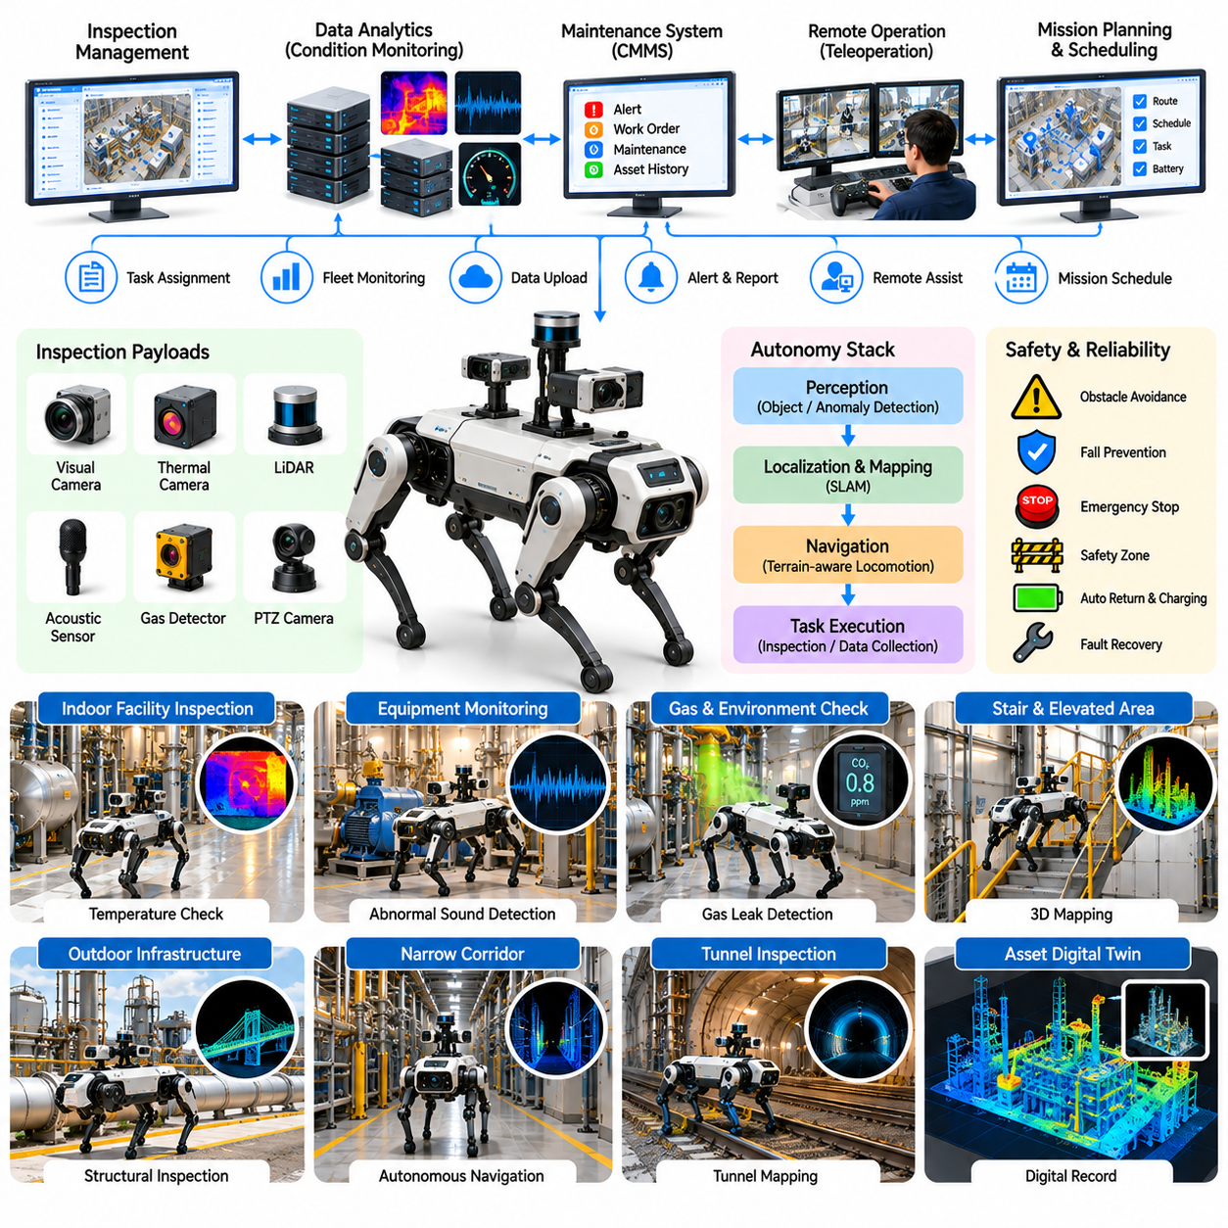
사족보행 검사 로봇(Quadruped Inspection Robotics)은 기존 바퀴형 로봇(Conventional Wheeled Robots)이 이동성의 한계(Mobility Limitations)에 직면하는 산업 환경(Industrial Environments)에서 피지컬 AI(Physical AI)를 실용적으로 적용하는 분야이다. 본 사례는 자율 검사(Autonomous Inspection), 설비 모니터링(Equipment Monitoring), 위험 구역 관찰(Hazardous-Area Observation)을 위해 사족보행 로봇(Quadruped Robots)을 도입하는 대표적인 산업시설(Industrial Facility)을 분석한다. 사업 목표(Business Objective)는 검사 일관성(Inspection Consistency)을 향상시키고, 위험한 환경에 대한 작업자 노출(Worker Exposure)을 줄이며, 예지보전(Predictive Maintenance)을 지원하는 것이다.
본 사례의 산업시설(Industrial Facility)은 생산설비(Production Equipment), 유틸리티 통로(Utility Corridors), 계단(Stairways), 고가 플랫폼(Elevated Platforms), 옥외 인프라(Outdoor Infrastructure)를 포함한다. 기존 검사(Traditional Inspection)는 기술자가 정해진 경로(Established Routes)를 걸으며 계기판(Gauges)을 확인하고, 비정상적인 소리(Abnormal Sounds)를 식별하며, 설비 상태(Equipment Conditions)를 관찰하는 방식에 의존한다. 반복적인 순찰(Repetitive Patrols)은 유지보수 자원(Maintenance Resources)을 소모하며, 접근 제한(Restricted Access)과 환경적 위험(Environmental Hazards)은 검사를 지연시키고 운영 모니터링(Operational Monitoring)의 빈도를 감소시킬 수 있다.
전환 과정(Transformation)은 검사 경로(Inspection Routes), 자산 중요도(Asset Criticality), 환경적 위험(Environmental Hazards), 유지보수 요구사항(Maintenance Requirements)에 대한 평가에서 시작된다. 엔지니어는 다리 기반 이동성(Legged Mobility)이 바퀴형 플랫폼(Wheeled Platforms)이나 고정형 센서(Fixed Sensors)보다 유리한 장소를 식별한다. 초기 배포(Initial Deployment)는 접근 가능한 측정 대상(Accessible Measurement Targets), 관리 가능한 지형 조건(Manageable Terrain Conditions), 명확한 운영 경계(Clear Operational Boundaries)를 갖춘 반복 가능한 검사 작업(Repeatable Inspection Tasks)을 우선적으로 선정한다. 사업적 가치(Business Value)는 기존 검사 방법(Existing Inspection Methods)과 비교하여 평가한다.
사족보행 로봇(Quadruped Robots)은 관절형 다리(Articulated Legs), 온보드 컴퓨팅(Onboard Computing), 인식 센서(Perception Sensors), 자율 내비게이션 소프트웨어(Autonomous Navigation Software)를 결합한다. 보행 시스템(Locomotion Systems)은 계단(Stairs), 불균일한 표면(Uneven Surfaces), 일부 산업 장애물(Industrial Obstacles)을 통과하는 이동을 지원한다. 그러나 이동 성능(Mobility Performance)은 지형 형상(Terrain Geometry), 표면 마찰(Surface Friction), 탑재물 질량(Payload Mass), 안정성 여유도(Stability Margins)에 따라 달라진다. 로봇 선정(Robot Selection)에서는 검사 요구사항(Inspection Requirements), 운영시간(Operating Duration), 환경 보호 성능(Environmental Protection), 유지보수 복잡성(Maintenance Complexity)을 고려해야 한다.
내비게이션 아키텍처(Navigation Architecture)는 라이다(LiDAR), 카메라(Cameras), 관성 센싱(Inertial Sensing), 동시적 위치추정 및 지도작성(Simultaneous Localization and Mapping, SLAM)을 통합하여 로봇 위치(Robot Position)와 주변 형상(Surrounding Geometry)을 추정한다. 자율 경로 실행(Autonomous Route Execution)을 위해서는 신뢰성 있는 위치추정(Localization), 장애물 회피(Obstacle Avoidance), 지형 인식 기반 발 디딤 계획(Terrain-Aware Footstep Planning)이 필요하다. 산업 환경(Industrial Environments)에서는 반사 표면(Reflective Surfaces), 좁은 통로(Narrow Passages), 변화하는 설비 배치(Changing Equipment Layouts), 제한적인 위성 위치정보(Limited Satellite Positioning)가 문제를 발생시킨다. 안전한 내비게이션(Safe Navigation)을 위해서는 검증된 운영 한계(Validated Operating Limits)가 필요하다.
검사 탑재장비(Inspection Payloads)에는 가시광 카메라(Visible-Light Cameras), 열화상 카메라(Thermal Imagers), 음향 센서(Acoustic Sensors), 가스 감지 장비(Gas Detection Instruments)가 포함될 수 있다. 이러한 센서는 설비 표면(Equipment Surfaces), 온도 패턴(Temperature Patterns), 비정상적인 소리(Abnormal Sounds), 특정 환경 조건(Environmental Conditions)의 관찰을 지원한다. 센서 선정(Sensor Selection)은 검사 목적(Inspection Objectives)과 요구되는 측정 정확도(Measurement Accuracy)에 따라 달라진다. 신뢰성 있는 결과(Reliable Results)를 위해서는 적절한 보정(Calibration), 측정 거리(Measurement Distance), 환경 보정(Environmental Compensation), 일관된 데이터 수집 절차(Consistent Data Collection Procedures)가 필요하다.
열화상 검사(Thermal Inspection)는 사족보행 로봇(Quadruped Robots)의 상업적으로 유용한 응용 사례를 보여준다. 열화상 카메라(Thermal Cameras)는 설비 과열(Overheating Equipment), 전기 접속부(Electrical Connections), 기계 부품(Mechanical Components)과 관련된 온도 패턴(Temperature Patterns)을 식별할 수 있다. 자동 영상 획득(Automated Image Capture)은 유사한 위치에서 반복적인 관찰(Repeated Observations)을 가능하게 한다. 그러나 방사율(Emissivity), 반사(Reflections), 주변 온도(Ambient Temperature), 관찰 각도(Viewing Angle)는 측정값에 영향을 미친다. 유지보수 조치(Maintenance Actions)를 결정하기 전에 자격을 갖춘 담당자(Qualified Personnel)가 이상 징후(Anomalies)를 해석해야 한다.
음향 검사(Acoustic Inspection)는 펌프(Pumps), 모터(Motors), 압축기(Compressors), 기타 회전설비(Rotating Equipment)의 상태 모니터링을 지원한다. 마이크(Microphones) 또는 특수 음향 센서(Specialized Acoustic Sensors)는 운영 조건(Operating Conditions)의 변화를 나타낼 수 있는 소리 패턴(Sound Patterns)을 수집한다. 머신러닝 모델(Machine Learning Models)은 설정된 기준 패턴(Established Baselines)으로부터의 편차(Deviations)를 식별할 수 있지만, 환경 소음(Environmental Noise)과 변화하는 설비 부하(Varying Equipment Loads)는 해석을 복잡하게 만든다. 음향 검사 결과(Acoustic Findings)는 유지보수 이력(Maintenance History) 및 추가 측정값(Additional Measurements)과 결합하여 분석해야 한다.
가스 감지(Gas Detection)와 환경 모니터링(Environmental Monitoring)은 특정 산업시설(Industrial Facilities)에서 추가적인 사업 기회(Business Opportunities)를 제공한다. 적절한 센서(Suitable Sensors)를 장착한 로봇은 승인된 검사 경로(Approved Inspection Routes)를 따라 지정된 가스(Designated Gases) 또는 대기 조건(Atmospheric Conditions)을 측정할 수 있다. 이러한 측정은 적절하게 통제된 환경(Appropriately Controlled Environments)에서 작업자의 일상적인 위험 노출(Routine Personnel Exposure)을 줄일 수 있다. 그러나 폭발 가능성이나 위험성이 있는 장소(Potentially Explosive or Dangerous Locations)에 배포하기 전에는 센서 인증(Sensor Certification), 위험 구역 장비 요구사항(Hazardous-Area Equipment Requirements), 비상 절차(Emergency Procedures)를 충족해야 한다.
자율 검사 임무(Autonomous Inspection Missions)는 측정 지점(Measurement Points)과 설비 위치(Equipment Locations)를 연결하는 사전 정의된 경로(Predefined Routes)를 따른다. 각 점검 지점(Checkpoint)에서 로봇은 위치를 정렬하고, 센서 측정값(Sensor Readings)을 수집하며, 운영 메타데이터(Operational Metadata)를 기록한다. 임무 소프트웨어(Mission Software)는 데이터 완전성(Data Completeness)을 검증하고 실패한 측정(Unsuccessful Measurements)을 보고한다. 반복 가능한 위치 정렬(Repeatable Positioning)은 검사 주기(Inspection Cycles) 사이의 비교를 개선하지만, 분석 과정에서는 설비 운영(Equipment Operation)과 환경 조건(Environmental Conditions)의 변화를 고려해야 한다.
중앙집중식 검사 관리 플랫폼(Centralized Inspection Management Platform)은 검사 임무(Missions)를 예약하고, 로봇 상태(Robot Status)를 모니터링하며, 수집된 데이터(Collected Data)를 체계적으로 관리한다. 전산화된 유지보수 관리 시스템(Computerized Maintenance Management Systems, CMMS)과의 통합은 검사 결과(Inspection Findings)가 작업지시(Work Orders)와 유지보수 계획(Maintenance Planning)에 활용되도록 지원한다. 자산 식별자(Asset Identifiers), 타임스탬프(Timestamps), 측정 위치(Measurement Locations), 검사 이력(Inspection Histories)은 추적성(Traceability)을 제공한다. 자동 경보(Automated Alerts)는 감지된 모든 이상 징후를 확정된 설비 고장(Confirmed Equipment Failure)으로 취급하지 않고 신뢰도 정보(Confidence Information)와 단계별 대응 규칙(Escalation Rules)을 포함해야 한다.
산업 환경(Industrial Environments)은 예기치 않게 변화할 수 있으므로 원격 감독(Remote Supervision)은 여전히 중요하다. 운영자는 경로가 차단되거나, 위치추정 신뢰도(Localization Confidence)가 감소하거나, 검사 대상(Inspection Targets)에 접근할 수 없을 때 개입할 수 있다. 원격조작(Teleoperation)은 복구(Recovery)와 일부 수동 관찰(Manual Observations)을 지원하지만, 빈번한 개입(Frequent Intervention)은 운영비용(Operating Costs)을 증가시킨다. 따라서 상업적 배포(Commercial Deployment)를 위해서는 신뢰성 있는 자율 임무 완료(Reliable Autonomous Completion), 명확한 예외 처리(Clear Exception Handling), 작동이 중단된 로봇(Disabled Robots)을 회수하기 위한 실용적인 절차(Practical Procedures)가 필요하다.
안전 엔지니어링(Safety Engineering)은 추락(Falls), 충돌(Collisions), 불안정한 발 디딤(Unstable Footing), 장비 낙하(Dropped Equipment), 작업자 또는 산업기계와의 상호작용(Interactions with Workers or Industrial Machinery)을 다룬다. 위험성 평가(Risk Assessments)는 허용 경로(Permissible Routes), 운영 속도(Operating Speeds), 보호 이격거리(Protective Separation), 비상정지 절차(Emergency Stopping Procedures)를 정의한다. 작동 중인 기계(Moving Machinery), 개방된 가장자리(Open Edges), 전기설비(Electrical Installations), 위험 대기환경(Hazardous Atmospheres) 근처에서는 특별한 주의가 필요하다. 자율 동작(Autonomous Behavior)은 검증된 한계(Validated Limits) 내에서 유지되어야 하며, 안전 필수 기능(Safety-Critical Functions)은 AI 예측(AI Predictions)에만 의존해서는 안 된다.
배포 과정(Deployment Process)은 선정된 검사 경로(Selected Inspection Routes)와 설비 범주(Equipment Categories)를 대상으로 하는 통제된 시범사업(Controlled Pilot)에서 시작된다. 엔지니어는 내비게이션 성공률(Navigation Success), 점검 지점 정확도(Checkpoint Accuracy), 센서 데이터 품질(Sensor Data Quality), 임무 소요시간(Mission Duration), 개입 빈도(Intervention Frequency)를 평가한다. 결과는 기존 검사 기록(Conventional Inspection Records) 및 자격을 갖춘 기술자의 관찰(Qualified Technician Observations)과 비교한다. 확장(Expansion)은 운영 신뢰성(Operational Reliability), 문서화된 안전 승인(Documented Safety Acceptance), 수집된 측정값이 유용한 유지보수 의사결정(Useful Maintenance Decisions)을 지원한다는 사실이 확인된 이후에 진행된다.
운영 성과(Operational Performance)는 완료된 검사 임무(Completed Inspection Missions), 점검 지점 커버리지(Checkpoint Coverage), 데이터 품질(Data Quality), 시스템 가용성(System Availability), 인간 개입률(Human Intervention Rate)을 통해 측정한다. 추가 지표(Additional Indicators)에는 내비게이션 실패(Navigation Failures), 복구 시간(Recovery Time), 배터리 소비(Battery Consumption), 측정 반복성(Repeatability of Measurements)이 포함된다. 유지보수 관리자(Maintenance Managers)는 이상 징후의 조기 감지(Earlier Anomaly Detection)가 대응 시간(Response Time)을 개선하거나 계획되지 않은 가동중단(Unplanned Downtime)을 줄이는지도 평가한다. 검사 활동(Inspection Activity) 자체만으로는 측정 가능한 유지보수 가치(Measurable Maintenance Value)가 입증되지 않는다.
로봇 군집 규모 산정(Fleet Sizing)은 검사 빈도(Inspection Frequency), 경로 길이(Route Length), 이동 속도(Travel Speed), 측정 소요시간(Measurement Duration), 충전 요구사항(Charging Requirements), 시설 운영 일정(Facility Operating Schedules)에 따라 달라진다. 임무 수요(Mission Demand)가 중간 수준이라면 하나의 사족보행 로봇(Single Quadruped)이 여러 검사 구역(Inspection Zones)을 담당할 수 있다. 대규모 시설(Larger Facilities)에서는 여러 로봇과 조정된 스케줄링(Coordinated Scheduling)이 필요할 수 있다. 시뮬레이션(Simulation)과 운영 기록(Operational Records)은 유지보수 가동중단시간(Maintenance Downtime), 배터리 제약(Battery Limitations), 긴급 검사 요청(Emergency Inspection Requests)을 고려하면서 적절한 운영 용량(Appropriate Capacity)을 결정하는 데 도움이 된다.
경제성 평가(Economic Evaluation)에는 로봇 구매(Robot Acquisition), 검사 탑재장비(Inspection Payloads), 소프트웨어 통합(Software Integration), 충전 장비(Charging Equipment), 유지보수(Maintenance), 운영자 교육(Operator Training), 기술 지원(Technical Support)이 포함된다. 잠재적 편익(Potential Benefits)은 반복적인 순찰 노동(Repetitive Patrol Labor) 감소, 검사 일관성(Inspection Consistency) 향상, 특정 위험에 대한 노출(Lower Exposure to Selected Hazards) 감소에서 발생한다. 재무 모델(Financial Models)에는 감독(Supervision), 보정(Calibration), 복구 작업(Recovery Operations), 부품 교체(Component Replacement)도 포함되어야 한다. 안전 개선(Safety Improvements)과 고장 방지(Avoided Failures)의 가치는 근거 없는 가정(Unsupported Assumptions)이 아니라 신중한 가치 평가(Careful Valuation)를 통해 산정해야 한다.
대표적인 투자 모델(Investment Model)은 여러 해에 걸쳐 기존 검사 방식(Conventional Inspection Practices)과 사족보행 로봇 지원 운영(Quadruped-Assisted Operations)을 비교한다. 자본적 지출(Capital Expenditures, CAPEX), 반복 서비스 비용(Recurring Service Costs), 예상 활용률(Expected Utilization), 측정 가능한 운영비 절감(Measurable Operational Savings)을 각각 평가한다. 민감도 분석(Sensitivity Analysis)은 임무 신뢰성(Mission Reliability), 검사 빈도(Inspection Frequency), 장비 수명(Equipment Lifetime), 개입 요구사항(Intervention Requirements), 유지보수 비용(Maintenance Costs)을 고려한다. 순현재가치(Net Present Value, NPV)와 투자회수기간(Payback Period) 계산은 현실적인 운영 가정(Realistic Operating Assumptions)에 기반한 의사결정을 지원한다.
서비스형 검사(Inspection-as-a-Service)는 산업 고객(Industrial Customers)이 로봇 장비(Robotic Equipment)를 직접 소유하는 대신 반복적인 검사 서비스(Recurring Inspection Services)를 구매하는 대안적인 사업 모델(Commercial Model)을 제공한다. 서비스 제공업체(Providers)는 시설 단위(Per Facility), 검사 경로(Inspection Route), 완료된 임무(Completed Mission), 계약 서비스 기간(Contracted Service Period)을 기준으로 요금을 부과할 수 있다. 지속 가능한 가격 책정(Sustainable Pricing)은 로봇 활용률(Robot Utilization), 이동 및 출장 운영(Travel Logistics), 자격을 갖춘 인력(Qualified Personnel), 유지보수 책임(Maintenance Responsibilities), 보고 요구사항(Reporting Requirements)에 달려 있다. 서비스 계약(Service Agreements)은 검사 범위(Inspection Scope)와 성능 기대치(Performance Expectations)를 명확하게 정의해야 한다.
지속적 개선(Continuous Improvement)은 내비게이션 이력(Navigation Histories), 센서 측정값(Sensor Measurements), 이상 징후 보고서(Anomaly Reports), 설비 진단 정보(Equipment Diagnostics), 기술자 피드백(Technician Feedback)을 활용하여 검사 성능(Inspection Performance)을 개선한다. 여러 시설에서 수집된 데이터(Data Collected Across Facilities)는 이상 감지(Anomaly Detection)와 경로 최적화(Route Optimization)를 지원할 수 있다. 그러나 기계(Machinery), 환경 조건(Environmental Conditions), 센서 구성(Sensor Configurations)의 차이로 인해 신중한 검증(Careful Validation)이 필요하다. 업데이트된 AI 모델(Updated AI Models)은 중요한 유지보수 의사결정(Consequential Maintenance Decisions)에 영향을 미치기 전에 시험되어야 한다.
사족보행 검사 서비스(Quadruped Inspection Services)를 확장하려면 표준화된 임무 정의(Standardized Mission Definitions), 재사용 가능한 센서 구성(Reusable Sensor Configurations), 상호운용 가능한 유지보수 인터페이스(Interoperable Maintenance Interfaces), 신뢰성 있는 기술 지원(Reliable Technical Support)이 필요하다. 서로 다른 산업 현장(Industrial Sites)에서는 맞춤형 경로(Customized Routes), 안전성 평가(Safety Assessments), 장비 통합(Equipment Integration)이 요구될 수 있다. 중앙집중식 모니터링(Centralized Monitoring)은 군집 전체 성능 분석(Fleet-Wide Performance Analysis)을 지원하며, 현장 인력(Local Personnel)은 운영 예외상황(Operational Exceptions)을 관리한다. 상업적 확장(Commercial Expansion)은 일관된 검사 품질(Consistent Inspection Quality)과 통제된 배포 비용(Controlled Deployment Costs)에 달려 있다.
본 사족보행 검사 사업 사례(Quadruped Inspection Business Case)의 핵심 교훈은 다리 기반 이동성(Legged Mobility)이 기존 접근법(Conventional Approaches)으로는 비효율적이거나 위험한 환경에서 신뢰성 있는 측정(Reliable Measurements)을 가능하게 할 때 피지컬 AI(Physical AI)가 가치를 창출한다는 것이다. 성공적인 상용화(Successful Commercialization)를 위해서는 신뢰성 있는 내비게이션(Dependable Navigation), 보정된 센싱(Calibrated Sensing), 안전한 운영(Safe Operation), 유지보수 작업 흐름(Maintenance Workflows)과의 통합이 필요하다. 사족보행 로봇(Quadruped Robots)은 측정 가능한 검사 편익(Measurable Inspection Benefits)이 시스템의 복잡성(Complexity)과 수명주기 비용(Lifecycle Costs)을 정당화할 때 경제적으로 매력적인 솔루션이 된다.

09.09. Autonomous Aerial Logistics Case
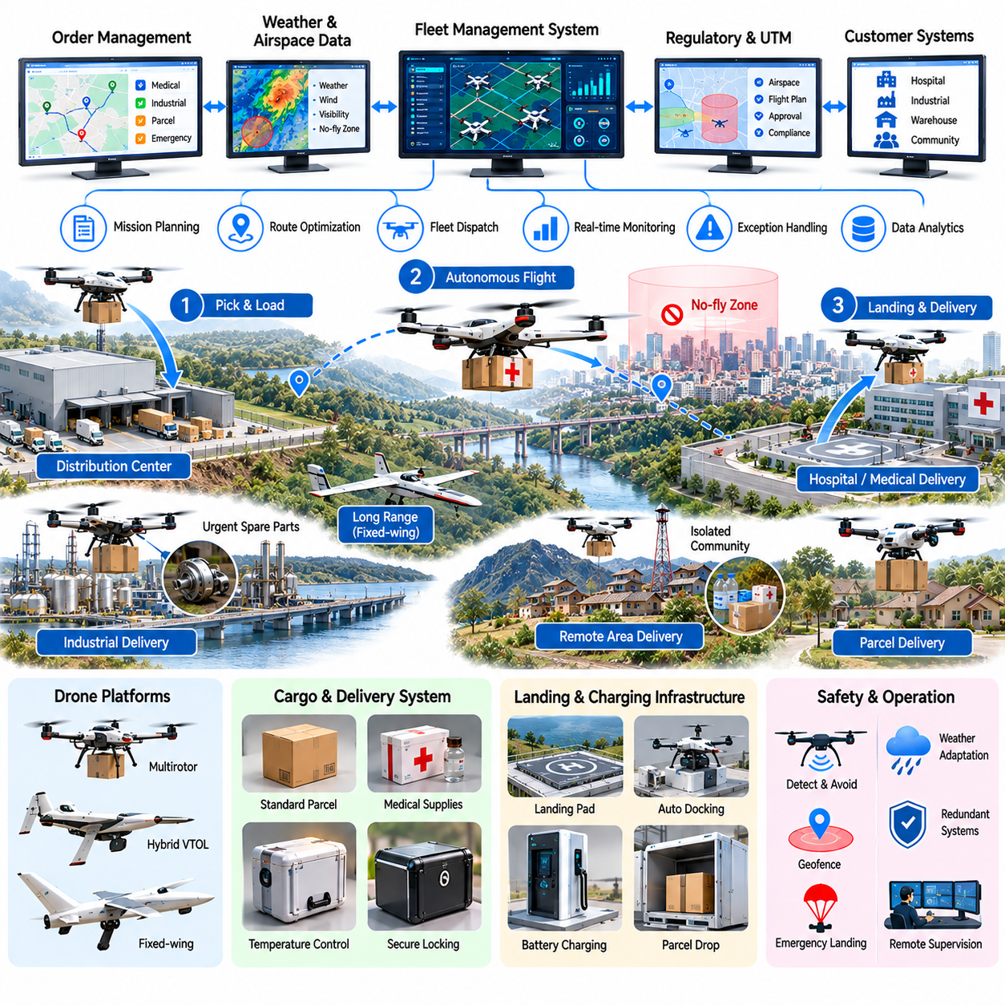
자율 항공 물류(Autonomous Aerial Logistics)는 무인항공기(Unmanned Aircraft), 지능형 내비게이션(Intelligent Navigation), 자동화된 배송 운영(Automated Delivery Operations)을 결합하는 피지컬 AI(Physical AI)의 새로운 응용 분야이다. 본 사례는 의료용품(Medical Supplies), 산업용 부품(Industrial Components), 시간 민감형 소포(Time-Sensitive Parcels)를 운송하기 위해 자율 드론(Autonomous Drones)을 도입하는 대표적인 물류 서비스 제공업체(Logistics Provider)를 분석한다. 사업 목표(Business Objective)는 배송 시간(Delivery Times)을 단축하고, 원격 지역(Remote Locations)에 대한 접근성을 개선하며, 경제적으로 지속 가능한 항공 운송 서비스(Aerial Transportation Services)를 구축하는 것이다.
본 사례의 운영업체(Operator)는 병원(Hospitals), 물류센터(Distribution Centers), 산업단지(Industrial Campuses), 지리적으로 고립된 지역사회(Geographically Isolated Communities)에 서비스를 제공한다. 기존 배송(Conventional Delivery)은 도로(Roads), 차량(Vehicles), 인간 운전자(Human Drivers)에 의존하므로 거리(Distances), 교통 혼잡(Congestion), 험난한 지형(Difficult Terrain)이 접근을 제한하는 지역에서 지연이 발생한다. 항공 운송(Aerial Transportation)은 일부 지상 장애물(Ground Obstacles)을 우회할 수 있지만, 탑재하중 제한(Payload Limitations), 기상 조건(Weather Conditions), 공역 제한(Airspace Restrictions), 인프라 요구사항(Infrastructure Requirements)이 실제 경쟁력(Practical Competitiveness)을 결정한다.
사업 전환(Business Transformation)은 배송 수요(Delivery Demand), 경로 특성(Route Characteristics), 운송 긴급성(Shipment Urgency), 운영비용(Operating Costs)에 대한 평가에서 시작된다. 엔지니어는 항공 운송(Aerial Transportation)이 지상 배송(Ground Delivery)보다 측정 가능한 이점(Measurable Advantages)을 제공하는 경로를 식별한다. 초기 배포(Initial Deployment)는 경량·고부가가치·시간 민감형 화물(Lightweight, High-Value, Time-Sensitive Cargo)과 예측 가능한 배송 회랑(Predictable Delivery Corridors)을 우선적으로 선정한다. 상업적 실현 가능성(Commercial Feasibility)은 충분한 수요 밀도(Demand Density), 규제 승인(Regulatory Permissions), 신뢰성 있는 서비스 가용성(Reliable Service Availability)에 달려 있다.
자율 배송 항공기(Autonomous Delivery Aircraft)는 추진 시스템(Propulsion Systems), 비행 제어기(Flight Controllers), 내비게이션 센서(Navigation Sensors), 통신 장비(Communication Equipment), 화물 취급 메커니즘(Cargo-Handling Mechanisms)을 통합한다. 멀티로터 플랫폼(Multirotor Platforms)은 수직이착륙(Vertical Takeoff)과 정밀 착륙(Precise Landing)을 제공하며, 고정익 및 하이브리드 항공기(Fixed-Wing and Hybrid Aircraft)는 더 긴 항속거리(Greater Range)를 제공할 수 있다. 플랫폼 선정(Platform Selection)은 탑재하중 용량(Payload Capacity), 비행 지속시간(Flight Endurance), 순항속도(Cruising Speed), 착륙 요구사항(Landing Requirements), 에너지 효율성(Energy Efficiency)을 고려한다. 항공기 구조(Aircraft Architecture)는 실제 배송 임무(Delivery Missions)에 적합해야 한다.
인식 및 내비게이션 아키텍처(Perception and Navigation Architecture)는 위성 위치추정(Satellite Positioning), 관성 측정(Inertial Measurement), 온보드 센싱(Onboard Sensing), 경로 계획(Route Planning)을 결합한다. 자율비행(Autonomous Flight)을 위해서는 정확한 위치추정(Accurate Localization), 장애물 인지(Obstacle Awareness), 항공기 상태의 지속적인 모니터링(Continuous Monitoring of Aircraft Condition)이 필요하다. 도시 구조물(Urban Structures), 지형(Terrain), 신호 간섭(Signal Interference), 변화하는 환경 조건(Changing Environmental Conditions)은 불확실성(Uncertainty)을 발생시킨다. 내비게이션 시스템(Navigation Systems)은 안전한 운영 여유도(Safe Operating Margins)를 유지하고 위치추정 신뢰도(Positioning Confidence)가 저하될 때 사전 정의된 비상 대응 절차(Predefined Contingency Procedures)를 지원해야 한다.
비행 계획(Flight Planning)은 배송 목적지(Delivery Destinations), 지형 고도(Terrain Elevation), 제한 공역(Restricted Airspace), 기상예보(Weather Forecasts), 가용 에너지 예비량(Available Energy Reserves)을 반영한다. 경로 최적화(Route Optimization)는 이동 시간(Travel Time), 배터리 소비(Battery Consumption), 운영 위험(Operational Risk), 서비스 약속(Service Commitments) 사이의 균형을 고려한다. 바람 조건(Wind Conditions)과 탑재물 무게(Payload Weight)는 달성 가능한 항속거리(Achievable Range)와 비행 안정성(Flight Stability)에 영향을 미친다. 임무 계획(Mission Planning)에는 대체 착륙 지점(Alternative Landing Locations), 기지 복귀 요구사항(Return-to-Base Requirements), 예상하지 못한 지연에 대비한 충분한 에너지(Sufficient Energy)가 포함되어야 한다.
화물 통합(Cargo Integration)은 항공 물류(Aerial Logistics)의 핵심 구성요소이다. 화물(Packages)은 항공기의 균형(Aircraft Balance)과 탑재하중 제한(Payload Limits)을 준수하면서 이륙(Takeoff), 비행(Flight), 착륙(Landing) 전 과정에서 안전하게 고정되어야 한다. 자동 적재 스테이션(Automated Loading Stations)은 화물 식별정보(Package Identity), 질량(Mass), 크기(Dimensions), 체결 상태(Attachment Status)를 검증할 수 있다. 특수 의료 화물(Specialized Medical Shipments)은 온도 모니터링(Temperature Monitoring)과 인수인계 추적 기록(Chain-of-Custody Records)을 필요로 할 수 있다. 배송 실패(Delivery Failures)는 고객 신뢰(Customer Trust)에 직접적인 영향을 미치므로 신뢰성 있는 화물 취급(Reliable Handling)이 필수적이다.
착륙 및 배송 인프라(Landing and Delivery Infrastructure)는 자율 항공 운영(Autonomous Aerial Operations)을 효율적으로 확장할 수 있는지를 결정한다. 전용 착륙장(Dedicated Landing Pads), 자동 도킹 스테이션(Automated Docking Stations), 충전 장비(Charging Equipment), 보호형 화물 보관함(Protected Cargo Compartments)은 수동 취급(Manual Handling)을 줄인다. 일부 운영에서는 허용되고 적절하게 검증된 경우 통제된 화물 하강 방식(Controlled Package Lowering)을 사용할 수 있다. 인프라 설계(Infrastructure Design)는 보행자 안전(Pedestrian Safety), 주변 장애물(Surrounding Obstacles), 기상 노출(Weather Exposure), 무단 접근(Unauthorized Access)을 고려해야 한다.
대표적인 의료 물류 응용(Representative Medical Logistics Application)은 지역 물류센터(Regional Distribution Centers)를 병원(Hospitals) 및 원격 진료소(Remote Clinics)와 연결한다. 드론(Drones)은 승인된 운영 절차(Approved Operating Procedures)에 따라 특정 진단 검체(Diagnostic Samples), 의약품(Medicines), 응급 의료용품(Emergency Supplies)을 운송한다. 신속한 운송(Faster Transportation)은 도로 접근(Road Access)이 제한된 상황에서 대응 능력(Responsiveness)을 향상시킬 수 있다. 그러나 의료 응용(Healthcare Applications)에서는 검증된 포장(Validated Packaging), 화물 추적성(Shipment Traceability), 필요한 경우 온도 제어(Temperature Control), 배송 실패 또는 지연에 대한 대응 절차(Procedures for Failed or Delayed Deliveries)가 필요하다.
산업 물류(Industrial Logistics)는 예비 부품(Spare Parts), 유지보수 도구(Maintenance Tools), 긴급 부품(Urgent Components)을 운송하는 또 다른 응용 분야이다. 대규모 산업단지(Large Industrial Campuses)나 지리적으로 분리된 시설(Geographically Separated Facilities)은 신속한 지점 간 배송(Rapid Point-to-Point Delivery)의 이점을 얻을 수 있다. 유지보수 및 재고관리시스템(Maintenance and Inventory Systems)과의 통합은 자동 배송 요청(Automated Shipment Requests)과 배송 확인(Delivery Confirmation)을 가능하게 한다. 경제적 가치(Economic Value)는 설비 가동중단 방지(Avoided Equipment Downtime), 배송 빈도(Shipment Frequency), 탑재물 적합성(Payload Compatibility), 적절한 착륙 인프라(Appropriate Landing Infrastructure)의 가용성에 달려 있다.
중앙집중식 군집 관리 플랫폼(Centralized Fleet Management Platform)은 배송 요청(Delivery Requests), 항공기 가용성(Aircraft Availability), 경로 할당(Route Assignments), 충전 일정(Charging Schedules), 유지보수 상태(Maintenance Status)를 조정한다. 창고관리시스템(Warehouse Management Systems, WMS) 및 전사적 시스템(Enterprise Systems)과의 통합은 주문 처리(Order Processing)와 배송 추적(Shipment Tracking)을 지원한다. 스케줄링 알고리즘(Scheduling Algorithms)은 탑재하중 요구사항(Payload Requirements), 항공기 능력(Aircraft Capabilities), 기상 제한(Weather Restrictions), 서비스 우선순위(Service Priorities)를 고려한다. 군집 통합 운영(Fleet Orchestration)은 상충하는 운영(Conflicting Operations)을 방지하고 긴급 임무(Urgent Missions)를 위한 처리 용량(Capacity)을 확보해야 한다.
통신 아키텍처(Communication Architecture)는 항공기(Aircraft), 지상국(Ground Stations), 군집 관리 시스템(Fleet Management Systems), 승인된 운영자(Authorized Operators)를 연결한다. 원격측정 데이터(Telemetry)는 위치(Position), 배터리 상태(Battery Status), 비행 상태(Flight Condition), 임무 진행 상황(Mission Progress)에 관한 정보를 제공한다. 통신 중단(Communication Interruptions)이 발생하면 승인된 운영(Approved Operation)에 적합한 사전 정의된 자율 대응(Predefined Autonomous Responses)이 필요하다. 사이버보안 통제(Cybersecurity Controls)는 명령 채널(Command Channels), 내비게이션 데이터(Navigation Data), 화물 정보(Shipment Information)를 보호한다. 일상적인 비행 실행(Routine Flight Execution)이 자동화되어 있더라도 원격 감독(Remote Supervision)은 여전히 필요하다.
안전 엔지니어링(Safety Engineering)은 추진력 상실(Loss of Propulsion), 내비게이션 오류(Navigation Errors), 배터리 고장(Battery Failures), 예상하지 못한 장애물(Unexpected Obstacles), 인명 및 재산에 대한 위험(Risks to People or Property)을 다룬다. 항공기(Aircraft)에는 적절한 이중화(Redundancy), 고장 감지(Fault Detection), 비상 절차(Emergency Procedures), 유지보수 검사(Maintenance Inspections)가 필요하다. 운영 위험성 평가(Operational Risk Assessments)는 지상 위험 노출(Ground Exposure), 공역 내 상호작용(Airspace Interactions), 환경 조건(Environmental Conditions)을 고려한다. 안전 필수 기능(Safety-Critical Functions)은 실험적인 AI 의사결정 구성요소(Experimental AI Decision-Making Components)와 독립적으로 신뢰성 있게 작동해야 한다.
규제 준수(Regulatory Compliance)는 상업용 항공 물류(Commercial Aerial Logistics)의 기본 조건이다. 운영업체(Operators)는 항공기 승인(Aircraft Approval), 운영 허가(Operational Authorization), 조종사 또는 원격 운영자의 책임(Pilot or Remote-Operator Responsibilities), 공역 접근(Airspace Access)에 관한 적용 가능한 요구사항(Applicable Requirements)을 충족해야 한다. 비가시권 비행(Beyond-Visual-Line-of-Sight Operations, BVLOS)은 추가적인 안전성 입증 자료(Safety Evidence)와 허가(Permissions)를 필요로 할 수 있다. 규제 조건(Regulatory Conditions)은 관할 지역(Jurisdictions)에 따라 다르므로 승인된 운영 환경(Approved Operating Environments)과 규제 준수 비용(Compliance Costs)은 시장 선정(Market Selection)의 핵심 고려사항이다.
구현 과정(Implementation Process)은 제한된 수의 승인된 장소(Approved Locations)를 연결하는 통제된 시범사업(Controlled Pilot)에서 시작된다. 엔지니어는 배송 완료율(Delivery Completion), 내비게이션 신뢰성(Navigation Reliability), 착륙 정확도(Landing Accuracy), 비행 소요시간(Flight Duration), 개입 빈도(Intervention Frequency)를 측정한다. 시험(Trials)에는 대표적인 탑재물(Representative Payloads), 허용된 기상 조건(Permitted Weather Conditions), 현실적인 운영 일정(Realistic Operating Schedules)이 포함된다. 상업적 확장(Commercial Expansion)은 입증된 안전 성능(Safety Performance), 운영 신뢰성(Operational Reliability), 고객 수용성(Customer Acceptance), 적용 가능한 허가(Applicable Authorizations)의 준수 이후에 진행된다.
운영 성과(Operational Performance)는 완료된 배송(Completed Deliveries), 평균 배송 시간(Average Delivery Time), 항공기 활용률(Aircraft Utilization), 정시 서비스율(On-Time Service Rate), 시스템 가용성(System Availability)을 통해 평가한다. 추가 지표(Additional Indicators)에는 임무 취소(Mission Cancellations), 기상 관련 지연(Weather-Related Delays), 에너지 소비(Energy Consumption), 유지보수 발생 건수(Maintenance Events), 인간 개입 요구사항(Human Intervention Requirements)이 포함된다. 고객 만족도(Customer Satisfaction)와 화물 무결성(Shipment Integrity)은 중요한 서비스 품질 지표(Service-Quality Measures)이다. 높은 비행 빈도(High Flight Frequency)만으로 수익성 있는 물류 운영(Profitable Logistics Operations)이 입증되는 것은 아니다.
군집 규모 산정(Fleet Sizing)은 배송 수요(Delivery Demand), 경로 거리(Route Distance), 항공기 운항 준비시간(Aircraft Turnaround Time), 충전 시간(Charging Duration), 운영 제한(Operating Restrictions)에 따라 달라진다. 항공기 추가(Additional Aircraft)는 서비스 처리 용량(Service Capacity)을 증가시킬 수 있지만 유지보수 자원(Maintenance Resources), 예비 배터리(Spare Batteries), 지원 인프라(Supporting Infrastructure)도 필요로 한다. 수요 예측(Demand Forecasting)과 스케줄링 시뮬레이션(Scheduling Simulations)은 적절한 군집 구성(Appropriate Fleet Composition)을 추정하는 데 도움이 된다. 용량 계획(Capacity Planning)은 계절별 기상 조건(Seasonal Weather), 최대 수요(Peak Demand), 일시적으로 운항할 수 없는 항공기(Aircraft Temporarily Unavailable for Service)를 고려해야 한다.
경제성 평가(Economic Evaluation)에는 항공기 구매(Aircraft Acquisition), 배터리(Batteries), 충전 인프라(Charging Infrastructure), 착륙 시설(Landing Facilities), 소프트웨어(Software), 규제 준수(Regulatory Compliance), 보험(Insurance), 유지보수(Maintenance), 인력(Personnel)이 포함된다. 잠재적 편익(Potential Benefits)은 배송 시간 단축(Shorter Delivery Times), 접근이 어려운 도로 경로(Difficult Road Routes)에 대한 의존도 감소, 원격 고객(Remote Customers)에 대한 접근성 개선을 포함한다. 재무 모델(Financial Models)은 임무 실패(Unsuccessful Missions), 배터리 교체(Battery Replacement), 인프라 활용률(Infrastructure Utilization), 감독 인력 비용(Supervisory Labor)을 고려해야 한다. 성공적인 배송 건당 비용(Cost per Successful Delivery)은 핵심 경제성 지표(Central Economic Indicator)이다.
대표적인 투자 모델(Investment Model)은 여러 해에 걸쳐 기존 운송(Conventional Transportation)과 자율 항공 배송(Autonomous Aerial Delivery)을 비교한다. 자본적 지출(Capital Expenditure, CAPEX), 반복 운영비용(Recurring Operating Costs), 배송 물량(Shipment Volume), 예상 서비스 편익(Expected Service Benefits)을 각각 평가한다. 민감도 분석(Sensitivity Analysis)은 탑재하중 활용률(Payload Utilization), 비행 신뢰성(Flight Reliability), 기상으로 인한 운항 취소(Weather Cancellations), 배터리 수명(Battery Lifetime), 규제 제한(Regulatory Limitations)을 고려한다. 순현재가치(Net Present Value, NPV)와 투자회수기간(Payback Period) 계산은 지속 가능한 수익성(Sustainable Profitability)에 필요한 수요 및 운영 조건(Demand and Operating Conditions)을 식별한다.
서비스형 배송(Delivery-as-a-Service)은 고객이 항공기(Aircraft)를 직접 소유하지 않고 항공 운송 용량(Aerial Transportation Capacity)을 구매하는 사업 모델(Commercial Model)을 제공한다. 서비스 제공업체(Providers)는 배송 건별(Per Shipment), 경로별(Per Route), 서비스 구독(Service Subscription), 보장된 배송 용량(Guaranteed Delivery Capacity)을 기준으로 요금을 부과할 수 있다. 서비스 계약(Service Agreements)은 배송 시간대(Delivery Windows), 탑재물 제한(Payload Restrictions), 책임 범위(Liability), 예외 처리(Exception Handling)를 정의한다. 지속 가능한 가격 책정(Sustainable Pricing)은 경로 수요 밀도(Route Density), 항공기 활용률(Aircraft Utilization), 유지보수 비용(Maintenance Costs), 운영 제약조건(Operational Constraints)하에서 신뢰성 있는 서비스를 유지하는 능력에 달려 있다.
지속적 개선(Continuous Improvement)은 비행 원격측정 데이터(Flight Telemetry), 내비게이션 이력(Navigation Histories), 배송 결과(Delivery Outcomes), 기상 관측(Weather Observations), 유지보수 기록(Maintenance Records)에 의존한다. 이러한 데이터셋(Datasets)은 경로 개선(Route Refinement), 에너지 예측(Energy Prediction), 이상 감지(Anomaly Detection), 군집 스케줄링(Fleet Scheduling)을 지원한다. 시뮬레이션(Simulation)은 실제 시험(Physical Trials)에 앞서 새로운 운영 조건(New Operating Conditions)을 평가할 수 있지만, 업데이트된 자율 기능(Updated Autonomy Functions)은 통제된 검증(Controlled Validation)이 필요하다. 여러 지역으로의 확장(Scaling Across Regions)은 재사용 가능한 인프라(Reusable Infrastructure), 규제 준비도(Regulatory Readiness), 일관된 운영 표준(Consistent Operational Standards)에 달려 있다.
본 자율 항공 물류 사례(Autonomous Aerial Logistics Case)의 핵심 교훈은 자율비행(Autonomous Flight)이 기존 배송(Conventional Delivery)으로는 효율적으로 해결하기 어려운 운송 문제(Transportation Problems)를 해결할 때 피지컬 AI(Physical AI)가 가치를 창출한다는 것이다. 성공적인 상용화(Successful Commercialization)를 위해서는 안전한 항공기 운영(Safe Aircraft Operation), 신뢰성 있는 화물 취급(Reliable Cargo Handling), 조정된 군집 관리(Coordinated Fleet Management), 규제 준수(Regulatory Compliance), 현실적인 단위 경제성(Realistic Unit Economics)이 필요하다. 항공 물류(Aerial Logistics)는 측정 가능한 고객 편익(Measurable Customer Benefits)이 인프라(Infrastructure), 감독(Supervision), 수명주기 비용(Lifecycle Costs)을 정당화할 때 지속 가능한 사업이 된다.

09.10. RaaS and Fleet Service Case
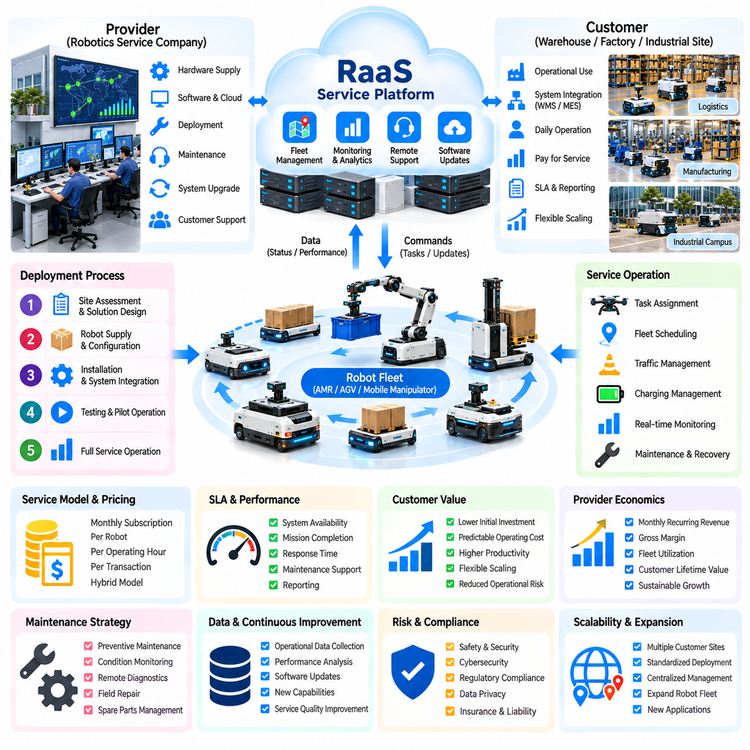
서비스형 로봇(Robot-as-a-Service, RaaS)은 피지컬 AI(Physical AI)를 장비 소유(Equipment Ownership) 중심에서 반복적인 운영 서비스(Recurring Operational Services) 중심으로 전환하는 사업 모델(Business Model)이다. 본 사례는 물류 및 제조 고객(Logistics and Manufacturing Customers)에게 자율이동로봇(Autonomous Mobile Robots)과 군집 관리 서비스(Fleet Management Services)를 제공하는 대표적인 로봇 서비스 업체(Robotics Provider)를 분석한다. 사업 목표(Objective)는 도입 장벽(Adoption Barriers)을 낮추고, 예측 가능한 서비스 매출(Predictable Service Revenue)을 확보하며, 신뢰성 있는 로봇 운영(Reliable Robotic Operations)을 통해 지속 가능한 가치(Sustainable Value)를 창출하는 것이다.
본 사례의 서비스 제공업체(Provider)는 반복적인 운송(Repetitive Transportation)과 자재 취급(Material Handling)이 필요한 창고(Warehouses), 물류센터(Distribution Centers), 공장(Factories), 산업단지(Industrial Campuses)를 대상으로 한다. 고객은 전통적으로 자본 투자(Capital Investment)를 통해 로봇 장비(Robotic Equipment)를 구매하고 내부 기술 인력(Internal Technical Resources)을 유지한다. 이러한 방식은 자동화 수요(Automation Demand)가 변화할 때 특히 재무적·운영적 장벽(Financial and Operational Barriers)을 발생시킨다. 서비스형 로봇(RaaS)은 대규모 초기 구매(Large Initial Purchases)를 계약 기반 로봇 기능 이용(Contractual Access to Robotic Capabilities)으로 대체한다.
사업 전환(Business Transformation)은 표준화된 로봇 서비스(Standardized Robotic Services)에 적합한 고객 작업 흐름(Customer Workflows)을 식별하는 것에서 시작된다. 엔지니어는 운송 빈도(Transport Frequency), 탑재하중 요구사항(Payload Requirements), 시설 배치(Facility Layouts), 운영 일정(Operating Schedules), 통합 복잡성(Integration Complexity)을 평가한다. 영업 조직(Commercial Teams)은 서비스 수요(Service Demand)와 예상 생산성 향상(Expected Productivity Improvements)을 추정한다. 초기 계약(Initial Contracts)은 로봇 활용률(Robot Utilization)을 예측할 수 있고 반복적인 서비스 요금(Recurring Payments)을 통해 배포 비용(Deployment Costs)을 회수할 수 있는 환경을 우선적으로 선정한다.
서비스형 로봇 제공 모델(RaaS Offering)은 로봇 하드웨어(Robotic Hardware), 내비게이션 소프트웨어(Navigation Software), 군집 관리(Fleet Management), 유지보수(Maintenance), 기술 지원(Technical Support), 정기적인 시스템 업그레이드(Periodic System Upgrades)를 결합한다. 고객은 개별 기계(Individual Machines)가 아니라 운영 능력(Operational Capability)을 구매한다. 서비스 계약(Service Agreements)은 배포 범위(Deployment Scope), 장비 관련 책임(Equipment Responsibilities), 지원 조건(Support Conditions), 성능 기대치(Performance Expectations)를 명시한다. 모듈형 서비스 구성(Modular Offering)은 고객이 운영 요구사항(Operational Requirements)의 변화에 따라 서비스 용량(Service Capacity)을 확대하거나 축소할 수 있도록 한다.
군집 관리 소프트웨어(Fleet Management Software)는 서비스 모델(Service Model)의 운영 기반(Operational Foundation)을 형성한다. 이 소프트웨어는 고객 시설(Customer Facilities) 전반에서 작업 할당(Task Assignments), 교통 관리(Traffic Management), 충전 일정(Charging Schedules), 로봇 가용성(Robot Availability)을 조정한다. 창고관리시스템(Warehouse Management Systems, WMS) 및 제조실행시스템(Manufacturing Execution Systems, MES)과의 통합은 자동 임무 생성(Automated Mission Generation)을 가능하게 한다. 신뢰성 있는 통합 운영(Reliable Orchestration)은 군집 활용률(Fleet Utilization)을 향상시키고 교통 혼잡(Congestion), 유휴 장비(Idle Equipment), 불필요한 인간 개입(Unnecessary Human Intervention)을 방지한다.
중앙집중식 서비스 플랫폼(Centralized Service Platform)은 로봇 상태(Robot Health), 배터리 상태(Battery Condition), 내비게이션 성능(Navigation Performance), 작업 완료(Task Completion), 운영 예외상황(Operational Exceptions)을 모니터링한다. 원격 진단(Remote Diagnostics)은 장시간 가동중단(Extended Downtime)을 초래하기 전에 발생 가능한 문제(Emerging Problems)를 식별한다. 서비스 담당자(Service Personnel)는 고장(Failures)을 조사하고, 설정(Configurations)을 업데이트하며, 복구 조치(Recovery Actions)를 조정할 수 있다. 효과적인 모니터링(Effective Monitoring)은 유지보수 대응 시간(Maintenance Response Time)을 단축하고 여러 고객 사업장(Customer Locations)에서 일관된 서비스 품질(Consistent Service Quality)을 지원한다.
서비스 수준 협약(Service-Level Agreements, SLAs)은 서비스 제공업체(Providers)와 고객(Customers) 사이의 측정 가능한 의무(Measurable Obligations)를 설정한다. 일반적인 지표(Common Indicators)에는 시스템 가용성(System Availability), 임무 완료율(Mission Completion), 대응 시간(Response Time), 유지보수 지원 성과(Maintenance Support Performance)가 포함된다. 계약(Contracts)은 서비스 제공업체가 통제할 수 있는 장애(Provider-Controlled Failures)와 고객 인프라(Customer Infrastructure) 또는 운영 조건(Operating Conditions)으로 인한 중단을 구분해야 한다. 명확하게 정의된 측정 절차(Measurement Procedures)와 제외 조건(Exclusions)은 분쟁(Disputes)을 줄이고 투명한 성과 보고(Transparent Performance Reporting)를 지원한다.
가격 책정 구조(Pricing Architecture)는 고객 가치(Customer Value)와 서비스 제공업체의 비용 구조(Provider's Cost Structure)를 일치시켜야 한다. 계약(Contracts)은 고정 월 구독료(Fixed Monthly Subscriptions), 로봇 대수별 요금(Charges per Robot), 운영시간 기반 요금(Operating-Hour Fees), 거래량 기반 가격 책정(Transaction-Based Pricing)을 사용할 수 있다. 하이브리드 모델(Hybrid Models)은 기본 서비스 요금(Base Service Fee)과 변동 사용 요금(Variable Usage Charges)을 결합한다. 가격 결정(Pricing Decisions)은 장기 운영(Long-Term Operation)에 필요한 충분한 수익률(Margins)을 유지하면서 배포 복잡성(Deployment Complexity), 예상 활용률(Expected Utilization), 지원 요구사항(Support Requirements), 계약 위험(Contractual Risk)을 고려한다.
고객의 경제성(Customer Economics)은 상당한 초기 자본적 지출(Initial Capital Expenditure)을 반복적인 운영비용(Recurring Operating Expenditure)으로 전환할 수 있다는 점에서 기존 장비 소유(Traditional Equipment Ownership) 방식과 다르다. 이러한 구조는 재무적 유연성(Financial Flexibility)을 높이고 확장 의사결정(Expansion Decisions)을 단순화할 수 있다. 그러나 반복적인 서비스 요금(Recurring Payments)이 소유 방식과 동등한 총비용(Total Ownership-Equivalent Costs)을 자동으로 감소시키는 것은 아니다. 고객은 서비스 요금(Service Fees), 생산성 편익(Productivity Benefits), 계약 기간(Contract Duration), 운영 의존성(Operational Dependencies)을 대안적인 자동화 투자(Alternative Automation Investments)와 비교해야 한다.
서비스 제공업체의 경제성(Provider Economics)을 평가하려면 장비 구매(Equipment Acquisition), 금융 조달(Financing), 배포(Deployment), 유지보수(Maintenance), 소프트웨어(Software), 고객 지원(Customer Support)에 대한 상세한 이해가 필요하다. 초기 설치(Initial Installation)는 반복 매출(Recurring Revenue)이 축적되기 전에 상당한 현금 유출(Cash Outflows)을 발생시킨다. 계약 수익성(Contract Profitability)은 로봇 활용률(Robot Utilization), 서비스 기간(Service Duration), 부품 수명(Component Lifetime), 유지보수 빈도(Maintenance Frequency)에 달려 있다. 재무 계획(Financial Planning)은 운전자본(Working Capital), 교체 장비(Replacement Equipment), 고객 대금 지급 시점(Timing of Customer Payments)을 고려해야 한다.
단위 경제성(Unit Economics)은 배포된 로봇 한 대당 월간 반복 매출(Monthly Recurring Revenue per Deployed Robot), 직접 서비스 비용(Direct Service Costs), 매출총이익률(Gross Margin), 고객 획득 비용(Customer Acquisition Expenses)을 통해 평가할 수 있다. 공헌이익(Contribution Margin)에는 현장 유지보수(Field Maintenance), 클라우드 인프라(Cloud Infrastructure), 통신(Communications), 일상적인 지원(Routine Support)이 포함되어야 한다. 고객 생애가치(Customer Lifetime Value, CLV)는 고객 획득 및 배포 비용(Acquisition and Deployment Costs)과 비교해야 한다. 지속 가능한 성장(Sustainable Growth)을 위해서는 단순히 로봇 배포 대수(Robot Deployment Numbers)를 늘리는 것이 아니라 긍정적인 수명주기 경제성(Positive Lifecycle Economics)을 확보해야 한다.
군집 활용률(Fleet Utilization)은 수익성(Profitability)을 결정하는 핵심 요소이다. 사용량 기반 가격 책정(Usage-Based Pricing)을 적용하는 경우 예상 용량(Expected Capacity)보다 낮게 운영되는 로봇은 충분한 서비스 매출(Service Revenue)을 창출하지 못한다. 반대로 과도한 활용(Excessive Utilization)은 마모(Wear), 충전 제약(Charging Constraints), 서비스 중단(Service Interruptions)을 증가시킬 수 있다. 따라서 군집 규모 산정(Fleet Sizing)은 고객 수요(Customer Demand), 서비스 가용성(Service Availability), 유지보수 예비 용량(Maintenance Reserves) 사이의 균형을 고려해야 한다. 데이터 기반 스케줄링(Data-Driven Scheduling)은 운영 신뢰성(Operational Reliability)을 희생하지 않으면서 생산적인 운영시간(Productive Operating Time)을 향상시킨다.
유지보수 전략(Maintenance Strategy)은 예방정비(Preventive Servicing), 상태 모니터링(Condition Monitoring), 원격 진단(Remote Diagnostics), 현장 수리(Field Repair)를 결합한다. 배터리 성능 저하(Battery Degradation), 구동 시스템 마모(Drive-System Wear), 센서 오염(Sensor Contamination), 통신 장애(Communication Failures)는 가용성(Availability)을 감소시킬 수 있다. 표준화된 부품(Standardized Components)과 모듈형 교체 절차(Modular Replacement Procedures)는 수리 시간(Repair Time)을 단축한다. 예비 부품 계획(Spare-Parts Planning)은 과도한 재고(Excessive Inventory)나 장기간의 고객 가동중단(Prolonged Customer Downtime)을 방지하기 위해 설치된 군집 규모(Installed Fleet Size), 고장 패턴(Failure Patterns), 지리적 분포(Geographic Distribution)를 고려해야 한다.
배포 표준화(Deployment Standardization)는 서비스형 로봇 운영(RaaS Operations)의 확장 비용(Cost of Expanding)을 줄인다. 재사용 가능한 현장 평가 절차(Reusable Site Assessment Procedures), 지도작성 작업 흐름(Mapping Workflows), 통합 인터페이스(Integration Interfaces), 안전 문서(Safety Documentation)는 설치 속도(Installation Speed)를 높인다. 그러나 고객 시설(Customer Facilities)은 배치(Layout), 교통 조건(Traffic Conditions), 장비 인터페이스(Equipment Interfaces), 운영 관행(Operating Practices)에서 차이가 있다. 서비스 제공업체(Providers)는 광범위한 현장별 엔지니어링(Extensive Site-Specific Engineering)이 표준화된 반복 서비스(Standardized Recurring Services)의 경제적 이점(Economic Advantages)을 상쇄할 수 있으므로 맞춤화(Customization)를 신중하게 관리해야 한다.
고객 온보딩(Customer Onboarding)은 작업 흐름 분석(Workflow Analysis), 시설 평가(Facility Assessment), 측정 가능한 성능 목표(Measurable Performance Objectives)의 설정에서 시작된다. 시범 배포(Pilot Deployments)는 내비게이션 신뢰성(Navigation Reliability), 작업 완료(Task Completion), 통합 성능(Integration Performance), 운영 안전성(Operational Safety)을 검증한다. 결과는 현실적인 군집 요구사항(Realistic Fleet Requirements)과 계약상 서비스 기대치(Contractual Service Expectations)를 설정하는 근거가 된다. 본격 운영(Production)으로의 전환은 운영 인수 승인(Operational Acceptance), 직원 교육(Employee Training), 예외 처리 절차(Exception-Handling Procedures), 유지보수 책임(Maintenance Responsibilities)이 확인된 이후에 이루어진다.
운영 대시보드(Operational Dashboards)는 완료된 임무(Completed Missions), 로봇 가용성(Robot Availability), 개입 빈도(Intervention Frequency), 에너지 소비(Energy Consumption), 서비스 사고(Service Incidents)에 대한 가시성(Visibility)을 제공한다. 고객은 이러한 지표(Metrics)를 사용하여 생산성(Productivity)과 작업 흐름 성능(Workflow Performance)을 평가한다. 서비스 제공업체(Providers)는 동일한 정보를 분석하여 스케줄링(Scheduling), 유지보수(Maintenance), 지원 효율성(Support Efficiency)을 개선한다. 공유된 성과 보고(Shared Performance Reporting)는 책임성(Accountability)을 확립하고 측정 가능한 운영 성과(Measurable Operational Outcomes)에 기반한 계약 갱신 의사결정(Contract Renewal Decisions)을 지원한다.
안전(Safety)과 사이버보안(Cybersecurity)은 여전히 필수적인 서비스 책임(Service Responsibilities)이다. 작업자 근처에서 운영되는 로봇(Robots Operating Near Workers)에는 검증된 보호 기능(Validated Protective Functions), 비상정지(Emergency Stopping), 문서화된 위험성 평가(Documented Risk Assessments)가 필요하다. 원격 접근(Remote Access)과 클라우드 연결(Cloud Connectivity)은 인증(Authentication), 암호화(Encryption), 접근 제어(Access Control)에 관한 추가적인 사이버보안 요구사항(Cybersecurity Requirements)을 발생시킨다. 계약(Contracts)은 시설 안전(Facility Safety), 소프트웨어 업데이트(Software Updates), 사고 대응(Incident Response), 운영 데이터 보호(Protection of Operational Data)에 대한 책임을 배분해야 한다.
대표적인 재무 모델(Financial Model)은 여러 해에 걸쳐 반복 매출(Recurring Revenue), 배포 지출(Deployment Expenditure), 운영비용(Operating Costs), 자금 조달 요구사항(Financing Requirements), 장비 잔존가치(Equipment Residual Value)를 평가한다. 민감도 분석(Sensitivity Analysis)은 고객 유지율(Customer Retention), 로봇 가용성(Robot Availability), 서비스 활용률(Service Utilization), 유지보수 비용(Maintenance Costs), 계약 가격(Contract Pricing)을 검토한다. 현금흐름 예측(Cash-Flow Projections)은 군집 확장(Fleet Expansion)을 지원하는 데 필요한 자본(Capital)을 보여준다. 수익성(Profitability)은 개별 계약(Individual Contract)과 전체 계약 포트폴리오(Overall Portfolio) 수준에서 모두 평가되어야 한다.
서비스 사업(Service Business)을 확장하려면 지역별 유지보수 네트워크(Regional Maintenance Networks), 표준화된 교육(Standardized Training), 신뢰성 있는 공급업체(Reliable Suppliers), 중앙집중식 군집 지능(Centralized Fleet Intelligence)이 필요하다. 지리적 확장(Geographic Expansion)은 시장 접근성(Market Access)을 높이지만 운송비용(Transportation Costs), 기술자 서비스 범위(Technician Coverage Requirements), 운영 복잡성(Operational Complexity)도 증가시킨다. 시스템 통합업체(System Integrators) 및 지역 서비스 조직(Local Service Organizations)과의 파트너십(Partnerships)은 배포 역량(Deployment Capacity)을 향상시킬 수 있다. 설치된 군집(Installed Fleet)이 증가하더라도 서비스 품질(Service Quality)은 일관되게 유지되어야 한다.
지속적 개선(Continuous Improvement)은 군집 원격측정 데이터(Fleet Telemetry), 내비게이션 이력(Navigation Histories), 유지보수 기록(Maintenance Records), 고객 피드백(Customer Feedback), 개입 데이터(Intervention Data)에 의존한다. 이러한 정보원(Information Sources)은 예지보전(Predictive Maintenance), 소프트웨어 개선(Software Refinement), 운영 벤치마킹(Operational Benchmarking)을 지원한다. 여러 설치 현장(Multiple Installations)에서 검증된 개선 사항(Improvements)은 지원 비용(Support Costs)을 줄이고 서비스 신뢰성(Service Reliability)을 향상시킬 수 있다. 데이터 거버넌스(Data Governance)는 승인된 군집 수준 학습(Authorized Fleet-Level Learning)과 성능 분석(Performance Analysis)을 가능하게 하면서 고객 정보(Customer Information)를 보호해야 한다.
본 서비스형 로봇 및 군집 서비스 사례(RaaS and Fleet Service Case)의 핵심 교훈은 피지컬 AI 상용화(Physical AI Commercialization)가 단순한 로봇 하드웨어(Robotic Hardware) 판매가 아니라 신뢰성 있는 운영 성과(Dependable Operational Outcomes)를 제공하는 데 달려 있다는 것이다. 성공적인 서비스 제공업체(Successful Providers)는 신뢰성 있는 자율성(Reliable Autonomy), 체계적인 서비스 운영(Disciplined Service Operations), 투명한 계약(Transparent Contracts), 지속 가능한 단위 경제성(Sustainable Unit Economics)을 결합한다. 장기적인 경쟁력(Long-Term Competitiveness)은 반복적인 고객 가치(Recurring Customer Value)가 로봇 군집(Robotic Fleets)의 배포 및 지원에 필요한 전체 수명주기 비용(Complete Lifecycle Cost)을 초과할 때 형성된다.

09.11. Physical AI Platform Business Case
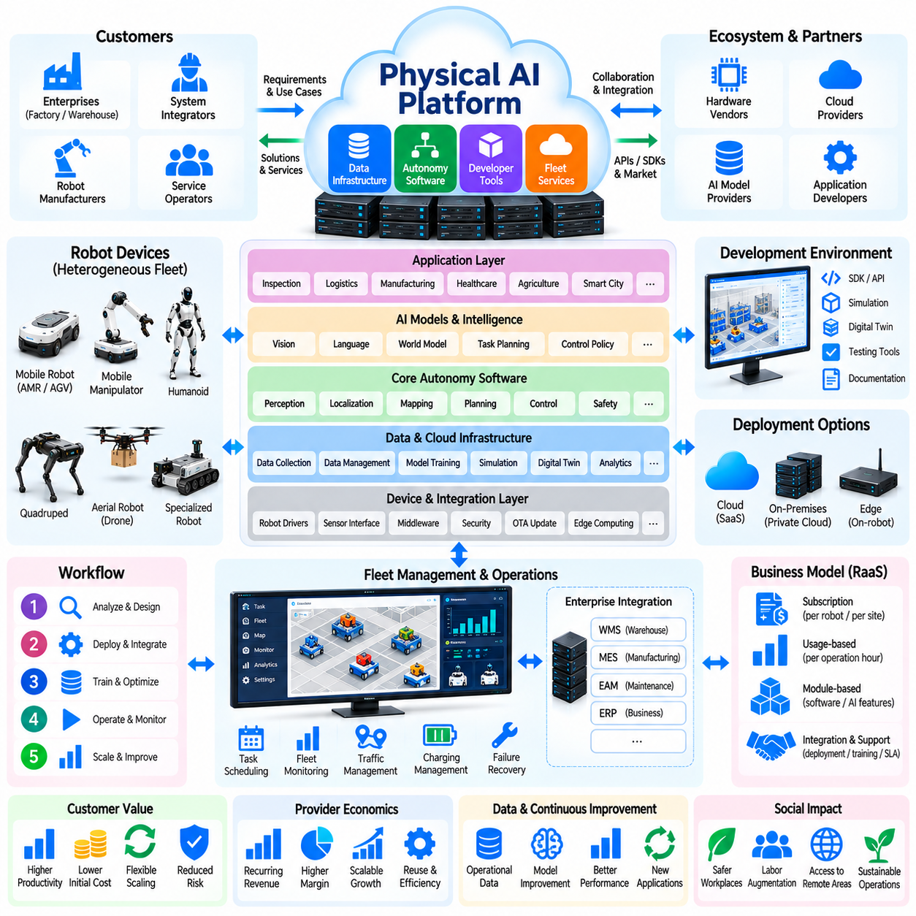
피지컬 AI 플랫폼 사업(Physical AI Platform Business)은 로보틱스(Robotics)를 개별 제품(Isolated Products) 중심에서 지능형 기계(Intelligent Machines)의 개발(Development), 배포(Deployment), 운영(Operation)을 위한 공통 기반(Shared Foundation) 중심으로 전환한다. 본 사례는 여러 로봇 범주(Robot Categories)에 걸쳐 재사용 가능한 자율 소프트웨어(Reusable Autonomy Software), 데이터 인프라(Data Infrastructure), 군집 서비스(Fleet Services)를 제공하는 대표적인 기술 공급업체(Technology Provider)를 분석한다. 사업 목표(Objective)는 통합 비용(Integration Costs)을 줄이고, 고객 도입(Customer Adoption)을 가속화하며, 확장 가능한 반복 매출(Scalable Recurring Revenue)을 창출하는 것이다.
본 사례의 서비스 제공업체(Provider)는 로봇 제조업체(Robot Manufacturers), 시스템 통합업체(System Integrators), 산업 기업(Industrial Enterprises), 서비스 운영업체(Service Operators)를 대상으로 한다. 이러한 고객은 인식(Perception), 내비게이션(Navigation), 제어(Control), 군집 관리(Fleet Management)를 위한 별도의 소프트웨어 스택(Software Stacks)을 유지하는 경우가 많다. 분산된 아키텍처(Fragmented Architectures)는 개발 비용(Development Costs)을 증가시키고 유지보수(Maintenance)를 복잡하게 만든다. 공통 플랫폼(Common Platform)은 표준화된 인터페이스(Standardized Interfaces), 공유 서비스(Shared Services), 재사용 가능한 지능(Reusable Intelligence)을 통해 이러한 비효율성(Inefficiencies)을 해결한다.
플랫폼 전략(Platform Strategy)은 필요한 하드웨어 특화(Hardware Specialization)를 제거하지 않으면서 여러 응용 분야(Applications)에서 공유할 수 있는 기능(Capabilities)을 식별하는 것에서 시작된다. 공통 기능(Common Functions)에는 장치 연결(Device Connectivity), 신원 관리(Identity Management), 원격측정(Telemetry), 임무 통합 운영(Mission Orchestration), 데이터 저장(Data Storage), 소프트웨어 배포(Software Deployment)가 포함된다. 로봇별 어댑터(Robot-Specific Adapters)는 센서(Sensors), 액추에이터(Actuators), 제어 시스템(Control Systems)의 차이를 처리한다. 이러한 분리(Separation)는 로봇의 신체 구조에 특화된 동작(Embodiment-Specific Behavior)을 유지하면서 재사용 가능한 기반(Reusable Foundation)을 구축한다.
계층형 아키텍처(Layered Architecture)는 로봇 하드웨어(Robotic Hardware), 엣지 컴퓨팅(Edge Computing), 클라우드 서비스(Cloud Services), 기업용 애플리케이션(Enterprise Applications)을 연결한다. 실시간 모션 제어(Real-Time Motion Control)와 안전 기능(Safety Functions)은 물리적 장비(Physical Equipment) 가까이에 배치되며, 중앙집중식 서비스(Centralized Services)는 군집 분석(Fleet Analytics)과 수명주기 관리(Lifecycle Management)를 지원한다. 통신 인터페이스(Communication Interfaces)는 명령(Commands), 상태(Status), 운영 기록(Operational Records)을 교환한다. 아키텍처 경계(Architecture Boundaries)는 지연시간(Latency), 연결 장애(Connectivity Failures), 사이버보안(Cybersecurity), 기능 안전(Functional Safety) 요구사항을 고려해야 한다.
자율 소프트웨어 계층(Autonomy Software Layer)은 재사용 가능한 인식(Perception), 위치추정(Localization), 계획(Planning), 작업 실행(Task-Execution) 구성요소를 제공한다. 이동로봇(Mobile Robots), 매니퓰레이터(Manipulators), 사족보행 로봇(Quadrupeds), 항공 로봇(Aerial Systems)은 일부 알고리즘(Algorithms)을 공유할 수 있지만 서로 다른 제어 정책(Control Policies)과 물리적 제약조건(Physical Constraints)이 필요하다. 모듈형 소프트웨어(Modular Software)는 개발자가 개별 기능(Individual Capabilities)을 교체하거나 확장할 수 있도록 한다. 상호운용성(Interoperability)은 안정적인 인터페이스(Stable Interfaces), 일관된 데이터 모델(Consistent Data Models), 검증된 통합 절차(Validated Integration Procedures)에 달려 있다.
로봇 파운데이션 모델(Robot Foundation Models)과 시각-언어-행동 시스템(Vision-Language-Action Systems, VLA)은 적응형 작업 이해(Adaptable Task Understanding)와 행동 생성(Behavior Generation)을 통해 플랫폼을 확장할 수 있다. 이러한 모델(Models)은 명령 해석(Instruction Interpretation), 장면 이해(Scene Understanding), 특정 조작 작업(Selected Manipulation Tasks)을 지원할 수 있다. 그러나 범용 지능(General-Purpose Intelligence)이 로봇의 신체 구조별 검증(Embodiment-Specific Validation)을 불필요하게 만드는 것은 아니다. 플랫폼 운영업체(Platform Operators)는 실험적인 AI 기능(Experimental AI Capabilities)을 안전 필수 실행(Safety-Critical Execution)과 분리하고 통제된 배포 메커니즘(Controlled Deployment Mechanisms)을 제공해야 한다.
통합 데이터 인프라(Unified Data Infrastructure)는 센서 관측값(Sensor Observations), 로봇 상태(Robot States), 작업 결과(Task Outcomes), 개입 기록(Interventions), 운영 메타데이터(Operational Metadata)를 수집한다. 표준화된 에피소드 형식(Standardized Episode Formats)은 여러 배포 환경(Deployments)에 걸친 분석을 가능하게 하고 학습 데이터 큐레이션(Training-Data Curation)을 지원한다. 데이터 계보(Data Lineage)는 정보의 출처(Origin), 변환 과정(Transformation), 허용된 사용 범위(Permitted Use)를 기록한다. 고객 소유권(Customer Ownership), 기밀성(Confidentiality), 개인정보 보호(Privacy), 접근 권한(Access Permissions)은 데이터셋(Datasets)이 공유 모델 개선(Shared Model Improvement)에 활용될 수 있는지를 결정한다.
플랫폼 개발 환경(Platform Development Environment)에는 소프트웨어 개발 키트(Software Development Kits, SDKs), 응용 프로그래밍 인터페이스(Application Programming Interfaces, APIs), 시뮬레이션 도구(Simulation Tools), 테스트 프레임워크(Testing Frameworks)가 포함된다. 개발자(Developers)는 이러한 자원을 활용하여 공통 인프라(Common Infrastructure)를 다시 구축하지 않고 로봇 애플리케이션(Robotic Applications)을 개발한다. 참조 구현(Reference Implementations)은 통합 시간(Integration Time)을 단축하고, 자동화된 테스트(Automated Testing)는 호환성 문제(Compatibility Problems)를 식별한다. 문서 품질(Documentation Quality)과 개발자 지원(Developer Support)은 도입(Adoption)과 장기적인 생태계 참여(Long-Term Ecosystem Participation)에 큰 영향을 미친다.
시뮬레이션(Simulation)과 디지털 트윈(Digital Twins)은 실제 배포(Physical Deployment) 전에 로봇 동작(Robot Behavior)을 시험할 수 있는 환경을 제공한다. 개발자는 통제된 조건(Controlled Conditions)에서 내비게이션(Navigation), 작업 스케줄링(Task Scheduling), 센서 구성(Sensor Configurations), 특정 고장 시나리오(Selected Failure Scenarios)를 평가한다. 시뮬레이션 생성 데이터(Simulation-Generated Data)는 실제 관측값(Real-World Observations)을 보완할 수 있지만 물리적 검증(Physical Validation)은 여전히 필수적이다. 반복 가능한 시뮬레이션-배포 작업 흐름(Repeatable Simulation-to-Deployment Workflow)은 엔지니어링 불확실성(Engineering Uncertainty)을 줄이고 릴리스 품질(Release Quality)을 향상시킨다.
군집 통합 운영(Fleet Orchestration)은 개별 로봇 기능(Individual Robot Capabilities)을 기업의 작업 흐름(Enterprise Workflows)과 연결한다. 공통 관리 계층(Common Management Layer)은 작업(Task)을 할당하고, 가용성(Availability)을 모니터링하며, 충전(Charging)을 예약하고, 운영 예외상황(Operational Exceptions)을 처리한다. 창고(Warehouse), 제조(Manufacturing), 유지보수 시스템(Maintenance Systems)과의 통합은 사업 요청(Business Requests)을 로봇 임무(Robotic Missions)로 변환한다. 이기종 로봇 군집(Heterogeneous Fleets)은 이동성(Mobility), 탑재하중(Payload), 센싱(Sensing), 운영 제한(Operating Restrictions)이 서로 다르므로 기능 인식 기반 스케줄링(Capability-Aware Scheduling)이 필요하다.
상업적 제공 모델(Commercial Offering)은 플랫폼 구독(Platform Subscriptions), 장치 연결(Device Connectivity), 소프트웨어 라이선싱(Software Licensing), 통합 서비스(Integration Services), 고급 AI 기능(Premium AI Capabilities)을 결합한다. 가격 책정(Pricing)은 연결된 로봇 수(Connected Robots), 활성 사업장(Active Sites), 거래량(Transaction Volumes), 활성화된 모듈(Enabled Modules)에 따라 달라질 수 있다. 기업 고객(Enterprise Customers)은 프라이빗 클라우드(Private Cloud) 또는 온프레미스 배포(On-Premises Deployment) 옵션을 요구할 수 있다. 지속 가능한 가격 구조(Sustainable Pricing Structure)는 인프라(Infrastructure), 지원(Support), 모델 운영(Model Operation), 지속적인 개발(Ongoing Development) 비용을 충당하면서 고객 가치(Customer Value)를 반영해야 한다.
플랫폼 경제성(Platform Economics)은 소프트웨어 구성요소(Software Components)를 여러 고객에게 재사용할 수 있다는 점에서 기존 하드웨어 판매(Conventional Hardware Sales)와 다르다. 아키텍처(Architecture), 개발자 도구(Developer Tools), 보안(Security), 통합(Integrations)에 대한 초기 투자(Initial Investment)는 상당할 수 있다. 표준화된 도입(Standardized Adoption)이 증가하면 한계 배포 비용(Marginal Deployment Costs)은 감소할 수 있다. 그러나 맞춤화(Customization), 클라우드 사용량(Cloud Consumption), 기술 지원(Technical Support), 모델 추론 비용(Model Inference Expenses)은 수익성(Profitability)을 제한할 수 있다. 재사용성(Reuse)은 실제 배포(Actual Deployments)를 통해 입증되어야 한다.
대표적인 재무 모델(Financial Model)은 반복적인 플랫폼 매출(Recurring Platform Revenue), 구현 수수료(Implementation Fees), 고객 획득 비용(Customer Acquisition Costs), 인프라 비용(Infrastructure Expenses), 개발 투자(Development Investment)를 평가한다. 단위 경제성(Unit Economics)에는 연결된 로봇당 매출(Revenue per Connected Robot), 고객당 공헌이익(Contribution Margin per Customer), 배포당 지원 비용(Support Cost per Deployment)이 포함된다. 고객 유지율(Customer Retention)과 확장 매출(Expansion Revenue)은 고객 생애가치(Customer Lifetime Value)에 영향을 미친다. 재무 예측(Financial Projections)은 반복적인 소프트웨어 수익(Recurring Software Income)과 상대적으로 낮은 마진의 통합 및 하드웨어 관련 활동(Lower-Margin Integration and Hardware-Related Activities)을 구분해야 한다.
생태계 개발(Ecosystem Development)은 플랫폼 성장(Platform Growth)을 위한 추가적인 기회를 창출한다. 로봇 제조업체(Robot Manufacturers)는 호환 장치(Compatible Devices)를 제공하고, 시스템 통합업체(System Integrators)는 산업별 솔루션(Industry Solutions)을 구축하며, 독립 개발자(Independent Developers)는 특화된 애플리케이션(Specialized Applications)을 개발한다. 인증 프로그램(Certification Programs)과 인터페이스 명세(Interface Specifications)는 호환성(Compatibility)을 향상시킨다. 마켓플레이스 메커니즘(Marketplace Mechanisms)은 애플리케이션과 서비스(Applications and Services)를 유통할 수 있지만, 상업적 가치(Commercial Value)는 충분한 도입(Sufficient Adoption), 투명한 수익 배분(Transparent Revenue Sharing), 신뢰성 있는 품질 관리(Dependable Quality Control)에 달려 있다.
네트워크 효과(Network Effects)는 추가적인 참여자(Additional Participants)가 플랫폼의 유용성(Platform Usefulness)을 높일 때 발생한다. 호환 가능한 로봇(Compatible Robots)이 증가하면 개발자(Developers)를 유치할 수 있고, 애플리케이션 가용성(Application Availability)이 확대되면 기업의 도입(Enterprise Adoption)을 촉진할 수 있다. 데이터 공유(Data Sharing)가 승인되고 기술적으로 적절한 경우 운영 데이터(Operational Data)는 특정 알고리즘(Selected Algorithms)을 개선할 수 있다. 그러나 이러한 편익(Benefits)은 자동으로 발생하지 않는다. 분산된 표준(Fragmented Standards), 호환되지 않는 하드웨어(Incompatible Hardware), 제한적인 데이터 권리(Restricted Data Rights), 열악한 개발자 경험(Poor Developer Experiences)은 생태계 성장(Ecosystem Growth)을 저해할 수 있다.
고객 온보딩(Customer Onboarding)은 아키텍처 평가(Architecture Assessment), 인터페이스 매핑(Interface Mapping), 보안 검토(Security Review), 운영 요구사항 분석(Operational Requirements Analysis)에서 시작된다. 시범 프로젝트(Pilot Projects)는 장치 연결(Device Connectivity), 임무 실행(Mission Execution), 데이터 교환(Data Exchange), 기업 시스템 통합(Enterprise Integration)을 검증한다. 성능 벤치마크(Performance Benchmarks)는 허용 가능한 지연시간(Latency), 신뢰성(Reliability), 서비스 가용성(Service Availability)을 설정한다. 본격적인 운영 배포(Production Rollout)에는 문서화된 책임(Documented Responsibilities), 운영자 교육(Operator Training), 모니터링 절차(Monitoring Procedures), 플랫폼 장애(Platform Failures)에 대한 명확한 복구 메커니즘(Recovery Mechanisms)이 필요하다.
플랫폼 거버넌스(Platform Governance)는 소프트웨어 호환성(Software Compatibility), 버전 관리(Version Management), 애플리케이션 권한(Application Permissions), 보안 업데이트(Security Updates)에 관한 규칙을 수립한다. 기존 인터페이스와의 호환성을 깨뜨리는 변경(Breaking Interface Changes)은 고객 운영(Customer Operations)을 중단시키고 통합 비용(Integration Costs)을 증가시킬 수 있다. 버전이 관리되는 API(Versioned APIs), 단계적 릴리스(Staged Releases), 롤백 기능(Rollback Capabilities)은 이러한 위험을 줄인다. 거버넌스(Governance)는 제3자 확장 기능(Third-Party Extensions)의 검토 방식, 취약점(Vulnerabilities)의 보고 절차, 서비스 책임(Service Responsibilities)의 배분 방식도 정의한다.
보안(Security)과 데이터 거버넌스(Data Governance)는 기업 도입(Enterprise Adoption)의 핵심 요소이다. 플랫폼(Platform)은 시설 지도(Facility Maps), 생산 정보(Production Information), 로봇 원격측정 데이터(Robot Telemetry), 운영 명령(Operational Instructions)을 처리할 수 있다. 인증(Authentication), 암호화(Encryption), 접근 제어(Access Control), 감사 기록(Audit Records)은 이러한 자원을 보호한다. 배포 아키텍처(Deployment Architectures)는 고객의 기밀성 요구사항(Customer Confidentiality Requirements)과 관련 규정(Relevant Regulations)을 수용해야 한다. 공유 학습 서비스(Shared Learning Services)는 명확하게 정의된 계약상 및 기술적 권한(Contractual and Technical Permissions) 내에서만 운영되어야 한다.
운영 성과(Operational Performance)는 연결된 로봇 수의 증가(Connected Robot Growth), 활성 고객 사업장(Active Customer Sites), 소프트웨어 가용성(Software Availability), 통합 시간(Integration Time), 배포 성공률(Deployment Success)을 통해 측정한다. 상업적 지표(Commercial Indicators)에는 반복 매출(Recurring Revenue), 매출총이익률(Gross Margin), 고객 유지율(Retention), 확장 매출(Expansion Revenue), 고객 획득 효율성(Customer Acquisition Efficiency)이 포함된다. 개발자 도입(Developer Adoption)과 애플리케이션 재사용(Application Reuse)은 플랫폼 성숙도(Platform Maturity)를 보여주는 추가적인 근거가 된다. 높은 등록 수(High Registration Numbers)만으로 생산적인 생태계 활동(Productive Ecosystem Activity)이 입증되는 것은 아니다.
규모 확장(Scaling)을 위해서는 공통 플랫폼 기능(Common Platform Capabilities)과 산업별 요구사항(Industry-Specific Requirements) 사이의 균형을 유지하는 체계적인 제품 로드맵(Disciplined Product Roadmap)이 필요하다. 과도한 맞춤화(Excessive Customization)는 아키텍처(Architecture)를 분산시키며, 지나치게 경직된 표준화(Rigid Standardization)는 가치 있는 응용 분야(Valuable Applications)를 배제할 수 있다. 모듈형 확장 기능(Modular Extensions)은 현실적인 절충안(Practical Compromise)을 제공한다. 지역적 확장(Regional Expansion)에도 신뢰성 있는 지원(Reliable Support), 규제에 대한 이해(Regulatory Awareness), 통합 파트너(Integration Partners), 서로 다른 운영 환경(Operating Environments)에서의 일관된 서비스 제공(Consistent Service Delivery)이 필요하다.
지속적 개선(Continuous Improvement)은 군집 원격측정 데이터(Fleet Telemetry), 소프트웨어 진단(Software Diagnostics), 고객 피드백(Customer Feedback), 검증된 학습 파이프라인(Validated Learning Pipelines)을 결합한다. 반복적인 장애(Repeated Failures)는 인터페이스(Interfaces), 자율 기능 구성요소(Autonomy Components), 운영 작업 흐름(Operational Workflows)을 개선할 기회를 보여준다. 모델 업데이트(Model Updates)에는 벤치마킹(Benchmarking), 회귀 테스트(Regression Testing), 통제된 배포(Controlled Rollout)가 필요하다. 플랫폼 전체에 걸친 학습(Platform-Wide Learning)은 개선 사항(Improvements)이 신뢰성 있고 측정 가능하며 배포된 로봇 시스템(Deployed Robotic Systems)과 호환될 때에만 상업적 이점(Commercial Advantages)을 창출한다.
본 피지컬 AI 플랫폼 사업 사례(Physical AI Platform Business Case)의 핵심 교훈은 지능형 기계(Intelligent Machines), 기업의 작업 흐름(Enterprise Workflows), 개발자 생태계(Developer Ecosystems)를 연결하는 재사용 가능한 기능(Reusable Capabilities)에서 확장 가능한 가치(Scalable Value)가 창출된다는 것이다. 성공적인 상용화(Successful Commercialization)를 위해서는 모듈형 아키텍처(Modular Architecture), 신뢰할 수 있는 운영(Trustworthy Operations), 체계적인 거버넌스(Disciplined Governance), 지속 가능한 소프트웨어 경제성(Sustainable Software Economics)이 필요하다. 고객이 새로운 로봇 애플리케이션(New Robotic Applications)을 더 빠르고 낮은 수명주기 비용(Lower Lifecycle Cost)으로 배포할 수 있을 때 플랫폼(Platform)은 전략적 가치(Strategic Value)를 갖게 된다.

09.12. End to End Physical AI Commercialization Case
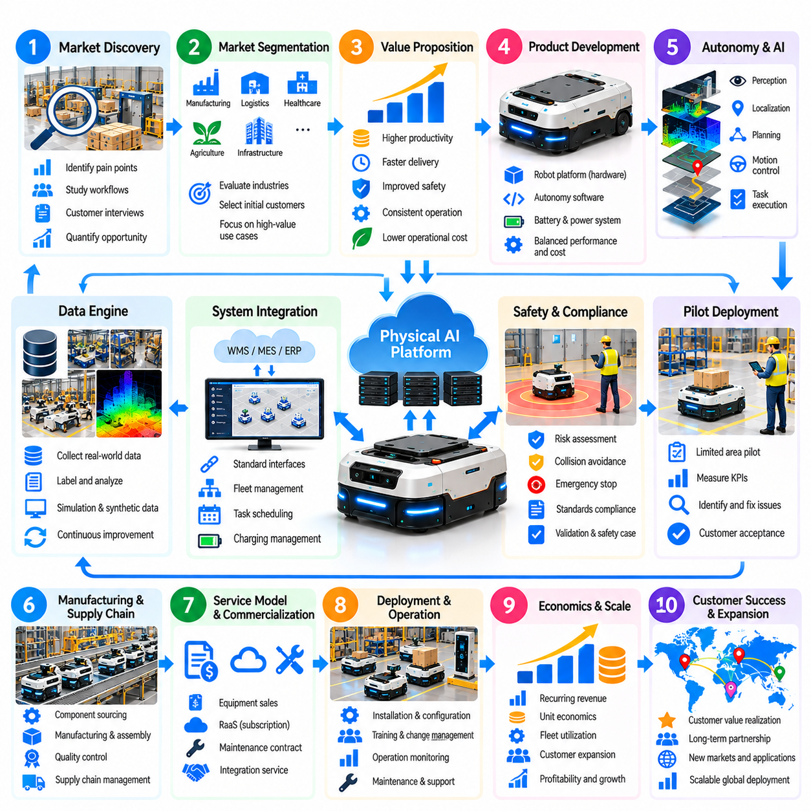
엔드투엔드 피지컬 AI 상용화(End-to-End Physical AI Commercialization)는 로봇 개념(Robotic Concept)을 검증되고 배포 가능하며 재무적으로 지속 가능한 사업(Financially Sustainable Business)으로 전환하는 과정이다. 본 사례는 산업용 자재 운송(Industrial Material Transport)을 위한 자율이동로봇(Autonomous Mobile Robots)을 개발하는 대표적인 기업을 분석한다. 상용화 과정(Commercialization Journey)은 시장 발굴(Market Discovery), 제품 엔지니어링(Product Engineering), 운영 검증(Operational Validation), 제조(Manufacturing), 서비스 제공(Service Delivery), 사업 확장(Business Expansion)을 연결한다. 성공을 위해서는 기술적 역량(Technical Capability)과 고객 가치(Customer Value) 사이의 정합성(Alignment)이 필요하다.
상용화 과정(Process)은 기술의 참신성(Technological Novelty)을 기준으로 기술을 선택하는 것이 아니라 비용이 많이 발생하는 운영 문제(Costly Operational Problem)를 식별하는 것에서 시작된다. 기업은 공장(Factories)과 창고(Warehouses)의 자재 이동(Material Movement)을 조사하며, 운송 빈도(Transport Frequency), 탑재하중 요구사항(Payload Requirements), 노동력 수요(Labor Demand), 작업 흐름 중단(Workflow Interruptions)을 분석한다. 고객 인터뷰(Customer Interviews)는 운영 제약조건(Operational Constraints)과 구매 기대사항(Purchasing Expectations)을 파악하는 데 활용된다. 현실적인 시설 조건(Realistic Facility Conditions)에서 자동화(Automation)가 측정 가능한 개선(Measurable Improvements)을 제공할 수 있을 때 유망한 사업 기회(Promising Opportunity)가 형성된다.
시장 세분화(Market Segmentation)는 어떤 고객을 우선적으로 대상으로 할 것인지를 결정한다. 기업은 작업 흐름의 반복성(Workflow Repeatability), 자동화 준비도(Automation Readiness), 안전 요구사항(Safety Requirements), 구매 능력(Purchasing Capacity), 통합 복잡성(Integration Complexity)을 기준으로 산업 분야(Industries)를 비교한다. 초기 고객(Early Customers)은 명확한 운영 요구사항(Clear Operational Needs)과 접근 가능한 배포 환경(Accessible Deployment Environments)을 기준으로 선정한다. 집중된 초기 시장(Focused Initial Market)은 엔지니어링 변동성(Engineering Variation)을 줄이고 후속 상업적 확장(Subsequent Commercial Expansion)을 위한 더욱 강력한 근거를 제공한다.
가치 제안(Value Proposition)은 기술적 성능(Technical Performance)을 사업 성과(Business Outcomes)로 전환한다. 고객은 운송 처리량(Transport Throughput), 노동 생산성(Labor Productivity), 배송 일관성(Delivery Consistency), 운영 안전성(Operational Safety), 시스템 가용성(System Availability)을 평가한다. 서비스 제공업체(Provider)는 자동화(Automation)를 도입하기 전에 기준 측정값(Baseline Measurements)을 설정한다. 예상 편익(Expected Benefits)은 인공지능(Artificial Intelligence)에 관한 포괄적인 주장(Broad Claims)이 아니라 측정 가능한 지표(Measurable Indicators)로 표현한다. 이러한 접근 방식은 제품 요구사항(Product Requirements)을 경제적 타당성(Economic Justification)과 직접 연결한다.
제품 개발(Product Development)은 정의된 운송 작업 흐름(Defined Transport Workflow)을 완료할 수 있는 최소 기능 시스템(Minimum Viable System)의 구축에서 시작된다. 엔지니어는 이동 플랫폼(Mobile Platform), 내비게이션 센서(Navigation Sensors), 온보드 컴퓨팅(Onboard Computing), 배터리 시스템(Battery System), 군집 소프트웨어(Fleet Software)를 통합한다. 하드웨어(Hardware)와 소프트웨어(Software)는 탑재하중 용량(Payload Capacity), 운영시간(Operating Duration), 위치추정 정확도(Localization Accuracy), 비용(Cost) 사이의 균형을 유지하도록 함께 설계된다. 초기 시제품(Early Prototypes)은 불필요한 기능적 복잡성(Unnecessary Functional Complexity)보다 신뢰성 있는 작업 완료(Dependable Task Completion)를 우선한다.
자율 시스템 아키텍처(Autonomy Architecture)는 인식(Perception), 위치추정(Localization), 경로 계획(Path Planning), 운동 제어(Motion Control), 작업 실행(Task Execution)을 결합한다. 장애물(Obstacles)이 나타나거나 경로(Routes)가 변경되거나 위치추정 신뢰도(Localization Confidence)가 감소하더라도 로봇 동작(Robot Behavior)은 신뢰성을 유지해야 한다. 상위 수준 AI(Higher-Level AI)는 적응성(Adaptability)을 향상시킬 수 있지만, 결정론적 안전 메커니즘(Deterministic Safety Mechanisms)이 핵심 운영 한계(Critical Operating Limits)를 관리한다. 모듈형 소프트웨어 인터페이스(Modular Software Interfaces)는 전체 시스템 재설계(Complete System Redesign) 없이 개별 구성요소(Individual Components)를 발전시킬 수 있도록 한다.
체계적인 데이터 엔진(Structured Data Engine)은 개발(Development)과 배포(Deployment) 전 과정에서 제품 개선(Product Improvement)을 지원한다. 로봇 원격측정 데이터(Robot Telemetry), 내비게이션 실패(Navigation Failures), 인간 개입(Human Interventions), 완료된 임무(Completed Missions)는 운영 맥락(Operational Context)과 함께 기록된다. 엔지니어는 이러한 관측값(Observations)을 활용하여 반복적인 문제(Recurring Problems)를 식별하고 알고리즘(Algorithms)을 개선한다. 시뮬레이션(Simulation)과 합성 시나리오(Synthetic Scenarios)는 물리적 시험(Physical Testing)을 보완하며, 실제 환경 검증(Real-World Validation)은 업데이트된 기능(Updated Capabilities)이 배포에 적합한지를 결정한다.
시스템 통합(System Integration)은 로봇 운영(Robotic Operations)을 고객의 사업 프로세스(Customer Business Processes)와 연결한다. 창고관리시스템(Warehouse Management Systems), 제조실행시스템(Manufacturing Execution Systems), 기업 시스템(Enterprise Systems)은 운송 요청(Transport Requests)을 생성하고 작업 완료 정보(Completion Information)를 수신한다. 군집 관리 소프트웨어(Fleet Management Software)는 작업 할당(Assignments), 교통 관리(Traffic), 충전(Charging), 예외 처리(Exception Handling)를 조정한다. 표준 인터페이스(Standard Interfaces)는 배포 작업(Deployment Effort)을 줄이며, 현장별 설정(Site-Specific Configuration)은 운영상의 차이(Operational Differences)를 수용한다. 통합 신뢰성(Integration Reliability)은 고객 수용(Customer Acceptance)에 필수적이다.
안전 엔지니어링(Safety Engineering)은 시제품 완성(Prototype Completion) 이후가 아니라 제품 정의(Product Definition) 단계에서 시작된다. 위험성 평가(Risk Assessments)는 충돌(Collisions), 적재물 불안정성(Load Instability), 비상정지(Emergency Stopping), 인간과의 상호작용(Human Interaction), 예측 가능한 시스템 고장(Foreseeable System Failures)을 검토한다. 보호 기능(Protective Functions), 운영 경계(Operational Boundaries), 복구 절차(Recovery Procedures)는 대표적인 조건(Representative Conditions)에서 검증된다. 적용 가능한 표준(Applicable Standards)과 규정(Regulations)은 안전성 입증 체계(Safety Case)의 수립에 반영된다. 문서화된 근거(Documented Evidence)는 고객 승인(Customer Approval)과 책임 있는 운영(Responsible Operation)을 지원한다.
시범 배포(Pilot Deployment)는 제한된 운영 구역(Limited Operational Area)에서 전체 솔루션(Complete Solution)을 시험한다. 엔지니어는 임무 성공률(Mission Success), 운송 처리량(Transport Throughput), 내비게이션 실패(Navigation Failures), 개입 빈도(Intervention Frequency), 시스템 가용성(System Availability)을 측정한다. 고객 담당자(Customer Personnel)는 작업 흐름 호환성(Workflow Compatibility)과 실질적인 사용성(Practical Usability)을 평가한다. 시범 운영 결과(Pilot Results)는 기존 운영의 기준값(Baseline Operations) 및 합의된 인수 기준(Agreed Acceptance Criteria)과 비교된다. 해결되지 않은 신뢰성 문제(Unresolved Reliability Problems)는 보다 광범위한 배포 약정(Broader Deployment Commitments)에 앞서 수정되어야 한다.
시범 운영(Pilot)에서 본격 생산 및 운영(Production)으로 전환하려면 엔지니어링 성숙도(Engineering Maturity)와 반복 가능한 설치 절차(Repeatable Installation Procedures)가 필요하다. 하드웨어 설계(Hardware Designs)는 신뢰성 시험(Reliability Testing), 부품 적격성 평가(Component Qualification), 제조 검토(Manufacturing Review)를 거친다. 소프트웨어 릴리스(Software Releases)에는 버전 관리(Version Control), 회귀 테스트(Regression Testing), 롤백 메커니즘(Rollback Mechanisms)이 필요하다. 설치 문서(Installation Documentation)와 운영자 교육(Operator Training)은 개별 엔지니어에 대한 의존성(Dependence on Individual Engineers)을 줄인다. 기업이 맞춤형 시연(Customized Demonstrations)을 넘어 사업을 확장함에 따라 표준화(Standardization)는 필수적인 요소가 된다.
공급망 개발(Supply-Chain Development)은 제품을 허용 가능한 비용(Acceptable Cost)으로 일관되게 제조할 수 있는지를 결정한다. 기업은 모터(Motors), 배터리(Batteries), 센서(Sensors), 컴퓨팅 모듈(Computing Modules), 구조 부품(Structural Components), 위탁 제조업체(Contract Manufacturers)를 평가한다. 공급업체 선정(Supplier Selection)은 품질(Quality), 납기(Lead Time), 교체품 가용성(Replacement Availability), 기술 지원(Technical Support)을 고려한다. 제조 용이성 설계(Design for Manufacturing) 활동은 조립(Assembly)과 정비(Servicing)를 단순화한다. 부품 부족(Component Shortages)과 공급업체 집중(Supplier Concentration)은 중요한 상업적 위험(Commercial Risks)으로 남는다.
상업적 사업 모델(Commercial Model)은 고객의 구매 선호도(Customer Purchasing Preferences)와 서비스 제공업체의 재무 역량(Provider's Financial Capacity)에 부합해야 한다. 장비 판매(Equipment Sales)는 초기 매출(Upfront Revenue)을 창출하며, 소프트웨어 구독(Software Subscriptions)과 유지보수 계약(Maintenance Contracts)은 반복 수익(Recurring Income)을 형성한다. 서비스형 로봇(Robot-as-a-Service, RaaS)은 고객의 도입 장벽(Customer Adoption Barriers)을 낮출 수 있지만 서비스 제공업체의 자금 조달 요구사항(Financing Requirements)을 증가시킨다. 하이브리드 제공 모델(Hybrid Offerings)은 하드웨어(Hardware), 소프트웨어(Software), 통합(Integration), 운영 지원(Operational Support)을 결합한다. 가격 책정(Pricing)은 측정 가능한 가치(Measurable Value)와 수명주기 전반의 의무(Lifecycle Obligations)를 반영해야 한다.
고객의 재무적 평가(Customer Financial Evaluation)는 예상 자동화 편익(Expected Automation Benefits)을 전체 수명주기 비용(Total Lifecycle Costs)과 비교한다. 자본적 지출(Capital Expenditure), 통합(Integration), 에너지(Energy), 유지보수(Maintenance), 소프트웨어(Software), 교육(Training), 교체 부품(Replacement Components)이 포함된다. 생산성 향상(Productivity Gains)은 노동력 제거(Assumed Labor Elimination)를 가정하는 대신 검증된 작업 흐름 변화(Verified Workflow Changes)를 기준으로 추정한다. 투자수익률(Return on Investment, ROI), 투자 회수기간(Payback Period), 순현재가치(Net Present Value, NPV)는 구매 의사결정(Purchasing Decisions)을 지원한다. 민감도 분석(Sensitivity Analysis)은 활용률(Utilization), 신뢰성(Reliability), 수요 불확실성(Demand Uncertainty)을 다룬다.
서비스 제공업체의 경제성(Provider Economics)을 평가하려면 하드웨어 마진(Hardware Margins), 소프트웨어 매출(Software Revenue), 배포 비용(Deployment Costs), 서비스 의무(Service Obligations)를 별도로 분석해야 한다. 설치(Installations)에 과도한 맞춤화(Excessive Customization)나 현장 지원(Field Support)이 필요한 경우 매출 성장(Revenue Growth)이 취약한 수익성(Weak Profitability)을 가릴 수 있다. 단위 경제성(Unit Economics)은 로봇당 공헌이익(Contribution Margin per Robot), 고객 획득 비용(Customer Acquisition Cost), 반복 매출 유지율(Recurring Revenue Retention)을 추적한다. 현금흐름 예측(Cash-Flow Forecasts)은 재고(Inventory), 제조 관련 약정(Manufacturing Commitments), 지급 조건(Payment Terms), 확장 투자(Expansion Investment)를 고려한다.
상업적 배포(Commercial Deployment) 이후에는 군집 운영(Fleet Operations)이 제품의 가치 제안(Value Proposition)의 일부가 된다. 원격 모니터링(Remote Monitoring)은 성능 저하(Degraded Performance), 배터리 문제(Battery Problems), 내비게이션 예외상황(Navigation Exceptions), 새롭게 발생하는 유지보수 요구사항(Emerging Maintenance Needs)을 식별한다. 서비스 조직(Service Teams)은 예방정비(Preventive Maintenance), 교체 부품(Replacement Parts), 사고 대응(Incident Response)을 조정한다. 서비스 수준 협약(Service-Level Agreements, SLAs)은 가용성(Availability), 대응 기대 수준(Response Expectations), 책임(Responsibilities)을 정의한다. 일관된 지원(Consistent Support)은 고객 운영(Customer Operations)을 보호하고 계약 갱신 기회(Renewal Opportunities)를 강화한다.
운영 데이터(Operational Data)는 배포 이후에도 지속적 개선(Continuous Improvement)을 가능하게 한다. 군집 전체 분석(Fleet-Wide Analysis)은 공통적인 고장(Common Failures), 비효율적인 경로(Inefficient Routes), 소프트웨어 최적화 기회(Software Optimization Opportunities)를 식별한다. 검증된 업데이트(Validated Updates)는 호환 가능한 설치 환경(Compatible Installations) 전반에서 신뢰성(Reliability)을 향상시키고 유지보수 요구사항(Maintenance Requirements)을 줄인다. 데이터 거버넌스(Data Governance)는 고객 권한(Customer Permissions), 기밀성(Confidentiality), 승인된 학습 활동(Authorized Learning Activities)을 정의한다. 개선 사항(Improvements)은 운영 환경(Production Environments)에 배포되기 전에 확립된 벤치마크(Established Benchmarks)를 기준으로 측정되어야 한다.
규모 확장(Scaling)은 기업이 여러 고객 사업장(Multiple Customer Sites)에서 반복 가능한 배포 경제성(Repeatable Deployment Economics)을 입증했을 때 시작된다. 표준화된 하드웨어(Standardized Hardware), 재사용 가능한 소프트웨어(Reusable Software), 문서화된 통합 방법(Documented Integration Methods), 지역 서비스 파트너십(Regional Service Partnerships)은 확장 비용(Expansion Costs)을 줄인다. 영업 조직(Sales Teams)은 검증된 고객 성과(Verified Customer Outcomes)를 활용하여 신규 계약(New Contracts)을 지원한다. 성장 계획(Growth Planning)은 생산 능력(Production Capacity), 기술 인력(Technical Staffing), 지원 범위(Support Coverage), 운전자본(Working Capital)을 고려한다. 운영 준비(Operational Readiness)가 부족한 상태에서의 급격한 확장(Rapid Expansion)은 수익성(Profitability)을 악화시킬 수 있다.
설치 기반(Installed Base)이 증가함에 따라 더욱 광범위한 플랫폼 전략(Broader Platform Strategy)이 형성될 수 있다. 공유 군집 서비스(Shared Fleet Services), 개발자 인터페이스(Developer Interfaces), 데이터 인프라(Data Infrastructure), 재사용 가능한 자율 기능 모듈(Reusable Autonomy Modules)은 추가적인 로봇 구성(Additional Robot Configurations)을 지원할 수 있다. 파트너(Partners)는 특화된 애플리케이션(Specialized Applications)이나 통합 역량(Integration Capabilities)을 제공할 수 있다. 플랫폼 확장(Platform Expansion)은 추측에 기반한 생태계 가정(Speculative Ecosystem Assumptions)이 아니라 입증된 고객 수요(Demonstrated Customer Demand)를 따라야 한다. 참여(Participation)가 증가함에 따라 거버넌스(Governance)와 호환성(Compatibility)은 더욱 중요해진다.
상업적 위험 관리(Commercial Risk Management)는 기술적(Technical), 재무적(Financial), 규제적(Regulatory), 조직적(Organizational) 차원을 포괄한다. 제품 고장(Product Failures), 사이버보안 사고(Cybersecurity Incidents), 공급 차질(Supply Disruptions), 계약 분쟁(Contract Disputes), 고객 도입 지연(Delayed Customer Adoption)은 사업 연속성(Business Continuity)을 위협할 수 있다. 경영진(Management)은 측정 가능한 위험 지표(Measurable Risk Indicators), 비상 대응 계획(Contingency Plans), 명확한 책임 체계(Clear Accountability)를 수립한다. 투자 의사결정(Investment Decisions)은 개발 이정표(Development Milestones)마다 검토된다. 상용화(Commercialization)는 추가적인 자본 투입(Additional Capital)과 운영 약정(Operational Commitments)을 정당화할 수 있는 근거(Evidence)가 확보될 때 진전된다.
본 엔드투엔드 피지컬 AI 상용화 사례(End-to-End Physical AI Commercialization Case)의 핵심 교훈은 피지컬 AI(Physical AI)의 성공이 기술(Technology), 운영(Operations), 경제성(Economics), 고객 관계(Customer Relationships) 전반에 걸친 조율된 실행(Coordinated Execution)을 통해 달성된다는 것이다. 작동하는 로봇( functioning Robot)은 실현 가능한 사업(Viable Business)의 출발점에 불과하다. 지속 가능한 상용화(Sustainable Commercialization)를 위해서는 검증된 고객 가치(Validated Customer Value), 신뢰성 있는 자율성(Dependable Autonomy), 반복 가능한 배포(Repeatable Deployment), 체계적인 재무 관리(Disciplined Financial Management), 수명주기 서비스 역량(Lifecycle Service Capability)이 필요하다. 이러한 기반(Foundations)은 시범 프로젝트(Pilot Projects)에서 산업 규모의 도입(Industrial-Scale Adoption)으로 책임 있게 성장할 수 있도록 한다.

